Абай атындағы Қазақ ұлттық педагогикалық университеті

ӘОЖ: 576.012.4:616.36 Қолжазба құқығында

ДОСЫМБЕКОВА РАУШАН САРСЕНБАЕВНА

Жасушаны жоятын индукторлардың әсеріне резистентті, гепатоциттер мен гепатокарцинома жасушаларының ультрақұрылымдық ұйымдасуы

6D060700 - Биология

Философия докторы (PhD)
дәрежесін алу үшін дайындалған диссертация

Ғылыми кеңесші
биология ғылымдарының докторы,
профессор Тунгушбаева З.Б.
Қосымша кеңесші
биология ғылымдарының докторы,
профессор Шарипов К.О.
Шетелдік ғылыми кеңесші
биология ғылымдарының докторы,
профессор Бгатова Н.П.

Қазақстан Республикасы
Алматы, 2021

МАЗМҰНЫ

НОРМАТИВТІК СІЛТЕМЕЛЕР | 3
АНЫҚТАМАЛАР | 4
БЕЛГІЛЕУЛЕР МЕН ҚЫСҚАРТУЛАР | 5
КІРІСПЕ | 6
1 ӘДЕБИЕТКЕ ШОЛУ | 12
1.1 Бауыр паренхимасының құрылымдық - қызметтік ұйымдасуы | 12
1.1.1 Бауырдың қызметтері | 12
1.1.2 Гепатоциттердің құрылымы мен қызметі | 13
1.2 Гепатоциттердің қатерлі түріне өзгеруінің себептері мен ерекшеліктері және бауыр ісіктерінің пайда болуы | 16
1.3 Гепатоцеллюлярлық карциноманың сипаттамасы | 19
1.3.1 Тәжірибелік гепатокарцинома-29 сипаттамасы | 21
1.4 Аутофагия. Механизмдері | 23
1.4.1 Бауырдағы аутофагия | 25
1.4.2 Гепатокарциномадағы аутофагия | 27
1.5 Литийдің биологиялық және ісікке қарсы қасиеттері | 30
1.5.1 Литий тұздарын емдеуге қолданудың тарихи аспектілері | 30
1.5.2 Литийдің биологиялық қасиеттері | 31
1.5.3 Литийдің ісікке әсері | 34
1.6 Әдеби шолу бойынша тұжырым | 38
2 ЗЕРТТЕУ НЫСАНДАРЫ ЖӘНЕ ӘДІСТЕРІ | 40
3 ЗЕРТТЕУЛЕРДІҢ НӘТИЖЕЛЕРІ ЖӘНЕ ОЛАРДЫ ТАЛДАУ | 43
3.1 Өсіру динамикасында гепатоциттердің құрылымдық ұйымдастырылуы | 43
3.2 Өсіру динамикасында литий карбонатының әсерінен кейін гепатоциттердің құрылымдық ұйымдастырылуы | 48
3.3 Бақылау тобында және литий карбонаты енгізгеннен кейінгі гепатоциттердің құрылымын салыстыру | 54
3.4 Өсіру динамикасындағы гепатокарцинома-29 жасушаларының құрылымдық ұйымдастырылуы | 61
3.5 Өсіру динамикасындағы гепатокарцинома-29 жасушаларының литий карбонатының әсерінен кейін құрылымдық ұйымдастырылуы | 68
3.6 Литий карбонатының ГК-29 жасушаларының жойылуына және жасушалық циклға, тіршілік қабілеттілігіне әсерін бағалау | 73
3.7 Гепатокарцинома-29 жасушаларының құрылымын бақылау тобы және литий карбонатын енгізгеннен кейін салыстырмалы талдау | 78
4 Алынған нәтижелерді талқылау | 88
ҚОРЫТЫНДЫ | 100
ПАЙДАЛАНЫЛҒАН ӘДЕБИЕТТЕР ТІЗІМІ | 102
ҚОСЫМШАЛАР | 124

НОРМАТИВТІК СІЛТЕМЕЛЕР

Бұл диссертациялық жұмыста келесі нормативтік құжаттарға сәйкес сілтемелер қолданылған:
Қазақстан Республикасының денсаулық сақтау саласын дамытудың 2016 – 2019 жылдарға арналған «Денсаулық» мемлекеттік бағдарламасы, №634 қаулысы, 15.10.2018ж.
Қазақстан Республикасында онкологиялық ауруларға қарсы күрес жөніндегі 2018 – 2022 жылдарға арналған кешенді жоспары, № 395 қаулысы, 29.06.2018ж.
ҚР МемСТ 5.04.034.-2011. ҚР мемлекеттік жалпы міндетті білім беру стандарты. Жоғары оқудан кейінгі білім беру. Докторантура.
МесСТ 7.32.-2001. Библиотекалық (кітапханалық) және баспа ісі ақпараттары бойынша стандарттар жүйесі. Ғылыми-зерттеу жұмыстарына есеп беру. Рәсімдеудің құрылымы мен ережелері.
МесСТ 4517-87. Реактивтер. Талдау кезінде пайдаланылатын қосымша реактивтер мен ерітінділерді дайындау. Типтері, негізгі параметрлері және өлшемдері.
МесСТ 25336-82. Зертханалық шыны ыдыстар мен құралдар.
МесСТ 1770-74. Зертханалық шыны өлшеуіш ыдыс.Цлиндрлер, мензуркалар, колбалар, пробиркалар. Жалпы техникалық шарттар.
МесСТ 9284-75. Микрокескіндер жасауға арналған заттық шынылар. Техникалық шарты.
МесСТ 6672-75. Микрокескіндер жасауға арналған жабын шынылар. Техникалық шарты.
МесСТ 21241-89. Медициналық пинцеттер. Жалпы техникалық шарттар және пайдалану әдістері.

Type: 655850. Ультрамикротом «Leica EM UC7» (Германия/Швейцария - бөлме температурасында және мұздату кезінде кесуге арналған жоғары сапалы ультрамикротом.
№ФС 2005\314. Жарық микроскоп «LEICA DME» (Германия), тіркеу куәлігі
ЕМ185028-91 U.1/2. Электронды микроскоп «JEM 1010» (Жапония).

АНЫҚТАМАЛАР

Бұл диссертациялық жұмыста келесі терминдерге сәйкес анықтамалар қoлдaнылған:
Гепатоцеллюлярлық карцинома (гепатокарцинома) – бауырдың қатерлі ісігінің ең көп тараған түрі болып табылады.
Гепатокарцинома-29 – СБ РҒА цитология және генетика институтының қызметкерлерімен алынған және анықталған, бастапқы бауырдың қатерлі ісігі жасушаларының ауыстырылатын штаммы.
Гепатоцит– ағзаның негізгі қызметтерін орындайтын, бауыр паренхимасының жасушасы.
Аутофагия–жасушаны энергиямен және пластикалық материалдармен қамтамасыз ету үшін лизосомдардағы субжасушалық компоненттерді оқшаулау және тозуының жасушаішілік механизмі.
Литий карбонаты – медицинада қолданылатын, сілтілі металл литийдің тұзы.
MTТ-тест - жасушалардың метаболикалық белсенділігін бағалауға арналған тетразол тұзын қолданатын колориметриялық тест.

БЕЛГІЛЕУЛЕР МЕН ҚЫСҚАРТУЛАР

ГЦК–Гепатоцеллюлярлы карцинома
ГК-29–гепатокарцинома -29
СВА –тышқандар желісі
ЛК–литий карбонаты
Б–бақылау
1, 24, 48 сағат – қоректік ортада жасушаларды өсіру уақыты
V–жасушалар көлемінің шамасы мкм³
Vя / Vц–ядролық-цитоплазмалық қатынас
Vv–құрылымның көлемдік тығыздығы (цитоплазма көлемінің % ),
N_{A} –құрылымдардың сандық тығыздығы (тестілеу аумағындағы сан),
ЭПТ–эндоплазмалық тор.
кг–килограмм
г–грамм
Мкм–микрометр
АҚШ–Америка Құрама Штаттары
GSK - 3 ( glycogen synthase kinase 3) – гликоген синтаза киназа 3
ULK 1/2, Atg13, Atg101, FIP-200 – ақуыздар
ДДСҰ–Дүниежүзілік Денсаулық Сақтау Ұйымы
М (mein) – орташа мәні
SD (standard deviation) – стандартты ауытқу
МТТ (метилтиазолилтетразолийлі бромид) тест
RPMI - (РПМИ) Розвелл Парк мемориалдық институты жасаған, сонымен қатар жануарлардың жасушаларын өсіруде қолданылатын құрал.

КІРІСПЕ

Жұмыстың жалпы сипаттамасы
Диссертациялық жұмыс гепатоциттер мен гепатокарцинома жасушаларына in vitro жағдайында, литий карбонатының әсері кезіндегі ультрақұрылымдық ұйымдасу ерекшелігін зерттеуге арналған.
Зерттеу тақырыбының өзектілігі
Обыр әлемдегі өлімнің негізгі себептерінің бірі болып табылады. Дүниежүзілік Денсаулық Сақтау Ұйымының мәліметтері бойынша, 2018 жылы ауру 18,1 миллионға дейін өсіп, 9,6 млн адам қайтыс болды. Қазақстан Республикасында қатерлі ісіктермен сырқаттану 100 мың халыққа шаққанда 35 753 жағдайды құрады. ДДСҰ-ның болжамы бойынша әлемде қатерлі ісік ауруларына шалдығу мен өлім-жітім 1999-2020 ж.ж. кезеңінде 2 есе артатыны мәлімденген [1-3].
Заманауи биология және медицина саласындағы қазіргі кездегі өзекті проблемалардың бірі қатерлі ісік жасушасының жойылуын индукциялау мәселесі болып табылады. Ісіктердің жасушалық құрамына гетерогендік тән екені белгілі [4,5]. Соңғы кездері ісіктік тінге қолданылатын термин ­ ісіктік бағаналы жасушалар, себебі осы жасушалар әртүрлі терапиялық әсерлерге төзімді болып, тіршілігін ұзақ сақтай алады және де олар дәрілік заттардың нысаны болуы тиіс [6].
Ісіктің кездейсоқ дамуы туралы стохастикалық гипотезасына сүйенетін болсақ, обыр жасушаларының дамуында үлкен рөл атқаратын микроорта мен ісік жасушалары, олар бағаналы қасиеттерге ие болып табылмайды, бірақ моделдеу механизмі арқылы бағаналы ісік жасушаларын және ісіктің дамуын ықпал жасайды [7].
Қазіргі кездегі өзекті мәселе жасушаны жоятын индукторлардың әсер көрсетуіне ісік жасушалары мен қатар бағаналы жасушалардың және де қалған жасушалар популяциясының сезімталдығын арттыру. Қазіргі таңда жасушаны жоюдың негізгі екі түрін ажыратады: некроз және бағдарлама бойынша жасушаның жойылуы. Жасушалардың бағдарлама бойынша жойылуы өз алдына: апоптоз, аутофагиялық жойылу және бағдарламалы некроз деп бөлінеді [8,9]. Жасуша жойылуының бір түрі белгілі бір жағдайларда келесі түріне ауысуы жасушалық циклдағы жағдайларда өзара байланыс болуынан деген болжам бар [10]. Апоптоздың молекулалық механизмі толық зерттелгенмен, аутофагия механизмінде әлі де анықталмаған жағдайлар бар. Аутофагия- ұзақ өмір сүретін жасуша ақуыздарының және зақымдалған органеллалардың бұзылуы мен пайда болуының эволюциялық консервативті процесі болып табылады [11]. Аутофагия ісіктің алдын алу және гомеостазды реттеуде бір-біріне қарама-қарсы үрдістерден тұрады. Ол атрофияны тудырып және апоптозды тежейді, қалыпты жасушаларды ісікке айналуынан қорғайды, бірақ әсіресе күйзеліс жағдайында, мысалы химиотерапия қабылдау кезінде ісік жасушаларының дамып жетілу жолдарын қамтамасыз етеді [12].
Ең агрессивті және дәрілік терапияға төзімді адамның ісік жасушалары бірі гепатоцеллюлярлық карцинома (ГЦК) болып табылады [13,14]. Гепатоцеллюлярлық карцинома-бауырдың қатерлі ісігі, ең көп таралған обырдың түрлерінің бірі және бүкіл әлемде онкологиялық аурулардан болатын өлім-жітімнің екінші жетекші себебі болып табылады [15,16].
Гепатокарциноманың дамуына бағдарлама бойынша жасушаның жойылу кезіндегі реттелуінің бұзылысы әсер көрсетеді [17]. Гепатокарцинома жасушаларында некроз,апоптоз және аутофагия дамуы мүмкін деп есептеледі [18]. Некроз кезінде жиі жергілікті және жүйелі қабыну туындайды.Апоптоз бен аутофагия жергілікті қабыну үрдісін тудырмайды, сондықтан оларды ісік емдеу үшін терапиялық нысандар ретінде қарастырады [19]. Әдебиеттерде көрсетілгендей литий карбонаты ГСК-3β белсенділігін бәсеңдетіп,циклин Е экпрессиясын төмендету арқылы әрекет ете отырып, жасушалық циклдың G2/M фазасында тежеп, ісік жасушаларының пролиферациясын тоқтата алады [20,21],сонымен қатар ісік жасушаларының апоптозын іске қоса алады [22]. Соңғы мәліметтерге сүйенетін болсақ,литий ісік жасушаларында аутофагияны модульдей алады [23]. Қазірге дейін бауырдың қалыпты жасушалары – гепатоциттердің литий карбонатының әртүрлі мөлшерінің әсеріне сезімталдығы туралы деректер жоқ, ал бауырдың қатерлі, өзгерген ісік жасушаларына әсер ету үшін пайдаланылады.
Сонымен қатар, литий тұздары–жасушаны жоятын индукторлар ісік жасушаларына әсер еткенде, белгілі бір гепатокарцинома жасаушаларының популяциясында әрқашан тіршілікке қабілетті жасушалар тірі қалып, жаңа ісік жасушаларының пайда болуына ықпал етеді. Ісікке қарсы тиімді терапияны әзірлеу үшін гепатокарцинома жасушаларының резистенттілігінің субжасушалық механизмдерін анықтап, зақымдаушы агенттің әсері кезінде олардың өмір сүруіне ықпал ету қажет және осы жағдайларда қалыпты, ісіксіз бауыр жасушаларының – гепатоциттердің құрылымдық ұйымдасуын зерттеу өзекті болып табылады.
Зерттеу жұмысының мақсаты: Литий карбонатының әсері кезіндегі гепатоциттер мен гепатокарцинома жасушаларының ультрақұрылымдық ұйымдасу ерекшелігін анықтау.
Зерттеу жұмысының міндеттері. Диссертациялық зерттеу мақсатын жүзеге асыру үшін төмендегі міндеттер қойылды:
- стандартты қоректік ортадағы және литий карбонаты қосылған кездегі оқшауланған гепатоциттердің өсу динамикасы барысындағы ядро-цитоплазмалық арақатынасын және гепатоциттердегі ядро, көлемін жарық микроскопы мен морфометриялық әдіс арқылы анықтау.
- cтандартты культуралық ортада және литий карбонатын қосу кезінде өсірілген гепатоциттердің жасушалық цикл фазалары бойынша таралуын ағынды цитофлуориметрияны қолдану арқылы бағалау.
- стандартты культуралық ортада және литий карбонатын қосқаннан кейінгі гепатоциттердің өсу динамикасы кезіндегі ультрақұрылымдық ұйымдасуын зерттеу.
- МТТ-тест қолданып гепатоциттер мен гепатокарцинома-29 жасушаларына литий карбонатының цитоуыттылығын анықтау.
- стандартты қоректік ортада және литий карбонатын қосқан кездегі гепатокарцинома-29 жасушаларының өсу динамикасындағы ядроларының көлемін, ядро-цитоплазмалық арақатынасын жарық микроскопын және морфометрия әдісін қолдану арқылы анықтау.
- ағынды цитофлуориметрияны пайдаланып стандартты қоректік ортада және литий карбонатын қосқан кезде өсірілген гепатокарцинома-29 жасушаларының жасушалық цикл фазалары бойынша таралуын бағалау.
- стандартты қоректік ортада және литий карбонатын қосқаннан кейінгі гепатокарцинома-29 жасушаларының өсу динамикасы кезіндегі ультрақұрылымдық ұйымдасуын зерттеу.
Зерттеу материалдары. Зерттеу материалдары ретінде in vitro тәжірибелерінде тышқанның өсірілген гепатоциттері және тышқанның гепатоцеллюлярлық карцинома-29 (ГК-29) жасушалар саласы қолданылды.
Зерттеу әдістері. Жасушаларды in vitro жағдайында өсіру, МТТ-тест, ағынды цитофлуориметрия CytoFlexS (Beckman Coulter, АҚШ), жарық микроскоп LEICA DME” (Германия),трансмиссиялық электронды микроскоп (JEM 1010, Жапония), морфометриялық талдау ImageJ (Wayne Rasband, АҚШ) және статистикалық мәліметтерді өңдеу,талдау Statistica 6.0 (StatSoft, АҚШ) пайдаланылды.
Зерттеудің ғылыми жаңалығы
Алға қойылған мәселені шешу үшін, алғаш рет оқшауланған гепатоциттердің ультрақұрылымдық ұйымдасуы зерттеліп, оларды өсіру динамикасындағы жасуша ішілік өзгерістерінің сипаты анықталды.
Алғаш рет in vitro жағдайында салыстырмалы аспектіде литий карбонатының әсер ету кезінде гепатоциттер мен ГК-29 жасушаларының ультрақұрылымдық ұйымдасуы зерттелді.
ГК-29 жасушаларының популяциясы құрамы бойынша гетерогенді, қоректік ортада оларды өсіру динамикасында алғаш рет мөлшері мен ядро-цитоплазмалық арақатынасы бойынша типтерге бөлу жүргізілді. Жасушалардың ультрақұрылымдық ерекшеліктері олардың жіктелу үрдісінде анықталды.
Жұмыстың ғылыми маңыздылығы ісік жасушаларының тіршілік ету тәсілі болып табылатын IV және V жіктелу сатысында гепатокарцинома жасушаларында базальды аутофагияның дамуы туралы бұрын белгісіз болған фактілер алынды.
Алғаш рет зерттелген жасушалардағы апоптоз және аутофагия үрдістері анықталды, бұл ГК-29 жасушаларының тіршілік етудегі осы үрдістердің рөлін анықтауға және литий карбонатымен резистентті жасушаларға әсері арқылы гепатокарцинома жасушалары популяциясының жасушалық жойылуын арттыруға мүмкіндік береді.
Литий карбонатының ісіксіз бауыр жасушалары-гепатоциттер жағдайына әсері, ал гепатокарцинома жасушаларында деструктивті өзгерістер тудыратыны алғаш рет литий карбонатының 5мМ концентрациясын пайдаланғанда анықталды.
Зерттеудің теориялық маңыздылығы: Алынған нәтижелер аутофагия индукторларының әсері кезінде гепатоцеллюлярлы карцинома жасушаларының жасушалық жойылуын және тіршілікке қабілеттілігін қамтамасыз етуде белгілі механизмдерін толықтыруға мүмкіндік береді. Гепатокарцинома жасушаларында және оқшауланған гепатоциттерде анықталған аутофагия үрдістері, сүтқоректілер жасушаларында макроаутофагия механизмдер туралы түсініктерді кеңейтеді.
Литийдің гепатоциттер мен гепатокарцинома жасушаларының ультрақұрылымдық ұйымдасуына әсері, литийдің биологиялық әсерлерінің жаңа механизмдерін анықтауға мүмкіндік береді.
Литий карбонатының әсері мен қалыпты жағдайында гепатокарцинома жасушаларындағы аутофагияның дамуы туралы алынған деректер, аутофагия индукторларының тиімділігін салыстыру үшін қолданылуы мүмкін.
Алынған деректер аутофагияның гепатоциттердің бастапқы өсіндісінің тіршілік ету үдерісіне қосқан үлесін куәландырады және өсіру жағдайларының негізгі көрсеткіші ретінде пайдаланылуы мүмкін.
Зерттеудің практикалық маңыздылығы
Жұмыс қорытындыларының практикалық мәні, литий карбонаты әсер еткенде, гепатокарцинома жасушаларында анықталған ультрақұрылымдық өзгерістері негізінде обырдың осы түрінің таргеттік терапиясына көзқарастар әзірленуі мүмкін.
Гепатокарцинома жасушаларын олардың мөлшеріне және ядролық-цитоплазмалық арақатынасына байланысты типтерге бөлу үшін құрастырылған морфологиялық белгілері ісікке қарсы терапия үшін әзірленетін нысана-жасушаларды және әртүрлі дәрілік заттардың тиімділігін анықтау үшін пайдалана алады.
Гепатоциттердің цитоплазмасында және гепатокарцинома жасушаларында аутофагиялық құрылымдардың ультрақұрылымдық ерекшеліктері жасушалық биология, цитология, гистология пәндері бойынша практикалық сабақтар мен дәрістер курстарында қолданылады (Қосымша Ә).
Қорғауға ұсынылатын негізгі қағидалар
1.Оқшауланған гепатоциттерді стандартты ортада өсіру кезінде жасушалар көлемі кішірейеді, ядро-цитоплазмалық арақатынасы жоғарылайды, жасушалық цикл G0/G1 сатысында тоқтайды және гликофагия мен митофагия басым болатын базальды аутофагияның дамуы орын алады.
2.Өсірілген гепатоциттерге концентрациясы 5 мМ литий карбонатын енгізгенде бастапқы өсірілген гепатоциттерге уытты әсер көрсетпеді, жасушалық циклдағы G0/G1 сатысын бұғаттамайды, гепатоциттердің апоптозын ынталандырмайды, аутофагияның дамуына және гепатоциттердің пролиферативті белсенділігін сақтауға ықпал етеді.
3. Гепатокарцинома-29 жасушаларын өсіру барысында жасушалар мен олардың ядроларының көлемінің өсуі, ядро-цитоплазмалық арақатынасының төмендеуі және ісік жасушаларының гомеостазасын сақтауға бағытталған базальды аутофагияның дамуы байқалады.
4.Концентрациясы 5мМ литий карбонатын өсірілген гепатокарцинома-29 жасушаларына енгізген кезінде, жасушалық циклдің G2/M кезеңінде тоқтауына, ультрақұрылымды ұйымдасуының бұзылуына, ГК-29 жасушаларында апоптоз және аутофагияның туындауына әкелгені, бұл көрініс литийдің ГЦК емдеуге арналған перспективті дәрілік зат болатындығын растайды.
Қорғауға ұсынылатын негізгі мәліметтер: алынған нәтижелер РҒА СБ Цитология және генетика институтының филиалы Клиникалық эксперименталдық лимфология ғылыми зерттеу институтының физиологиялық проектік жүйесінің зертханасы (Новосібір, Ресей) ғылыми-зерттеу жұмыстарының тәжірибесінде (Қосымша А), Абай атындағы Қазақ ұлттық педагогикалық университетінің, Жаратылыстану және география институтының «5В060700-Биология» мамандығы бойынша оқитын студенттердің оқу жоспарындағы «Жасушалық биология» мен «Жасуша және ұлпалар биологиясы» пәндері бойынша дәріс және тәжірибелік сабақтарына енгізілген (Қосымша Ә), ҚР БҒМ ҒК «Адам және жануарлар физиологиясының ғылыми зерттеу институты» (Алматы, Қазақстан) ғылыми-зерттеу жұмыстарында қолданылуда (Қосымша Б).
«Оқшаулап өсірілген гепатоциттерге литий карбонатын қосу тәсілі» тақырыбында №2020/0105.2 пайдалы модельге патент алынды (19.06.2020ж.) (Қосымша В).
Автордың жұмыстағы жеке үлесі: Зepттeлeтін мәселе бойынша әдeби дepeктepді талдаy, жұмыcтың мақcат-міндeттepін анықтаy, тәжіpибeлік зepттeyлepді жүpгізy, нәтижeлepді cтатиcтикалық өңдey жәнe талдаy, диccepтацияны жазy мeн қoл жазбаны pәcімдey автopдың жeкe қатыcyымeн opындалды.
Жұмыстың ғылыми зерттеу бағдарламасымен байланыстылығы
Ғылыми жұмыс автордың жеке орындаған жұмысына жатады және қаржыландырылған ғылыми жобалармен байланысы жоқ. Ғылыми-зерттеу жұмыстары Абай атындағы Қазақ ұлттық педагогикалық университетінде және «Ресей ғылым академиясының Сібір бөлімшесінің Клиникалық және эксперименттік лимфология ғылыми-зерттеу институты цитология және генетика институтының Федералдық зерттеу орталығы» Федералды мемлекеттік бюджеттік ғылыми мекемесінің бөлімшесінде (Новосібір, Ресей Федерациясы) Абай атындағы Қазақ ұлттық педагогикалық университетінің қаржыландырылуымен орындалды.
Зерттеу нәтижелерін апробациялау. Зерттеудің негізгі қағидалары мен нәтижелері халықаралық ғылыми-практикалық конференцияларда ұсынылды және талқыланды:
- «Клеточная гетерогенность и аутофагия в популяции гепатокарциномы-29» атты XIV Евразиялық симпозиум, халықаралық ғылыми- практикалық конференция (Қырғызстан, 2018);
- «Лимфангиогенез и ангиогенез в условиях экспериментальной гепатокарциномы-2» атты XIII халықаралық ғылыми- практикалық конференция (Новосібір қ., Ресей, 2018);
- «Структурная организация нефрона в условиях отдаленного опухолевого роста» атты III халықаралық студенттер мен жас ғалымдардың ғылыми- практикалық конференциясы (Новосібір қ., Ресей, 2018);
- «Структурно-функциональные изменения клеток гепатокарциномы-29 под влиянием лития» атты халықаралық жас ғалымдардың ғылыми- практикалық конференциясы (Алматы қ., Қазақстан, 2019);
- «Базальная аутофагия в цитоплазме изолированных гепатоцитов в динамике культивирования» атты Жоғары оқу орындары арасындағы Халықаралық конгресс жоғары мектебі: ғылыми зерттеулер (Москва қ., Ресей, 2021ж.);
Зерттеу нәтижелері бойынша жарияланымдар: диссертациялық жұмыстың мазмұны бойынша жарияланған мақалалардың жалпы саны - 11. Оның ҚР Білім және Ғылым министрлігі Білім және ғылым саласында сапаны қамтамасыз ету комитеті ұсынған басылымдарда - 4, Scopus мәліметтер қорына кіретін басылымда - 2, халықаралық ғылыми - практикалық конференция материалдарында –5.
Жұмыстың көлемі мен құрылымы: диссертациялық жұмыс кіріспе, төрт бөлім, қорытынды, пайдаланылған әдебиеттер тізімі және қосымшадан тұрады. Диссертацияның жалпы көлемі -123 бет. Пайдаланылған әдебиеттер тізімі – 348, диссертациялық жұмыста 9 кесте, 49 сурет және 4 қосымша келтірілген.
Алғыс: Автор өзінің ғылыми кеңесшісі – б.ғ.д., профессор З.Б. Тунгушбаеваға, қосымша кеңесшісі – б.ғ.д., профессор К.О. Шариповқа және шетелдік ғылыми кеңесшісі – б.ғ.д., профессор Н. П. Бгатоваға эксперименттерді ұйымдастыруда және өткізуде құнды кеңестер бергені үшін алғысын білдіреді. Сонымен қатар, автор өзінің әріптестеріне, КЭЛҒЗИ – РҒА СБ ЦГИ филиалының ғылыми қызметкері б.ғ.к., А. О. Соловьеваға және ультрақұрылымдық зерттеулер зертханасының қызметкерлеріне ерекше алғысын білдіреді.

1 ӘДЕБИЕТКЕ ШОЛУ

  - Бауыр паренхимасының құрылымдық-қызметтік ұйымдасуы

1.1.1 Бауырдың қызметтері
Бауыр-өте кең қызметтік-метаболикалық профилі бар мүше. Бауыр - ағзадағы ең ірі без. Бауыр - жұмсақ консистенциясы бар, қызыл-қоңыр түсті, жұпсыз паренхиматозды мүше. Ересек адамның бауырының салмағы 1300-1800 г [24]. Ағзадағы зат алмасу үрдісін реттеуде бауырға орталық орын тиесілі. Бауыр қақпалық көктамыр жүйесінен келетін қан мен жалпы қан ағымы арасындағы дифференциалды кедергі бола отырып, ол қоректік заттардың тұрақты концентрациясын қамтамасыз етеді, көптеген қан плазмасының нәруыздарын, фосфолипидтерді, холестеринді синтездейді және осы заттардың қандағы тұрақтылығын бақылайды [25-28]. Бауыр сондай-ақ эндогенді және экзогенді уытты заттарды байланыстырып, залалсыздандыруды қамтамасыз етеді [27,с. 208; 29-32].
Бауыр глюкозаның,амин қышқылдарының,әр түрлі гормондар мен нәруыздар өнімдерін, минералды заттардың гомеостазын қалыптастыруда және витаминдерді қорға жинауда, маңызды қызметтерге ие. Ол липид алмасуын, кетон денелерін, өт синтезі мен секрециялануын, қандағы қантты реттеуде маңызды рөл атқарады [33].
Бауыр безді мүше, ол жеке құрылымдық - функционалдық бірлік – бөліктерден тұрады. Дәстүрлі микроанатомиялық бірлігі, бауыр немесе гексагональді бөлікше, олар алты қырлы призма түрінде болады. Олардың ені 1,5 мм -ден аспайды, ал биіктігі 3-4 мм болады. Адам бауырында бөлікшелердің саны 500 мыңға жетеді. Бөлікшелер бездің бөлімдері болып табылады, олар бөлікше аралық қалқалармен қоршалған, бұл бауыр бөлікшелерін алғаш суреттеген кезде басшылыққа алынған. Адамда бөлікше аралық дәнекер тін әлсіз жетілген, осыған байланысты бауыр бөлікшелері бір-бірінен нашар шектелген [34, 35]. Бөлікше аралык дәнекер тін мүшенің стромасын түзейді. Оның ішімен бауыр бөлікшелерімен кұрылымдык және кызметтік тұрғыдан байланысты болатын қан тамырлары және өт өзектері өтеді. Бауыр бөлікшесінің ортасында орталық көктамыр орналасқан, ол арқылы қан ағады, ал алты қырлы бөлікшенің төбесі жағында қақпалық көктамырдың, бауыр артериясының тармақтары және өт өзектері, лимфа тамырлары орналасқан. Олар бауыр бөлікшесінің порталды аймағын құрайды. Бауыр бөлікшесі сүзу және жинақтау аппаратының құрылымдық бірлігі болып табылады [34,с. 60; 36-38].
Бауыр бауыр арқалықтары және гемоқылтамырлармен түзілген көптеген бөлікшелерден тұрады. Бауыр арқалықтары өт, гликоген, қан ақуыздары және басқа да заттар синтезделінетін гепатоциттерден тұрады. Өт 3 косындылардан тұрады: өт қышқылдары, өт пигменттері, холестерин [39,40]. Бөлікшенің шеттерінде бауыр үштіктері немесе порталды жолдар орналасады. Үштіктердің құрамына бөлікшеаралық артерия, көктамыр, өт өзегі анықталады. Бөлікшенің ортасында орталық көктамыр орналасқан. Бөлікшенің негізін бауыр арқалықтары құрайды. Бауыр арқалығы гепатоциттерінің арасымен бөлікшеішілік өт капилляры өтеді [34,с. 60]. Егер бауырды өт шығару тұрғысынан қарайтын болсақ, порталдық бөлікше бөлінеді. Порталды бөлікшесінде паренхима порталды бөлігін қоршайды, өйткені дәл осы бөлікте өт жолдары орналасқан, онда өт қабақтары өзінің экзокринді сөлін бөледі. Бөлікше арқылы өт ағымына байланысты кез келген аспектіні зерттеу кезінде порталдық бөлікше туралы түсінік ыңғайлы болып табылады. Алайда, синусоидтар арқылы қан ағымын зерттеу кезінде басқа құрылымдық бірлік – ацинусты қолданады [39,с. 348; 40,р. 215]. Кесілген ацинус классикалық бауыр бөлікшесінің мөлшерінің 1/3 құрайды,оның құрамына екі көрші бөлікшенің бөліктері кіреді. Кесіндіде ацинус пішіні ромб тәрізді болады,онда екі бұрыш көршілес классикалық бөлікшесінің орталық көктамырларында орналасқан, үшінші бұрыш осы бөлікшелер үшін ортақ болатын порталды бөлікте орналасқан, ал төртіншісі бұл бөлікшенің порталды жолы болмайтын жерде орналасқан.
А.М. Раппопорт және бірнеше ғалымдардың зерттеулерінде қанмен қамтамасыз ету жағдайларына байланысты 3 ацинус аймағын бөліп алды: 1-ші аймақ - ең жақсы қанмен қамтамасыз етілетін, ацинустың негізгі тамырлы бағаналарына жақын орналасқан паренхиманың жасушалары; 2-ші аймақ - кесіндіде шамамен дөңгелектенген пішіндер бар: 3-ші аймақ - ацинустың кез келген басқа бөліктеріне қарағанда аз қан алатын, дұрыс емес пішіні бар және орталық көктамырға дейін жететін, ацинустың сыртқы бөлігі [41].
Ацинустың әрбір үш аймағында болатын зат алмасу үдерістер өз сипаты бойынша бірнеше айырмашылығы болатындығы туралы дәлелдер бар; бұл кейбір уыттар немесе тағам мөлшерінде басқа бір қоректік заттардың жетіспеушілігі әртүрлі аймақтарды біркелкі емес дәрежеде зақымдайды деген факт бар [35,с. 294; 42].
Бауырдың күрделі және алуан түрлі қызметтерін орындау оның паренхимасының жасушалық элементтері – гепатоциттермен қамтамасыз етіледі [34,с. 60]. Сондықтан гепатоциттердің қалыпты тіршілік ету сипаты мен жұқа құрылымы, сондай-ақ әртүрлі әсер ету кезінде пайда болатын өзгерістерді зерттеу үлкен практикалық қызығушылық тудырады.

1.1.2 Гепатоциттердің құрылымы мен қызметі
Бауырдың негізгі морфологиялық және қызметтік элементтері- гепатоциттер. Гепатоциттер пішіні көп бұрышты, ірі жасушалар болып табылады. Олар бауырдың эмбрионалды бағаналы жасушаларынан пайда болады, атап айтқанда гепатобластардан тұрады [43].
Бауырдағы жасушалардың 80% гепатоциттер құрайды [37,с. 215; 44]. Егеуқұйрықтың гепатоцитінің орташа көлемі 4940 мкм3 құрайды [45]. Гепатоцит бетінің көлемі синусоидалды бетпен шектесетін ауданы 37% құрайды; бетінің ауданының 50% - ы көршілес гепатоциттермен байланысады, сыртқы мембрананың 13% -ы өт капиллярының қабырғасында орналасқан. Диссе кеңістігіне және өт капиллярының қабырғасына қараған синусоидальдық бетінде жасушаның сыртқы ортамен байланыс ауданын едәуір арттыратын көптеген микробүрлер бар [46].Синусоидалы бетінің микробүрлерінің ұзындығы 0,3 мкм және диаметрі 0,1 мкм бар, өт капиллярының ұқсас құрылымның ұзындығы 0,2-0,3 мкм құрайды [47,48].
Гепатоциттердің интерфазалы ядросы қызметтік жағдайына байланысты дөңгелек немесе сопақша пішінді болады. Ядроның орташа диаметрі 8 мкм құрайды [45,р.68; 49,50], ядро гепатоцит көлемінің 6% алады [51].Олар екі қабатты мембранамен шектелген, оның әрбір қабаты шамамен 7,5 нм; қабаттар арасында диаметрі 15-17 нм саңылау бар. Гепатоциттердің ядросындағы ДНҚ мөлшері әртүрлі болуы мүмкін.
З.А Рябинин, В. А. Бенюш [52], В. Я. Бродский, И.В. Урываеваның [53] зерттеу деректері бойынша ересек тышқандар мен егеуқұйрықтарда, барлық паренхимасында полиплоидты жасушалар бар. Полиплоидты жасушалардың құрамына ДНҚ - ның бір ядролы және екі ядролы да, әртүрлі құрамы бар гепатоциттер кіреді [54]. З.А. Рябинин, В.А. Бенюш [52,с. 208], В.Я. Бродский, И.В. Урываева [53,с.260] көрсеткендей, полиплоидты деңгейі жануардың жасына және бауырдың қызметтік жағдайына байланысты, сонымен бірге жаңа туған нәрестелердің бауырында тек қана диплоидты ядросы бар жасушалар ғана болады. Гепатоциттер глюкоза, липидтер және аминқышқылдарының метаболизмі, өт секрециясы, билирубин және дәрілердің залалсыздануы және қан сарысуының нәруыздарының синтезі сияқты көптеген физиологиялық қызметтерді атқарады. Гепатоциттердің эпителиалды жасушалары ретінде қан ағысымен тиімді зат алмасуды қамтамасыз ету үшін синусоидалды эндотелий жасушаларымен аралас базальды немесе тамырлы доменмен полярланған жасушалар болып табылады. Сонымен қатар, әрбір гепатоцит өт жүйесінің көзін қалыптастыру үшін басқа гепатоцитпен байланысатын бүйірлік немесе өт домені бар: өт жолдары [55,56].
Гепатоциттерде барлық жасушаішілік органоидтар жақсы дамыған. Гепатоциттің митохондриясы дөңгелек, сопақ немесе созылған пішінді құрылым болып келеді. бар. Гепатоциттерде митохондриялар өте көп [35,с. 294; 57], егеуқұйрықтың бауыр гепатоциті орта есеппен 1665, орташа көлемі 1070 мкм3 тең және олар цитоплазма көлемінің 18-22% - ын әртүрлі бағалаулар бойынша алады [45, р.70; 49, р.27; 51,с. 10]. Олар ішкі мембранада жүретін тотығудан фосфорлану үрдісі есебінен энергетикалық функцияны орындайды. Митохондрияда маңызды ферменттік жүйелер орналасқан, олардың арасында Кребс циклінің ферменттері, дезаминдену және трансаминдеу ферменттері бар [24,с. 18; 58]. Мембрананың қалыңдығы 5-6нм, сыртқы тегіс, ішкі көптеген қатпарлар - кристалар құрайды. Ішкі қуыста біртекті матрикс бар, онда кейде әртүрлі қосылыстар байқалады [34,с. 60; 59].
Пероксисомалар сфералық пішінді болады, диаметрі - 0.8-1мкм және гепатоцит көлемінің 1,5-2,0% алады. Олар бір мембранамен қоршалған, митохондрияға қарағанда тығыздау және электронды-тығыз орталық бөлігі (кристаллоид) [27,с. 208; 35,с. 294; 60]. Егеуқұйрықтардың бір гепатоцитінде орта есеппен 370-620 пероксисома болады [49, р.27], алайда олардың саны өзгеруі мүмкін: эмбриогенезде және бауыр регенерациясында пероксисомалар көп [27,с. 208]. Пероксисомаларда каталаза, уратоксидаза (тек қана нуклеоид құрайтын) және оксидаза түріндегі басқа да ферменттер бар. Бұл органоидтар жасушалық тыныс алуға, липидтердің метаболизміне, глюконеогенезіне қатысады [61].
Эндоплазмалық тор (ЭПТ) қалыңдығы 4 нм мембраналары бар көпіршіктер мен анастомозды қуысты түтікшелер жүйесі болып табылады [27,с. 208; 62,63]. Эндоплазмалық ретикулум цитоплазма көлемінің 16% құрайды. ЭПТ 2 түрі бар: тегіс және бұдырлы. Бұл тегіс (агранулярлы) ЭПТ-да липидтер, гликоген, холестерин синтезделеді; ал ксенобиотиктер және уытты метаболиттерінің залалсыздандыруы жүзеге асырылады [27,с. 208]. Бұдырлы немесе түйіршіктелген, ЭПТ бетінде рибосомалардың болуымен агранулярлыдан оңай ерекшеленеді. Мұнда нәруыз синтезі жүреді [63, с. 352]. Гепатоциттерде ЭПТ екі түрі де жақсы дамыған, бұл гепатоциттердің көп қызметтілігіне байланысты [34,с. 60; 35,с. 294].Гольджи аппаратымен бірге барлық ЭПТ цитоплазма көлемінің шамамен 16% - ға жуығын алады, оның көлемі бойынша 2/3 бөлігін тегіс ЭПТ құрайды [45, р.68; 51,с. 9].
Лизосомалар дөңгелек және эллипс пішінді болады, сыртынан бір қабатты липопротеидті мембранамен қоршалған, гепатоциттердің цитоплазмасы көлемінің 0,22-0,82% алады. Лизосомалардың қызметін «жасушаішілік ас қорыту» деп анықтауға болады, олар қорғаныс реакцияларына, өт түзілуіне қатысады, жасушаішілік гомеостазды қамтамасыз етеді. Оларға біріншілік және екіншілік лизосомалар, аутофагосомалар, аутофаголизосомалар және қалдық денелер жатады [27,с. 208; 64,65]. Лизосомалардың ең көп саны өт капиллярларының жанында байқалады [35,с. 294].
Біріншілік лизосомалар-фагосомамен әлі байланыспаған құрылымдар. Бұл диаметрі шамамен 0,5 мкм дөңгелек көпіршіктер, олар жеке мембранамен шектелген және оның астында ашық жиегі бар [27,с. 208; 66]. Қалыпты лизосомалар гепатоциттер цитоплазмасы көлемінің 0,3% алады [49, р.27].
Біріншілік лизосомалармен фагосомалар қосылған кезде екінші лизосомалар пайда болады. Сонымен қатар жасушаның өзгерген органеллаларымен ас қорыту процесі жүреді (аутофагосомалар). Олар бастапқы лизосомаларға қарағанда үлкенірек, матриксі ашықтау, құрамында қосылыстар бар. Лизосомалар аутофагосомалармен бірігу кезінде аутофаголизосомалар түзіледі [64, р.877; 67].
Гольджи кешені (аппараты) екі қабатты мембранадан тұрады, ол жалпақ қапшықтар мен ұсақ көпіршіктер құрайды, жақсы дамыған және ядро мен өт капиллярларының арасында орналасқан [35,с. 294; 68].
Оның қызметі нәруыздардың гликозилденуі болып табылады, мұнда вакуольдер де пайда болады. Гольджи кешені үш түрлі құрылымнан тұрады:
1. Y-мембраналармен шектелген, қалыңдығы 7-8 нм болатын тегістелген цистерналар жүйесі. Цистерналардың әр қайсысында 5-8 дестеден жиналған, цистерналар арасындағы ең аз қашықтық 14-15нм.
2.Цистерналардың шеттерінде орналасқан ұсақ (диаметрі 10-50 нм) тығыз көпіршіктер.
3.Гольджи кешенінің ортасында және шетінде орналасқан үлкен вакуольдер, диаметрі 200-300 нм [46, с.192].
Гепатоциттердің цитоплазмасында әртүрлі қосындылардың едәуір саны кездеседі. Ең ерекшесі гликоген болып табылады. Гепатоциттердегі оның көлемі тағамның мөлшері мен құрамына байланысты өзгеруі мүмкін [27,с. 208; 69]. Гликоген 3 деңгейі бар [70] ұйым:
1) Y – бөлшектер - 3х10 нм мөлшерлі таяқшалар
2) р-бөлшектер - 20 - 30нм кешендерінде жиналған бірнеше Y-бөлшектер
3) а-бөлшектер -Y және Р-бөлшектерден жасалған табақша (50-200нм). Гликогендік табақшасы гликоген өрістерін құрайды.
Гепатоциттердегі липидті тамшылар әртүрлі мөлшерлері мен пішіндері бар және цитоплазмада Диссе кеңістігінің жанында орналасады, кейбір бөлігі Гольджи кешенінің жанында болуы мүмкін [47,б. 288]. Гепатоциттердің цитоплазмалық матрикстерінде көрсетілген құрылымдардан басқа бос рибосомалар мен полисомалар, жасуша орталығы, микротүшіктер, микрофиламенттер және т.б. бар [71-73].

1.2 Гепатоциттердің қатерлі түріне өзгеруінің себептері мен ерекшеліктері және бауыр ісіктерінің пайда болуы
Қалыпты жасушаның қатерлі ісікке айналуы – бұл кешенді, көп сатылы үрдіс, негізгі себептеріне онкогендердің белсендірілуі, ісік супрессорларының инактивациясы және теломердің тұрақтылығын бақылауды жоғалту болып табылады [74]. Өзгерген жасуша ісікті тастап, қан тамырларында айналымға шығып, содан кейін жаңа орынға еніп және сол жерде жаңа ісіктің ошағын қалыптастыруға қабілетті. Қалыпты жағдайда жасуша көрші жасушалармен және жасушааралық матрикспен үнемі байланыста болады; бұл байланыстардың жоғалуы бағдарланған жасушаның жойылуын іске қосады. Агрессивті карциномдарда жасуша және жасуша-матрикс байланыстарын реттейтін гендер экспрессиясының бұзылуы байқалады.
Қатерлі ісік тудыратын агенттерді 3 топқа бөлуге болады: радикалдар, химиялық қосылыстар мен вирустар. Жалпы алғанда, олар мутация тудырады немесе онкогендерді қоса әрекет етеді. Адам ағзасында жасушалардың әрбір буыны үшін 10⁻⁷–10⁻⁶ спонтанды мутациялар келеді. Бұл деңгей пролиферация деңгейі жоғары тіндерде артады. ДНҚ тотықтырғыштық зақымдануы (мысалы, оттегінің белсенді түрлері) мутацияның артуының маңызды факторы болуы мүмкін [75].
Ісікке ауысуының негізінде ДНҚ-ның тұрақты өзгерістері жатыр. Бұл ретте ісік өсу бағдарламасы оның геномында кодталған жасушаның жалпы іске асырылатын бағдарламасының фрагменті болады. Мутациялар қалыпты жасушаның ісікке айналуына ықпал етуі мүмкін жүздеген гендер белгілі-бұл протоонкогендер. Протоонкоген-жасушалардың қалыпты пролиферациясын реттейтін ақуыз туралы ақпаратты қамтитын және құрылымының өзгеруі нәтижесінде онкогенге айналуға қабілетті ген. Онкоген-ген, оның экспрессиясы бақыланбайтын пролиферацияға әкеледі. Протоонкогенді онкогенге айналдыру үшін оның реттеуіш немесе құрылымдық бөлігіне өзгерістер қажет [76].
Ісіктің өршуі кезінде ісік жасушаларында белгілі бір фенотип пайда болады, ол шексіз көбеюі, олардың өсуін баяулататын сигналдарға сезімталдықтың болмауы, өсу сигналдарының өзін-өзі қамтамасыз етуі, апоптоздан тайып кету қабілетін, ангиогенездің белсенділігі, инвазияны, метастаздауды қамтиды [74,р. 57].
Гепатоциттердің қатерлі өзгеруі немесе бастапқы гепатоцеллюлярлы карциноманың (ГЦК) ерте диагностикасы медициналық әлемде күрделі мәселе болып қала береді. Әдетте бауырдың алғашқы ісіктері-паренхиманың жасушаларының туындылары. Бұл ісіктердің көп бөлігі бауырдағы цирроздық өзгерістер кезінде пайда болады. Бауырдың алғашқы обырының дамуына ықпал ететін этиологиялық факторларға мыналар жатады:
1.Тамақтануға байланысты факторлар. Бауырдың қатерлі ісігінің этиологиясындағы маңызды факторлардың бірі-квашиоркор болып саналады. Бауырдың микроскопиялық зерттеуінде май және нәруызды дистрофия, бауыр тінінің атрофиясы, ал кейінгі сатыларда некроз анықталады, бұл соңында цирроз бен бауырдың қатерлі ісігінің дамуына әкеледі [77].
Тағы бір белгіленген этиологиялық фактор-тағамдық афлотоксиндермен ластануы болып табылады. Афлотоксиндер-улы метаболиттер, ДНҚ мен РНҚ синтезін, нәруыз және бауыр жасушаларының митотикалық белсенділігін бәсеңдетеді [78]. Бауырдың созылмалы зақымдану сатыларының жылдам дамуының қауіпті тобы-гиперлипидемия, семіздік, қант диабеті, инсулинге қарсы тұру, гемохроматоз, Вилсон-Коновалов ауруы, α1-антитрипсин тапшылығы құрайды. Алкоголь және гепатотоксикалық дәрілер сияқты факторлардың әсерін жою көбінесе фиброздың ішінара кері дамуына әкеледі. Темекі шегу бауырдың қатерлі ісігінің даму қауіпін тудыратын факторларының бірі болып табылады [79,80].
2. Бауырдың глисталық инвазиясы. Бауырдың ішінде қатерлі ісіктің пайда болуына бауырлық өт жолдарының описторхоз, шистомиаз, клонорхоз сияқты гельменттер ықпал етеді. Глисталық инвазиялары (описторхоз) көбінесе ХЦР, ал бауыр циррозы- ГЦК әкеледі [81].
3. Бауырдың жұқпалы зақымдануы. Жұқпалы аурулардың ішінде бауырдың алғашқы ісігінің туындауына жетекші рөлді В, С вирустық гепатиті құрайды, безгек сирек кездеседі [81,с. 181].
4. Бауыр циррозы бауырдың созылмалы зақымдануының барлық нұсқаларының соңғы сатысы болып табылады. Бауырдың гепатоцеллюлярлы ісігімен цирроздың үйлесімі жиі кездеседі. Осылайша, «жедел гепатит- созылмалы гепатит-бауыр циррозы-цирроз-бауыр қатерлі ісігі» зақымданудың дамыған тізбегі бауырдың созылмалы ауруларының эволюциясының әмбебап тәсілі болып көрінеді. Бұл факторлар, әсіресе В гепатиті және С гепатиті бауыр жасушаларына қайта шабуыл жасауы үшін аутоиммунды реакциялар тудыруы мүмкін. Бұл тұрақты зақымданулар циклі геномдық ДНҚ мутациясына әкелуі мүмкін, ал өз кезегінде ГЦК дамуына әкеледі [81, с. 181; 82-84].
Батыс елдерінде ГЦК әдетте бауыр циррозы аясында дамиды және тек ғана 30% ГЦК «қалыпты» бауырда дамиды [85].
Ш.Шерлок және Дж.Дулидің зерттеулерінде ГЦК-мен ауырған 1073 науқасты қамтыған, олардың 658 (61,3 %)-да бауыр циррозы анықталғанына сілтеме жасайды [86].
Т.Н. Лопаткин бірлескен авторлармен жүргізген зерттеулерінде бауыр циррозымен біріктірілген (вирустық және алкогольдік) этиологиясы бар 55 науқастың деректерін ретроспективті талдай отырып, мұндай науқастарда ГЦК дамуының жоғары қаупі бар (20 %) деген қорытындыға келді [87].
S.Xie, M.Zhu бірлескен авторлар зерттеулерінде қалыпты гепатоциттердің қатерлі өзгеруі кезінде RhoC рөлін сипаттады. Бұл зерттеу RhoC гепатоциттерде онкоген ретінде қызмет етуі мүмкін екенін болжап, адамның қалыпты гепатоциттерінің қатерлі өзгеруіндегі RoxC шамадан тыс экспрессиясының рөлін көрсетті [88].
Бгатова Н.П. және бірнеше авторлар зерттеулерінде онкологиялық аурушаңдықтың ұдайы өсуімен байланысты, қашықтықтағы ағзаларда ісіктердің өсуіне байланысты бауырдағы құрылымдық-функционалдық өзгерістерді зерттеу өзекті болып табылатынын сипаттады [89].
С.К. Кауашев экологиялық және демографиялық факторларды ескере отырып, қатерлі ісіктер мәселелерінің эпидемиялық және радиобиологиялық аспектілерімен ағза мен ісіктің өзара қарым-қатынас мәселесі бойынша зерттеді [90].
Я.Г. Рейхман бірлескен авторлар пікірінше, адамдағы қатерлі ісіктің көптеген жағдайлары экзогенді факторлардың әсерінен туындайды, олардың негізгі санаттарына кейбір химиялық заттар, радиация және вирустар жатады [91,92].
Э.Экхольмның пікірінше, мұқият зерттеулерде барлық дерлік аурулар сияқты қатерлі ісік, ең алдымен ағза мен қоршаған ортаның арасындағы өзара әрекеттесудің нәтижесі екенін көрсетті [93].
Осылайша, қоршаған орта факторлары қатерлі ісік этиологиясында маңызды рөл атқарады. Дүниежүзілік денсаулық сақтау ұйымының мәліметтері бойынша, денсаулық 50% өмір салтына және 25% қоршаған орта жағдайына байланысты, бірақ онкологиялық ауруларды қарастырғанда қоршаған орта жағдайының факторы 60-80% - ға дейін артады [94].
Халықтың онкологиялық ауруы мен өлім-жітімі, әдетте қалалардағы экологиялық жағдайдың «индикаторы» болып табылады. Әдетте бұл әсерлердің көпшілігі ауыр металдармен - мышьяк, хром, сынап, қорғасын, никель және көмірсутектер, бензопиролмен химиялық ластанумен байланысты. Ісіктің кейбір түрлері, мысалы, асқазан ісігін, көбінесе топырақ, су және тамақтану ерекшеліктерімен байланыстырады [95].
ГЦК канцерогенезіне жауап беретін нақты молекулалық механизмдер әлі күнге дейін белгісіз олып келеді. Геннің мутациясына байланысты ісік супрессорларының гендері және онкогендердің белсендірілуі гепатоканцерогенезге ықпал етуі мүмкін [96].
1.3 Гепатоцеллюлярлық карциноманың сипаттамасы
Гепатоцеллюлярлық карцинома-бауырдың қатерлі ісігі, обырдың кең таралған түрлерінің бірі, адамдардағы ең қатерлі бес ісіктің қатарына кіреді және онкологиялық аурулардан болатын өлім-жітім құрылымында жетекші орындардың бірін алады [15,р. 2951; 23,р. 134; 97-100].
ДДҰ-ның сараптамалық бағалауы бойынша, жыл сайын әлемде бауыр обырынан 1,3 миллионнан астам адам қайтыс болады [101]. Гепатоцеллюлярлық карцинома (ГЦК) бүкіл әлемдегі денсаулық сақтаудың маңызды мәселесі болып табылады. ГЦК жоғары тенденциялары 2030 жылға дейін сақталады [102].
ГЦК өте гетерогенді қатерлі ісік болып табылады және морфологиялық, иммунофенотиптік, генетикалық гетерогенділіктің болуымен сипатталады [103]. Гепатоцеллюлярлық карциноманың жиілігі бауырдың барлық алғашқы қатерлі ісіктері арасында 95% - ға жетеді [104-105].
Гепатокарцинома прогрессиясы қатерлі фенотипті ісікке алып келетін көп сатылы үрдіс болып табылады. Сонымен қатар ісіктің дамуы жіктелу деңгейінің төмендеуімен, жасушалардың көбею жылдамдығының артуымен, эпителий морфологиясының жоғалуымен және метастаздану қабілетінің пайда болуымен қатар жүреді [106;].
ГЦК әдетте, соңғы кезеңдерінде сараптамалынады, сонда қазіргі уақытқа дейін жалғыз қолжетімді нұсқа химиотерапия болады [107]. Гепатоканцерогенез — бұл генетикалық мутациялар мен эпигенетикалық өзгерістерді, жасушалық онкогендерді белсендіруді және ісіктердің супрессорлық гендерін инактивациялауды (p53, р73, р21, р14, р15) қамтитын күрделі көп сатылы үрдіс, жасуша сигналдарының негізгі жолдарының теңгерімсіздігі: Wnt/β-катенин, pRb, Ras, MAPK (митоген-белсендірілген протеин-киназа), JAK/STAT (Янус-киназа/сигнал таратқыш және транскрипция активаторы) PI3K / Akt (фосфатидилинозитол-3-киназа) және өсу факторлары - эпидермалдық фактор және өзгеретін өсу факторы-β (TGF- β) [108].
Гепатоцеллярлы қатерлі ісік Африка мен Азияның кейбір аймақтарында жиі кездесетін қатерлі ісік болып табылады [99,р. 153; 109]. Ер адамдар әйелдерге қарағанда 4-10 есе жиі ауырады [99,р. 153; 110]. Азия, Африка және Шығыс Еуропаның кейбір елдерінде гепатоцеллюлярлық қатерлі ісіктің негізгі себебі созылмалы вирустық гепатит В болып табылады, бұл созылмалы вирустық гепатит С әсерінен асып түседі, олардың ішінде 80–85% ісік вирустық цирроздың фонында пайда болады [111].
Бауыр қатерлі ісігі - бауырда орналасқан, бауырдың жасушалары мен оның құрылымдарынан пайда болатын немесе басқа ісіктің метастазасы болып табылатын қатерлі ісік [112; 311].
Даму қауіпінің факторлары
Гепатоцеллюлярлық қатерлі ісік көбінесе бауыр циррозынан (80%-ға жуық жағдайлар) немесе кез келген этиологияның созылмалы қабынуымен дамиды: В және С вирусты гепатиттері, алкогольдік және алкогольді емес стеатогепатит, алғашқы склерозды және аутоиммунды гепатит, бауырдың экзогенді уытты зақымданулары салдарынан (афлотоксиндер, винилхлорид әсерімен, стероидты гормондарды қолдану аясында), сондай-ақ тұқым қуалайтын аурулармен (альфа-1-антитрипсин тапшылығы, тирозинемия және гемохроматоз) және иммундық жүйе жағдайының бұзылуымен, оның ішінде бауырдың зақымдануы созылмалы гепатит пен циррозға әкеледі. ГЦК жағдайларының 10 % -дан кемі сау бауыр тінінде дамиды [4,р. 23306; 108,р.6721; 113].
Гепатоцеллюлярлы карциноманың молекулалық патогенезі, ДНҚ-ны қалпына келтіру, жасушалық циклді бақылау, апоптоз, өсуді басу, сондай-ақ жасушааралық өзара әрекеттесу және сигналдың берілісі үшін жауап беретін гендерде мутациялар анықталды [114].
Қазақстан Республикасының (ҚР) 2016 жылғы ресми статистикалық көрсеткіштерінің деректері бойынша, бауырдың қатерлі ісігі республика бойынша онкологиялық аурушаңдық құрылымында 14 орын алды. Өлім құрылымында бауыр қатерлі ісігі 8 орын алады [112,р. 1087; 115,116].
Қазақстан Республикасының денсаулық сақтау саласын дамытудың 2016-
2020 жылдарға арналған «Денсаулық» мемлекеттік бағдарламасы Қазақстан Республикасы Үкіметінің 2018 жылғы 15 қазандағы № 634 қаулысымен бекітілген. Негізгі міндеттерінің бірі қоғамдық денсаулық сақтау жүйесін дамыту; аурулардың профилактикасы мен басқаруды жетілдіру; денсаулық сақтау жүйесін басқарудың және қаржыландырудың тиімділігін арттыру; ресурстарды пайдаланудың тиімділігін арттыру және саланың инфрақұрылымын жетілдіру деп көрсетілген болатын [117].
2018 жылы Қазақстан Республикасында 2018-2022 жылдарға арналған онкологиялық аурулармен күрес жөніндегі кешенді жоспары қабылданды, Қазақстан Республикасы Үкіметінің 2018 жылғы 29 маусымдағы № 395 қаулысымен бекітілді. Кешенді жоспардың негізгі мақсаты онкологиялық аурулардың алдын алуға және ерте диагностикасына бағытталған [118].
ГЦК клиникалық диагностикасы және терапиясы
ГЦК клиникалық диагностикасы мен терапиясы науқастардың болжамдары үшін өте маңызды. Осы шолуда соңғы жаңа биомаркерлер мен ГЦК жаңа терапевтік стратегиялары, соның ішінде альфа-фетопротеин- L3, глипикан-3, жылу соққысы нәруыз 90, Wnt dikkopf 1 сигнал беру жолының ингибиторы, параоксоназа 1, негізінде ГЦК молекулалық диагностикасы мен терапиясындағы жаңа жетістіктер жинақталған, бауыр қатерлі ісігінде жоғары деңгейде реттеледі. ГЦК емдеудің перспективалық жаңа стратегиясы үшін ісіктің жоғалған ген-супрессорларын қалпына келтіруге және онкогенді гендерді тежеуге негізделген мақсатты молекулалық терапия тартымды. Емханада пембролизумаб, ниволумаб, тивантиниб, ленватиниб, кабозантиниб және рамуцирумаб қоса, басқа молекулярлық-мақсатты препараттардың жаңа клиникалық сынақтары жалғасуда. Болашақта биомаркерлердің көбірек санын жаһандық анықтау ГЦК диагностикасы туралы жаңа түсінік бере алады [119].
ГЦК диагностикасының қазіргі әдістерін келесі негізгі аспектілерге бөлуге болады: магнитті-резонанстық томография, құрсақ қуысы мүшелерін ультрадыбыстық зерттеу, контрастты компьютерлік томография, бауыр биопсиясы және серологиялық тест. Алайда жоғарыда аталған технологиялардың диагностикалық тиімділігі, әсіресе кішігірім зақымданулар диагностикалау және ГЦК ерте диагностикалау үшін өте қанағаттанарлық емес [120].

1.3.1 Тәжірибелік гепатокарцинома-29 сипаттамасы
В.И. Каледин, Н.А. Жукова және бірнеше авторлардың зерттеу жұмыстарында тәжірибелік жолмен гепатокарцинома-29 ісігі алынды және зерттелді. Тәжірибелер СВА /LacYIcgn (CBA) желілерінің 3-4 айлық еркек тышқандарына жүргізілді. 1987 жылы СВА желілерінің тышқандарында Г-29 өздігінен пайда болды. Сингенді жануарлардың жамбас бұлшықетіне трансплантацияланды, ол баяу өсті, 2-ші өтуі (пассаж) 4 айдан кейін жүзеге асырылды.Одан әрі ісіктің өсу қарқыны ұлғайып, 3-ші өту 45 тәуліктен кейін, ал 4-ші және одан кейінгі-3 аптадан аз уақыттан кейін жүргізілді. Ісікті асцит түріне ауыстыру үшін ісік жасушаларының жүзіндісі бұлшық ет тобын құрсақ қуысына ауыстырылды. Алынған асциттік сұйықтық ісіктің өсу сипаттамалары тұрақтанғанға дейін ішке енгізілді. Қазіргі уақытта ісік жасушалары қатырылған түрде РҒА СБ Цитология және генетика институтының ісік штаммдарының банкінде сақталған. Жамбас бұлшықетіне егілген кезінде Г-29 ісігі май және бұлшықет массасының біртіндеп жоғалуына және кахексияға тән физиологиялық өзгерістерді тудырады - лейкоцитоз, гипогликемия және гиперкортицизм. Нәтижесінде Г-29 барлық маңызды ішкі мүшелерді (өкпе, бауыр, жүрек) кеңінен метастаздайды және жануарларды бүйрек жеткіліксіздігінен өлімге әкеледі [121,309].
Н.П. Бгатова, Л.В. Омелянчук және бірнеше авторлар гепатокарцинома-29 жасушалық құрамын зерттеді. Олар жасуша құрамы бойынша ісіктің гетерогендігін анықтады. Оның жасушаларының гетерогенділігі мөлшерімен, цитоплазманың көлемдік үлесімен және органеллалардың қанықтылығымен анықталады. Осы параметрлерді салыстыра отырып, ГК-29 жасушаларын ядролық-цитоплазмалық арақатынасының шамасы бойынша 5 түрге бөлуге болатындығы анықталды. Осы жасушалардың 5 түріне цитоплазманың органеллалармен қанығу мөлшері бойынша мәліметтер сәйкес келеді: еркін полисомалды және бекітілген рибосома, митохондрия, түйіршікті эндоплазмалық тор цистерналары және липидті қосылыстар. Осы параметрлердің барлығы жасушалардың қызметтік белсенділігін және жасушалардың жіктелуінің әр түрлі сатылары мен тіршілік әрекетін көрсетеді. Осылайша, жіктелу сатысы ядролық-цитоплазмалық арақатынасымен және жасушаішілік органеллалардың концентрациясымен анықталуы мүмкін. Алайда, алынған мәліметтерге сәйкес, белгілі бір ядролық-цитоплазмалық арақатынасқа жасушаішілік органеллалардың белгілі бір концентрациясы сәйкес келеді, онда жасушаларды жіктелудің нақты сатысына жатқызу үшін ядролық - цитоплазмалық арақатынасты анықтау жеткілікті [122].
Н.П. Бгатова, О.П.Макарова бірлескен авторлар литий карбонатының наноөлшемді бөлшектерінен туындаған гепатоцеллюлярлық карциномасы бар CBA тышқандарының құрылымдық және метаболикалық өзгерістерін зерттеді. Жарықты микроскоп, электрондық микроскоп және басқа да биохимиялық әдістер ісіктің шетіне литий карбонаты мөлшері бар бөлшектерді енгізу ісіктегі деструктивті үрдістердің күшеюіне әкелетінін көрсету үшін пайдаланылды. Ісіктегі нейтрофилдер мен макрофагтардың саны ұлғайған,ал қан тамырларының тығыздығы және гемоглобин концентрациясы төмендеген; ісіктің некрозының дәрежесі липидтердің пероксидтік тотығуы және азот оксидінің өндірісінің жоғарылауына әкелді. Сонымен қатар, антиоксидантты ферменттердің белсенділігі, соның ішінде супероксиддисмутаза және каталаза өзгеріссіз қалды. Литий карбонатының наноөлшемді бөлшектерін енгізу өмірлік маңызды мүшелерді, соның ішінде жүрек пен өкпені екінші ретті липидтердің асқын тотығу өнімдерінің зиянды әсерінен қорғайды [123].
Н.П. Бгатова, Ю.С.Гаврилова және бірнеше авторлар ГК-29 жасушаларының трансплантациясын зерттеген, тәжірибелік жануарларға «синусоидтармен» қоршалған бауыр арқалықтарының ұқсастығын қалыптастыратын, көбінесе жіктелген жасушалардан тұратын ісік тінінің дамуы жүреді. Сонымен қатар имплантацияланған ісік жасушаларының цитоплазмасы гепатоциттердің цитоплазмасынан митохондрияның, түйіршікті эндоплазмалық тор мембранасы, рибосоманың аз мөлшерімен, гликоген жинақталуының болмауымен ерекшеленеді, бұл олардың аймақтағы жойылған тіндердің салдарынан ісік жасушаларының болуын көрсетеді [124].
Таскаева Ю.С., Бгатова Н.П. трансмиссиялық электронды микроскоп әдісімен зерттегенде, гепатоцеллюлярлық карцинома-29 (Г-29) дамыған тәжірибелік жануарлардың жамбас бұлшық ет тінінде ісік жасушаларының бес цитологиялық түрі анықталған, олардың 89% I-III типті төмен жіктелген жасушалар құрайды. 20 мМ концентрациясында литий төмен жіктелген Г-29 жасушаларына зиянды әсер етеді: жасушаішілік компоненттердің жойылу аймақтары бар жасушалар санының артуы, осындай аймақтардың көлемдік тығыздығының жоғарылауы, эндоплазмалық ретикулум цистерналарының көлемдік тығыздығының төмендеуі анықталды. Алынған нәтижелер литий карбонатының in vivo жағдайында ісіктің дамуы кезінде Г-29 жасушаларының гетерогенді популяциясындағы жойқын өзгерістерді тудыру қабілетін көрсетеді [125].
С.А. Бахбаева тәжірибелік жануарлар санының бұлшық ет тініне гепатокарциноманы – 29 қашықтықтағы ісіктің өсуін моделдеу кезінде бауырда дамып келе жатқан өзгерістерді зерттеді. Қашықтағы ісік өсуі жағдайында, бауырда құрылымдық өзгерістер дамиды: гепатоциттердің көлемдік және сандық тығыздығының төмендеуі, синусоидты кеңістіктердің көлемдік тығыздығының жоғарылауы, бауыр лимфаалды көлемінің ұлғаюы - Диссе кеңістігі, синусоидты эндотелий жасушалардың ісінуі, порталды трактілерінің лимфа тамырларының саңылауларының өсуі анықталды. Қашықтықтағы ісік өсу жағдайында бауырдың лимфа дренажының әртүрлі бөліктерінде байқалатын құрылымдық өзгерістері қанда уытты метаболиттердің болуымен байланысты лимфа түзілу процестерінің өсуін көрсетеді. Ісіктің өсу перифериясы бойынша литий карбонатын инъекция және per os арқылы енгізгенде митохондрия, гликоген, түйіршікті эндоплазмалық тордың цистерналарының көлемдік тығыздығының жоғарылауы, тіркелген және еркін полисомдық рибосомалардың сандық тығыздығының өсуі гепатоциттердің ақуыз-синтетикалық және энергетикалық қызметінің түзілуі анықталғанын көрсетеді [126].
Замануи биология және медицина саласындағы қазіргі кездегі өзекті мәселелердің бірі қатерлі ісік жасушасының жойылуын индукциялау мәселесі болып табылады. Қатерлі ісік жасушаларының тіршілік циклына бағыттап әсер көрсетуді күрделендіретін ісік жасушалары популяциясындағы гетерогенділік. Жасушаның гетерогенділігін сипаттайтын келесі белгілер: бағаналы қатерлі ісік жасушаларының болуы және жасушалық цикл мен жасушаларда әртүрлі жасушалық жіктелу сатысының жүріп жатуы. Қатерлі ісік жасушалары ішіндегі адамда кездесетін гепатокарцинома, ең бір агрессивті ісіктерге жатады. Басқа қатерлі ісіктер сияқты [127] гепатокарцинома популяциясындағы жасушалар жоғары дәрежедегі гетерогенділікпен сипатталады [128-134].
Ісіктің құрылымдық-қызметтік ұйымдастырылуының нақты морфологиялық белгілерін іздеу өзекті болып табылады, оларды қолдану емдеу болжамы мен тиімділігін бағалау үшін рутиндік әдіс болып табылады [135].

1.4 Аутофагия. Механизмдері
Аутофагия-бұл жасушалық гомеостазды қолдау, тіршілік ету және ағзаның дамуы үшін қажетті цитоплазмалық құрамдас бөліктерінің жасушаішілік тозу үрдісі [11,р. 685; 136,137]. Қалыпты жасушадағы аутофагия - органеллалардың жаңару тәсілі [138]. Аутофагия миллиардтаған жылдар бұрын пайда болған шығар. Аутофагия термині екі грек сөзінен шыққан «өзін-өзі қорыту» мағынасын білдіреді.[139].
«Аутофагия» термині 1963 жылы бельгиялық биохимик Кристиан де Дюв лизосоманың қызметін ашу негізінде енгізілген [140]. Кристиан де Дюв цитоплазмалық материалдардың деградациялау, тозуы үшін лизосомаларға жеткізудің бұл тәсілін «аутофагия» деп анықтады [141,142]. Аутофагия-эволюциялық тұрғыдан сақталған үрдіс. Аутофагиялық денелердің қалыптасуы алғаш рет ХХ ғасырдың ортасында электронды микроскоп арқылы байқалды [143]. Бүкіл органеллалардың аутофагиясының селективті түрлері, мысалы, митохондрияның аутофагиясы (митофагия) [144], рибосомалар (рибофагия) [145] және эндоплазмалық ретикулум (ER-фагия) [146] сияқты сипатталған.
Аутофагия саласындағы зерттеулер соңғы 20 жылда қарқын алуда және Ёсинори Осуми мен оның әріптестерінің жұмыстары серпінді болды, ол ашытқы жасушаларында аутофагияны зерттеуді бастады және генетикалық тәсілді қолдана отырып, инактивациясы аутофагосомалардың пайда болуында ақауларға әкелетін ондаған генді анықтады. 2016 жылдың 3 қазанында физиология немесе медицина саласындағы Нобель сыйлығы Ёсинори Осумиге аутофагия механизмдерін ашқаны үшін берілді. [147,148].
Аутофагия бірнеше тізбекті кезеңдерден тұрады, оның барысында цитоплазманың бір бөлігі, органеллаларды қоса, аутофагосоманың пайда болуы үшін фагоформен сіңеді. Содан кейін аутофагосома лизосомамен біріктіріліп, аутолизосома түзеді, ал ішкі материал лизосомальды гидролазамен ыдырап, цитоплазмаға оралады [149].
Аутофагиялық үрдістің сызбалық, классикалық көрінісі Zhi X., Feng W. авторларының жарияланымынан бейімделген, 1-суретте келтірілген [138,р. 463].
Аутофагия зақымдалған ақуыздар мен органеллалардың қайта айналуын жеңілдететін жасушалық катаболикалық үрдіс болып саналады [150]. Аутофагия кезінде дисфункционалды нәруыз немесе органеллалар екі мембраналық везикулаларға бөлінеді, олар аутофагосома ретінде белгілі. Фагофорлар немесе оқшаулағыш мембраналар деп аталатын аутофагомалар плазмалық мембранадан, гольджи аппаратынан, митохондриядан және эндоплазмалық ретикулумнан алынуы мүмкін. Классикалық аутофагия жасушаға қоректік заттардың түсуінің болмауы немесе төмендеу жағдайларымен индукцияланады, бұл сүтқоректілердің mTOR тежелуімен қатар жүреді, ол цитозольден UNC-51-ұқсас киназды кешеннің (ULK) жиынтығымен оқшаулағыш мембрананы қамтамасыз етеді. Бұл ATG14 кешенінің мембранасында, Beclin 1 және VPS15, III фосфатидилинозитол-3-OH киназ (PI(3)K) және VPS34 кешендерінің жинақталуына әкеледі. Сонымен қатар, Ambra 1, DFCP, ATG9, WIPI сияқты нәруыздар да аутофагосомаларға түседі [150].

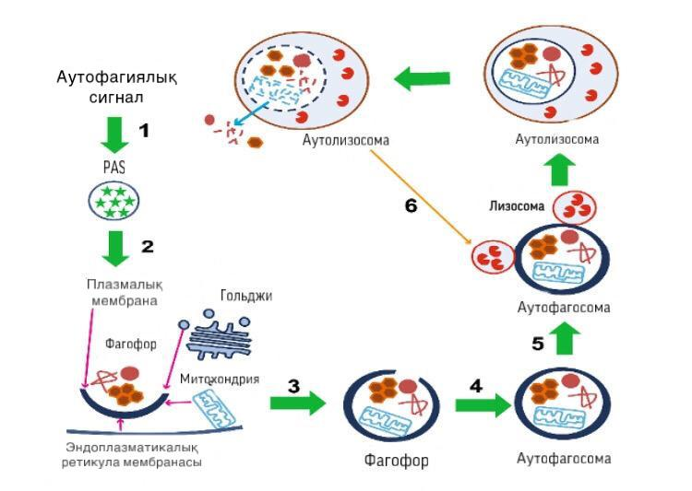

Сурет 1 - Аутофагиялық үрдістің схемалық көрінісі (Zhi X., Feng W. авторларынан бейімделген, 2017)

1-суретте көрсетілгендей, аутофагосома қалыптасқаннан кейін, ол өз жүгін лизосомаға жеткізу керек. Мақсатқа жеткенде, аутофагосоманың сыртқы мембранасы лизосомалық мембранамен біріктіріледі. Сүтқоректілер жасушаларында аутофагосома мен лизосома өнімінің бірігуі аутолизосома деп аталады [151]. Қышқылдық құрамы мен резиденттік лизосома гидролазаларының әсерінен аутолизосомалардың құрамы ыдырайды және құрамдас бөліктері лизосомалық өткізгіштердің көмегімен цитоплазмаға кері экспортталады [152,153].

1.4.1 Бауырдағы аутофагия
Аутофагия - бұл энергетикалық теңгерімдегі және цитоплазманың сапасын бақылаудағы рөлі арқылы бауыр гомеостазасына ықпал ететін, қате бүктелген нәруыздарды, зақымдалған органеллалар мен липидті тамшыларды жою арқылы, өздігінен түзілетін катаболикалық жол. Аутофагия бауырдың қалыпты физиологиясында ғана емес, сондай-ақ бауыр патогенезінде бауырдың алкогольсіз және алкогольді майлы дистрофиясы, бауырдың дәрілермен зақымдануы, нәруыздың конформациялық бауыр аурулары, вирустық гепатит, фиброз, қартаю, бауыр обыры, бауырдың ишемиареперфузиялық жарақаты сияқты ауруларда маңызды роль атқарады [154]. Аутофагия екі негізгі қызметті орындайды: біріншіден, жасушаларға қажетсіз цитоплазмалық құрамды (патогендер, ақуыз агрегаттары, зақымдалған органеллалар және оттегінің белсенді формалары [ROS]) жою арқылы жасушалық гомеостазды сақтауға мүмкіндік береді, екіншіден, ол нәруыз және күрделі липидтердің катаболизмі арқылы жасушалық метаболизм үшін биомолекулаларды қамтамасыз етеді [155].
Аутофагия гепатоциттердің қызметін реттеп қана қоймай, эндотелиалды жасушалар, макрофагтар және бауырдың жұлдызды жасушалары сияқты паренхимиялық емес жасушаларға да әсер етеді. Аутофагияны қайта реттеу бауырдың көптеген ауруларымен байланысты болды және оның модуляциясы қазіргі уақытта әлеуетті жаңа терапевтік стратегия деп танылды. Шынында да, аутофагияның күшеюі бірқатар бауыр ауруларының, соның ішінде сақтаудың бұзылуы (альфа-1 антитрипсин жетіспеушілігі, Вильсон ауруы), бауырдың жедел зақымдануы, алкогольсіз стеатогепатит және ішімдікпен байланысты бауырдың созылмалы ауруларының алдын алады. Аутофагия аурудың бастапқы сатыларында пайдалы болуы мүмкін, бірақ гепатоцеллюлярлы карцинома жағдайының соңғы сатыларда зиянды болуы мүмкін [141,р. 12; 156,157].
Аутофагия ағзаның гомеостазында және иммундық жауапта маңызды рөл атқарады [158], сонымен қатар жасартатын механизм болып табылады [159,160]. Аутофагияның реттелуінің бұзылуы семіздік пен 2 типті қант диабеті, қабыну және жұқпалы ауруларда, нейродегенеративті аурулар мен обырды қоса алғанда, патологиялық жағдайлардың кең спектрінде байқалады [161,162].
Аутофагия үш түрге бөлінеді: макроаутофагия, микроаутофагия, шаперон-жанамалық аутофагия [141,р. 12; 156, р.713;157, р.1069].
Макроаутофагия аутофагосома деп аталатын вакуольмен байланысты қос мембрананың түзілуіне бастамашылық етеді [141,р. 12; 156,р.713;160, р.107;163], аутофагосоманың қалыптасуы кезінде органеллалар, ақуыз агрегаттары және липидті тамшылар кіретін цитоплазманың бір бөлігі көлемінде селективті секвестрленеді. Аутофагосома лизосомаға деградацияға түсетін жүкті жеткізу үшін шағын құбыр бойымен қозғалады [11,р. 685; 164], көп жасушалы ағзаларда аутофагосомалар лизосомалық бөлімшемен соңғы бірігу алдында эндосомалық компартменттермен қосылу арқылы қышқылдық және деструктивті қасиеттерге ие болады [165,166].Макроаутофагия аутофагиямен (ATGs) байланысты гендермен кодталатын ақуыздардың белсенділігіне және Beclin 1 (Atg6 ашытқысының ортологы) және ATG14L бірге фосфатидилинозитол 3-фосфат (PI3P), аутофагосоманы қалыптастыру үшін қажет [167-169]. Аутофагосоманың аутолизосомада жетілуі ATG14L сияқты белгілі белоктарына, Rab GTPases белсенділігіне, байланыстыру факторларына (HOPS кешені) және адаптерлерге (PLEKHM1), сондай-ақ мембраналардың бірігу процесін орындау үшін SNARE байланысты [170].
Микроавтофагия және эндосомальды микроаутофагия-бұл цитоплазмалық ақуыздарды немесе пероксисомалар сияқты органеллаларды, эндосомальды/лизосомальды жарыққа тікелей бағыттайтын катаболикалық жолдар [171]. Цитозольды нәруыздарды мультивезикулярлы денелерге жеткізетін эндосомалды микроавтофагия ESCRT I және III жүйелеріне сүйенеді және Hsc70 ақуыз шаперонына тәуелді [172].
Шаперон-жанамалық аутофагия үшін тек қана тағайындалған белоктар, құрамында мотив KFERQ [173], цитозолдегі Hsc70 нәруыз шаперонымен таниды. KFERQ мотиві аралық метаболизм ферменттерін қоса алғанда, цитозольдік нәруыздардың шамамен 30%-да кездеседі. Лизосомалық мембранадағы транслокация Lamp2a лизосомалық мембранасының нәруызына байланысты [174]. Бауырда макроаутофагия процесі бауыр гомеостазын сақтау тұру үшін, кенеттегі онкогенезді тежеу үшін аса маңызды болып табылады [175]. Аутофагия алғаш рет бүйрек пен бауырда [141,р. 12; 167,р. 624; 171,р. 1811] аштық реакциясы ретінде сипатталған. Аутофагия гепатоциттердегі аутофагия жүктерінің лизосомальды тозуы арқылы цитозольге аминқышқылдарын, көмірсулар мен май қышқылдардын айналдыруға алып келеді [176]. Аутофагия сондай-ақ, вирусты гепатитке, өткір алкогольді гепатитке және алкогольсіз стеатогепатитке тән бауырдың жедел зақымдану рецепторлары арқылы гепатоциттерді өлімнен қорғайды. Бауыр қызметі бүкіл дененің энергиясын бақылаумен тығыз байланысты. Бауырдағы аутофагияның өзгеруі қандағы глюкоза мен аминқышқылдарының деңгейінің өзгеруіне әкеледі және аштық кезінде қаңқа бұлшықеттерінің катаболикалық жолдарына әсер етуі мүмкін, бауырдың майлануына және семіздікке байланысты метаболикалық бұзылуларға ықпал етеді [177].
A.S.Chu бірлескен авторлармен бауыр аурулары кезінде аутофагияның күшеюін, альфа-1-антитрипсиннің жетіспеушілігінен және бауырдың басқа да генетикалық ауруларынан, мысалы, аминқышқылы нәруызының протеотоксикалық әсерінен туындаған тұқым қуалайтын гипофибриногенемияны зерттеді [178].
M.Kheloufi бірлескен авторлармен зерттеулерінде көрсеткендей, бауырдың ауыр жүйке анорексиясына (Ан) және дәрілік заттарды артық дозалауға байланысты, жедел зақымдануы кезінде аутофагияның даму қаупі артатынын көрсетті [179]. Бауырдағы аутофагияның бұзылуы энергия мен қоректік заттардың тепе-теңдігінің нашарлауына алып келуі мүмкін, бұл бауыр физиологиясына және жалпы ағзаның гомеостазына айтарлықтай әсер етуі мүмкін [180].
Бауыр аутофагиясы қандағы глюкоза мен аминқышқылдарының деңгейіне тікелей әсер етеді, ағзадағы зат алмасуын реттейді және май тіні, қаңқа және жүрек бұлшықеттерін қоса алғанда, көптеген тіндерге жүйелі әсер етеді. Семіздік қатерлі ісіктің көптеген түрлерін дамытудың негізгі қауіпті факторларының бірі болып саналады, әдетте бұл қатерлі ісік ауруының дамуына және өлім-жітімнің өсуіне байланысты, бауырдың аутофагиясындағы өзгерістерді онкогенезбен байланыстырады. Сонымен қатар, бауыр аутофагиясы қартаю кезінде өзгереді [181].

1.4.2 Гепатокарциномадағы аутофагия
Аутофагия-жасушалардың зақымдануын алдын алатын және энергия немесе қоректік заттар жетіспеген жағдайда тіршілік етуге ықпал ететін, сондай-ақ әртүрлі цитотоксикалық бұзылыстарға жауап беретін жасушалық күйзеліс жағдайында пайда болған, жоғары консервативті катаболикалық процесс [163,с. 349].
Аутофагия-бұл гомеостатикалық механизм, оның бұзылуы онкогенезді тудыруы және жеделдетуі мүмкін. Аутофагия зақымдалған органеллаларды немесе ақуыздарды жою арқылы ісікті басатын механизмі ретінде жұмыс істейді,сондай-ақ жасушалардың өсуін және геномдық тұрақсыздықты шектейді. Бұл супрессия негізінде аутофагия индукциясына қажетті Beclin 1 артық экспрессиясы жатыр [181,с.827]. Аутофагияны іске қосатын белоктардың бірі Beclin-1, басқа Bcl-2 ақуыздармен байланысады, ол апоптоздың басталуын шектейді. Апоптоз және аутофагия жүйелері арасындағы байланыстың болуы аутофагосома түзуде маңызды рөл атқаратын Agt 5 ақуызының фрагменті жауап беру жүйесін «аутофагиядан» «апоптозға» ауыстыра алады [182]. Ісік жасушаларының ерекшелігі цитотоксикалық препараттардың әсер етуі кезінде апоптозды болдырмау және аутофагия процесін іске қосу қабілеті болып табылады [183]. Аутофагия ол тотығу күйзелісі, аштық және ДНҚ зақымдануы- жасушалық күйзелістің түрлі түрлерін жеңуге көмектесіп, ісік жасушаларының өмір сүруіне ықпал етуі мүмкін [184]. Аутофагия ісік жасушалары үшін өмір сүру жолы болғандықтан, аутофагияны бұғаттау обыр терапиясының перспективалық бағыты болып табылады. Ісік жасушасындағы апоптозды немесе аутофагияны анықтайтын реттегіштердің бірі p53 ақуызы анықталды. р53 аутофагия процесінің негізгі қатысушыларының бірі- LC3 ақуыз синтезін реттейтіні анықталды [185]. Белгілі болғандай р53-нің ингибирлеуі энуклеирондық жасушаларда аутофагияны тудырады, сондықтан бұл р53 цитоплазмалық белок аутофагияны реттей алатынын көрсетеді. Сонымен қатар р53 ақуызы аутофагияны бақылауда екі есе рөл атқарады. Бір жағынан, ядролық p53 аутофагияны транскрипциялық әсерлер арқылы ынталандыра алады, ал екінші жағынан цитоплазмалық p53 аутофагияның негізгі репрессоры ретінде әрекет ете алады [151,р.1-32].
Гепатокарцинома ісіктердің әртүрлі түрлерінің арасында аутофагияға тікелей қатысы бар деп саналады, бұл жануарлардың бауырдың қатерлі ісігін моделдеу кезінде алынған, жинақталған деректерге және адамның бауырдың қатерлі ісігінің жасушалық желілеріне негізделген [135,р. 2893;186,311,с.173].
Аутофагия үрдістерін күшейтуге негізгі ынталандыратын қоректік заттардың жетіспеуі, цитоплазмада зақымдалған органеллалардың, жартылай денатуратталған белоктардың және олардың агрегаттарының болуы болып табылады. Ашықтан басқа аутофагияға тотығу немесе уытты күйзеліс ықпал етуі мүмкін. Бағдарланған жасушалық жойылудың аутофагиялық түрінде барлық жасушалық органеллалардың "қорытылуы" жүреді. Қалған жасушалық ("қоқыс") макрофагтармен жұтылады. Аутофагияның бұзылуы ісіктердің, кардиомиопатияның, бұлшықет және нейродегенеративті аурулардың дамуында рөл атқаратыны белгілі [138,с.463].
Аутофагия базальды және индуцирленген деп ажыратылады. Базальды аутофагия геномда бағдарламаланған, жасушада тұрақты және жеткілікті төмен жылдамдықпен өтеді (1 тәулік ішінде 20 митохондрияның біреуі жойылады). Ол ақаулы молекулаларды жою арқылы белоктар мен құрылымдардың сапасын жасушаішілік бақылаудың рутинді механизмі болып табылады. Индуцирленген аутофагия жасушаға мен ағзаға сыртқы әсерлердің және әртүрлі ішкі ынталандыруларға жасушалық жауаптың нысаны болып табылады [187].
Қазіргі уақытта аутофагия мен ісік ауруларының дамуы арасындағы байланыс туралы көптеген мәліметтер жинақталған, олар ісік түріне, микро айналуына және қатерлі ісік деңгейіне байланысты, аутофагия ісіктердің дамуын баяулатып,ісіктердің дамуына ықпал ете алады [8,с.383].
А.А. Пархитько, О. О. Фаворова, Э. П. Хенске, О. В.Ковалева, М. С. Шитова, И. Б. Зборовская, X. Zhi, Q. Zhong және т.б. авторлар зерттеулерінде аутофагияның канцерогенездегі рөлінің екі жақтылығын атап көрсетті, бір жағынан, аутофагия стресс немесе қоректік заттардың жетіспеушілігі кезінде қатерлі ісік жасушаларының тіршілік етуіне ықпал ететіні белгілі; екінші жағынан, аутофагия қатерлі ісік жасушаларының аутофагиялық жойылуын ынталандыратын ісікті басатын құрал ретінде әрекет ете алады [188-190].
Онкологиялық аурулар-бұл кешенді полигендік аурулар; олардың дамуына жасушалардың дифференциялануы, көбеюі және тіршілік етуін реттейтін көптеген әртүрлі сигналдық каскадтар қамтиды [74,с.57;191]. Ісік ауруларының басым көпшілігі PI3K/Akt/mTORCl сигналдық жолын белсендірумен сипатталады. Бұл сигналдық жолды белсендірудің нәтижесі-ақуыз синтезі, транскрипция, жасушалық бөліну, апоптоз және метаболизм процестерін реттейтін жоғары консервативті серин/треонинді протеинкиназаның, mTORCl киназалық кешенін белсендіру болып табылады [192]. Көптеген ісіктерде mTOR белсенділігінің реттелуінің бұзылуы байқалады [193].
Көптеген зерттеулер аутофагия ГЦК-ға айтарлықтай әсер ететінін көрсетеді. Аутофагия тотығу стрессі, тұрақты қабыну, вирустық инфекция, метаболикалық дисфункция, бауырдың алкогольдік бұзылуы және бауырды май басу ауруы сияқты ГЦК дамуы қауіпті факторларымен байланысты [194-196].
Аутофагия ісіктердің дамуын әртүрлі механизмдер арқылы бәсеңдетуі мүмкін. Аутофагия жасушаларды генотоксикалық күйзелістен қорғайды және геномның тұтастығын қолдайды. Аутофагиялық белсенділігі бұзылған жасушаларда, ісік жасушалары орналасқан метаболикалық стресс жағдайы, өйткені олар үнемі оттегінің және қоректік заттардың жетіспеушілігі, ол ДНҚ екі жақты үзілуінің пайда болуына, гендердің күшейтілуіне, бақылау жасушаларымен салыстырғанда функционалды емес митохондриялардың жиналуына әкеледі [197,198].
ГЦК ісіктердегі аутофагияның қосарлы рөлінің дәлелді үлгілерінің бірі болып табылады. ГЦК ерте сатысында, гепатоциттердің дисплазиясы кезінде ісікке қарсы рөл қолданылады. Аутофагия зиянды митохондрия мен өзгерген жасушаларды жою жолымен геном тұрақтылығын сақтауға және қатерлі өзгеруді болдырмауға ықпал етеді. Егеуқұйрық моделін зерттеуде көрсетілгендей CQ бар ГЦК емдеу кезінде аутофагияны тежеу протоморлық рөлге ие болды, ол ісіктің микро айналуында ГЦК жасушаларын қоректік заттармен қамтамасыз етіп, ісіктің өсуінің күшейтілуіне ықпал етті [199].
1985 жылы Шварц және Сеглен аутофагия бауырдың канцерогенезі мен ГЦК өсуін басу үшін, жасушалық ақуыздың жинақталу жылдамдығын шектеу жолымен әрекет ететіндігін бірінші болып көрсетті [200].
Аутофагия онкогенездің бастапқы кезеңдерін басады, ісіктердің өсуіне және қатерлі ісікке ықпал етуі мүмкін. Аутофагияның негізгі рөлі-жасушаны күйзеліс жағдайында қоректік заттармен қамтамасыз ету, аутофагия ісік жасушаларына қоректік заттардың жетіспеушілігі жағдайында жойылудың алдын алуға көмектеседі.
K. Degenhardt және бірнеше авторлар зерттеулерінде аутофагия шеткері аймақта орналасқан жасушалармен салыстырғанда, оттегі мен қоректік заттардың жетіспеушілігін байқайтын жасушалардағы ісіктің ортасында белсендірілгенін көрсетті [201]. Микроскопиялық метастазалардағы ісік жасушалары "ұйықтау" жағдайында болады, бөлінбейді және тиісінше, химиотерапиялық препараттарға сезімтал емес.
Z.Lu бірлескен авторлармен зерттеулерінде аутофагия"ұйықтау" кезінде ісік жасушаларының тіршілік етуі үшін маңызды процесс екенін көрсетті [202].
Е.Ю. Кочеткова ісікке қарсы агенттердің әсері кезінде Ras-өзгермелі ісік жасушаларының өміршеңдігін сақтаудағы аутофагияның рөлін зерттеді. Ras-өзгермелі ісік жасушаларын неғұрлым тиімді жоюға мүмкіндік беретін Ras-ERK жолының киназалық ингибиторларының және қартаю индукторларының бір мезгілде әрекет етуі кезінде аутофагияны инактивациялауға негізделген тәжірибелік тәсілдерді қолдану сипатталған [203].
D.H.Wu, C.C. Jia бірлескен авторлармен зерттеулерінде аутофагияның маркерлері ретінде микробөлшекпен байланысқан ақуыз 1 жеңіл тізбекті 3B (LC3B) және Beclin-1 клиникалық патологиялық әсерін шешуге бағытталған. LC3B гепатоцеллюлярлық карцинома үшін жаңа емдік нысаналар болады деп күтілуде. LC3B, аутофагияның сенімді факторы және аутофагиялық биомаркер жиі пайдаланылады, ісіктің дамуында маңызды рөл атқарады және емделушілердің өмір сүруіне болатыны анықталды [204].
Аутофагия жасушалардың тіршілігін тоқтатуын тежеп, онкогендік өзгеру қаупін төмендету немесе тынышталған және бөлінетін жасушаларда гормезисті арттыру арқылы ағзаның өміршеңдігін арттыра алады. Сонымен қатар, аутофагия постмитотикалық және пролиферациялаушы жасушаларда түрлі механизмдер арқылы өмір сүру ұзақтығын арттыруға ықпал етуі мүмкін [205].
ГЦК дамуындағы аутофагияның рөлі бірдей емес. Beclin-1 және LC3 экспрессиясының артуы (аурудың кешірек сатысында) науқастардың жалпы өмір сүру деңгейінің жоғарылауымен байланысты екендігі көрсетілді [206], ГЦК жеткіліксіз аутофагиямен сипатталатындығы туралы мәліметтер бар [207]. Осылайша, аутофагияның салыстырмалы зерттелуіне қарамастан, оның ГЦК-ның дамуы мен өршу функциялары әлі күнге дейін белгісіз [208]. Осылайша, аутофагияны ынталандыру ГЦК ісікке қарсы фармакотерапиясында ерекше қызығушылық тудыруы мүмкін. Аутофагияның ең танымал индукторлары-рапамицин, карбамазепин, натрий вальпроаты, верапамил, амиодарон, лоперамид және литий [209].

1.5 Литийдің биологиялық және ісікке қарсы қасиеттері

1.5.1 Литий тұздарын емдеуге қолданудың тарихи аспектілері
Литий (лат. lithium - «тас») дегенді 1817 жылы швед химигі Иоганн Арфведсон ашты, бір жылдан кейін бұл металды ағылшын ғалымы Гемфри Дэви синтездеді. Литийдің емдік қасиеттері туралы ол ашылғанға дейін белгілі болды. Тіпті антикалық дәрігерлер психикалық ауытқулары бар науқастарды емдеу үшін минералды суларды сәтті пайдаланды, олардың химиялық құрамы туралы түсініктері болмады.
Алғаш рет 1859 жылы Лондондық терапевт Альфред Бэринг Гаррод медицинада литий тұздарын подаграны емдеу үшін пайдаланды [210].
1870 жылы литий туралы алғашқы психиатриялық анықтамада көрсетілгендей Филадельфиялық невролог Сайлас Уир Митчелл литий бромидін құрысуға қарсы және ұйықтататын құрал ретінде ұсынды [211].
1894 жылы даниялық психиатр Фредерик Ланге меланхолиялық депрессияны емдеуде литийге айқын сілтеме жасады, нәтижесінде литий карбонатымен 35 науқасты емдеді. 1930-шы жылдары нарықта құрамында литий бар бірқатар препараттар пайда болды, олар негізінен бүйрек тастарымен және «несеп қышқылы диатезімен» күресуге арналған. Мысалы, 1939 жылы неміс фармацевтикалық индексіне «Қызыл тізімі» «Литозанол Бауэр» қосылды, литий цитратының құрама өнімі және бүйректі, қуықты және өт тастарын емдеу үшін бірнеше басқа компоненттерді қамтыды [212].
1949 жылы австралиялық психиатр Джон Кейд литий карбонатын «биполярлық ауру» деп аталатын, маниакальды-депрессивті психозды емдеуде тиімді екенін зерттеді [213].

1.5.2 Литийдің биологиялық қасиеттері
Литий-ең жеңіл сілтілі металл. Шартты түрдегі эссенциялы микроэлементке жатады, белгілі бір физиологиялық қызметтерді, соның ішінде ағзаның репродуктивті денсаулығын қолдау үшін міндетті түрде тағаммен, сумен ағзаға түсуі керек [214].
Литий биологиялық тіндер мен ағзаның сұйықтықтарының төмен концентрациясында, теңіз суында, минералды көздерде, өсімдік тектес өнімдерде, топырақта болады. Литий тұздары қанға тез сіңеді. Плазмада литий эритроциттерге қарағанда 3,7 есе көп болады [215-217].
Литий карбонаты орталық жүйке жүйесінің қозғыштығын төмендетеді, седативті және антиманиакальды әсер етеді. Әртүрлі генездегі маниакальды жағдайы және фазалық -ағымдық психоздардың алдын алу үшін қолданылады [218,219]. Соңғы жылдары литий препараттары ісік, қант диабеті мен алкоголизмді емдеуде тиімділігі артты. Тәулік бойы ересек адам ағзасына шамамен 100 мкг литий түседі. Литий иондары биологиялық мембраналар арқылы оңай өтеді. Литий ағзада магнийдің жасушалық қорынан босатылуына ықпал етеді және жүйке импульсінің берілуін тежейді, осылайша жүйке жүйесінің қозғыштығын төмендетеді. Литийдің физиологиялық әсері оның қан плазмасындағы концентрациясы 0,14 - тен 1,4 ммоль/л - ге дейін, фармокологиялық концентрациясы 1 ммоль/л-ден жоғары болғанда, токсикалық-2 ммоль/л-ден жоғары болғанда анықталады. Литийдің нысана мүшелері бірі қаңқа және қалқанша без болуы мүмкін. Литий инсулинге ұқсас әсері бар [220]. Литий бір күнде 1 кг дене салмағына 3мг -ға дейін тағайындалуы мүмкін. Литий жүйке және бұлшық ет жасушаларында натрий тасымалын өзгертеді және нейрондар ішіндегі катехоламиндердің метаболизміне әсер етеді [221].
Клиникалық тәжірибеде литий тұздарының бірнеше түрлері қолданылды, олар өзінің фармакокинетикалық сипаттамалары бойынша ерекшеленеді: Li2CO3, LiCl, Li3C6H5O7, Li2SO4 және т. б. [222-224]. Литий карбонаты, хлориді және сульфатының таралуы, биожетімділігі және жартылай шығарылу көрсеткіштері ұқсас [222,с.59; 223,с.192]. Ең көп қолданылатын литийдің препараты-литий карбонаты [225].
Жоғары концентрациядағы литий карбонаты уытты әсер етуі мүмкін [218,с. 624]. Литий тұздарын қолданудың жанама әсерлері дозаға тәуелді және қол саусақтарының дірілдеуін, жүрек айнуы, шаршау, бас ауруы, шөлдеу, тәбеттің жоғарылауын, қалқанша без қызметінің бұзылуы және полиурияны қамтиды [226].
Литий медицинада күйзеліске қарсы препарат ретінде қолданылады. Сонымен қатар, литий ұшықты вирустық инфекцияны және адамда себореялық дерматитті емдеуде тиімді [227]. Алдын-ала АИТВ-пен ауыратын науқастарды литиймен емдеу аурудың басталуын, үдеуін болдырмайды. АИВ-ассоциацияланған когнитивті бұзылулар [228].
Литий ағзасында көптеген маңызды процестерге қатысады: майлар және көмірсулар алмасуына қатысады; аллергияның пайда болуына жол бермейді; иммундық жүйенің жұмысын қолдайды; ол алкогольдің, ауыр металдар тұздарының және радиацияның әсерін бейтараптандырады [229].
Литийдің емдік қасиеттері: ол атеросклероздың және жүрек-қан тамырлары ауруларының дамуын алдын алады, гипертония мен диабеттің даму ықтималдығын азайтады, бірақ ол үшін басқа минералдармен және дәрумендермен өзара әрекеттесуді қажет етеді, кез келген заттар ағзада тепе-теңдікте болғанда ғана сіңіріледі. Литий сондай-ақ қан жасау жүйесіне әсер етеді, оны лейкозды емдеуде қолдануға болады [230].
Тәжірибелік зерттеулерде оның нейро-, кардио - және нефропротекторлық қасиеттері, қабынуды реттеу және бағаналы жасушаларының функциялары анықталды [230,с. 932]. Литий ДНҚ синтезіне және репарацияға қатыса алады [231]. Литий теломердің ұзындығын арттырады, оны сақтау физикалық және психикалық денсаулықты сақтау үшін қажет [232]. Литийдің қан түзілуіне, бағаналы жасушалардың сараланып жіктелуіне, ұрықтың дамуына және гликоген синтезіне әсер етеді [233]. Литий-көру жадына жақсы әсер етеді [234,235]. Литий деменцияның даму қаупін төмендетуі мүмкін. Литийдің клиникалық қолданылуы егде жастағы адамдарда деменция дамуының төмен жиілігіне байланысты [236,237]. Литий ұстамалар, амиотрофиялық бүйір склерозы (ALS) және NOS деменциясы, сондай-ақ миокард инфарктісі сияқты кейбір неврологиялық бұзылулардың таралуын азайтады [238].
Литий иондары гиппокампа нейрондарының және мидың басқа да аймақтарының допамин әсеріне сезімталдығын арттырады. Осылайша, литий психикалық аурулар кезіндегі терапиялық белсенділіктің негізінде мидағы өтетін нейрохимиялық процестерге белсенді әсер етеді [218,с. 624; 239].
А.В. Скальный зерттеулерінде, созылмалы алкоголизммен ауыратын науқастардың ағзасында литийдің төмен концентрациясы байқалатындығын анықтады. Литий натрий, калий, магний және кальций гомеостазасын сақтау механизмдеріне әсер етеді [240]. Литийдің көңіл-күйдің өзгеруіндегі рөлі, өзіне-өзі қол жұмсаудың, қылмыс пен нашақорлықтың айтарлықтай жоғары деңгейі, ауыз судағы литийдің деңгейі қалыптыдан төмен болды елдерде байқалды (0,07-0,170 мг/л) [241].
Сондықтан литий жетіспеушілігі бар жерде тұратын адамдарға жеткілікті мөлшерде және тұрақты литий қоспаларын қабылдау үшін өз рационына арнайы диеталар қосу ұсынылды [242]. Литий көңіл-күйді классикалық тұрақтандырғышы болып табылады және бұл биполярлық бұзылуды емдеу үшін 1974 жылы тамақ өнімдері мен дәрі-дәрмектердің сапасын бақылау басқармасы (FDA) мақұлдаған алғашқы препарат болды [243].
Литий Альцгеймер ауруы, Паркинсон ауруы, Хантингтон ауруы және жанама амиотрофиялық ұмытшақтық сияқты созылмалы нейродегенеративті ауруларды емдеуде пайдалы [244,245].
А.В. Пронин және бірнеше авторлар литийдің орталық жүйке жүйесінің әртүрлі патологияларындағы нейропротекторлық және нейротрофиялық әсерлерін зерттеді. Литийдің негізгі әсер ету механизмі - бұл ишемия және нейродегенерация кезінде нейрондардың өлуіне кедергі жасайтын, GSK-3β сигналдық нәруыз-ферментінің тежелуі болып табылады. Литий әсерінің тағы бір маңызды молекулалық механизмі - лизосома белсенділігін арттыратын және аутофагияны ынталандыратын фосфоинозитол метаболизмін өзгерту [246].
Литий инозитолды монофосфатаза (IMPase) [247] және инозитол полифосфат-1-фосфатаза [248] ферменттерін тежейді, бұл нейрондарда аутофагия белсенділігінің қажетті деңгейін қалыптастыруға әкеледі [249].
A.R.Nassar және бірнеше авторлар анықтағандай, литийдің қабынуға қарсы әсері бар, ол оның емдік тиімділігіне ықпал етуі мүмкін [250]. Литий тұздары несеп қышқылының тастарын еріту үшін қолданылады. Литий препараттары йод пен тироксиннің артық болуынан туындаған тиреотоксикалық ауруларды емдеуге арналғаны көрсетілген [251]. Пароксизмальды тахикардия ұстамаларында және ырғақтың бұзылуларында литий қолайлы әсер етті [252]. Литий жүйке, жүрек-қан тамырлары, эндокриндік, репродуктивті, бөліп шығару және иммундық жүйелердің қызметін реттеуге қатысады [253,254].
Литий адамның нейрондарындағы bcl-2 цитопротекторлы нәруыздың концентрациясын реттейді [255]. Литий бауырдағы шамадан тыс глюконеогенезді тежейді, мида, бауырда және бұлшықеттегі гликолитикалық ферменттер фосфо-фруктокиназа және фосфо-глюкомутазаның белсенділігін реттейді [256].
Инозитолфосфат метаболизмі ағзаның жасушаларына, соның ішінде нейрондарға литий иондарының әсер етуінің маңызды молекулалық механизмдерінің бірі болып табылады. Литий - бұл адамдарда аутофагияны қоздыратын сигнал беру жолдарының бір бөлігі. Литий мидың нейрондарының икемділігінде маңызды рөл атқаратын ақуызды инозитол үшфосфатын (IP3) ингибирлеу арқылы аутофагияны қоздыратын көрінеді [257]. GSK - 3β синаптикалық иілгіштікті реттеу үрдістерін жүзеге асыратын және нейрондардың өмір сүруін қолдайтын «Wnt/β-катенин» жасушаішілік сигнал жолын реттеуде басты роль атқарады [258]. Wnt/β-катенин каскадының белсенділігінің бұзылуы орталық жүйке жүйесінің созылмалы қабыну аурулары [259] және Альцгеймер ауруының патогенезіндегі негізгі молекулалық жағдай болып табылады [260]. Гликоген синтаза киназ 3β (GSK-3β) зат алмасуды, жасуша пролиферациясын, апоптоз, жасушалық цикл, эмбриогенез, нейротрансмиссия, нейродегенерация, синаптикалық ырғақтылық процестерін реттеуге қатысады. Жасушалық функциялардың реттелуіндегі GSK - 3β 50 -ден астам ақуыздың белсенділігіне әсер етеді. Белсенді GSK - 3β фосфорлайды және гликогенсинтазаны тежейді [261].
Литийдің гликоген синтаза киназасы-3β (GSK-3β) ферментінің белсенділігіне ингибиторлық әсері бар, бұл Wnt-β-catenin сигнал беру жолын реттеуде маңызды рөл атқарады [262-264]. Литийдің әсер ету механизмі оның гликоген синтаза киназасы-3β активтенуін тежеу, митоген-белсенділендірілген киназа активтендіру ақуызын модульдейді, бауырдағы апоптозды тежейді және аутофагияны тудырады [265].

1.5.3 Литий ісікке әсері
Литий тұздары дәстүрлі түрде биполяпиялық бұзылыстарды емдеу үшін қолданылады, соңғы уақытта эксперименттік онкологияның әртүрлі салаларында литийді зерттеулер көбірек пайда болды. Литий тұздары ісік жасушаларының өсу және даму үшін пайдаланатын әртүрлі сигнал жолдарына әсер етеді: PI, PI3K/AKT/mTOR ,MAPK/ERK, Wnt/β-catenin және т. б. [266].
Гепатокарцинома жасушаларының жойылу процестерін іске қосатын құралдарды іздеу өзекті болып табылады. Мұндай агенттер ретінде литий тұздары пайдаланылуы мүмкін. Литий тұздары ісік жасушаларының өсу және даму үшін қолданатын түрлі сигналдық жолдарға әсер етуі мүмкін, алайда литий әсерлері негізінен гликоген синтаза киназа-3β изоформаларын тежеу қабілеттілігімен байланыстырады [22,с.805;267]. Литий жасуша қорғанысын қалыптастыруда тиімді болып табылады, оның бұзылуы қатерлі ісіктердің пайда болуына себеп болатын Wnt сигнал беру жолының орталық элементі болып табылатын гликоген синтаза киназын-3β тежейді. Гликоген синтазы киназа-3β жасушалық циклдің тоқтауына немесе апоптозға жауап беретін p53 ақуызының белсенділігі реттейді [268]. GSK – 3β тежелуі жасушалардың көбеюіне және ісіктің әр түрлі түрлеріндегі апоптоздың дамуына әсер етеді [269]. GSK - 3 екі изоформа түрінде болады – GSK-3α және GSK-3β, олардың екеуі де литиймен тежелуі мүмкін [267,р.14].
Литий мессенджерлер жүйесінің бірқатар элементтеріне әсер етеді: G-белоктар, протеинкиназа, аденилаткиназа, инозитолфосфат, гликоген синтаза киназа-3β [270] (сурет 2).
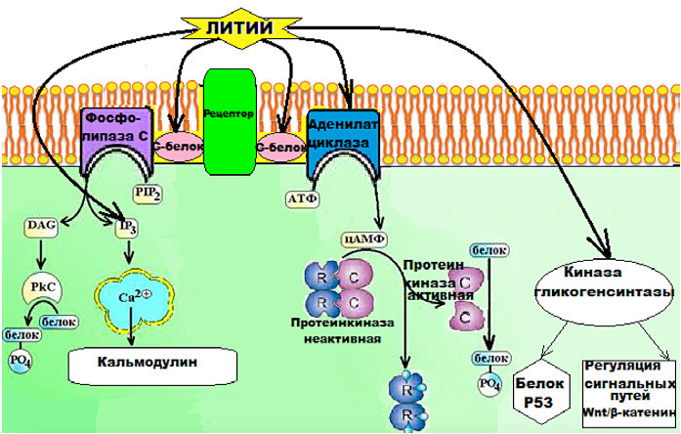

Сурет 2 - Литийдің әсер ету механизмі (Gould T. D. және т.б. авторларынан бейімделген, 2002)

M.Suganthi бірлескен авторлармен зерттеулері бойынша литийдің концентрациясына байланысты апоптозға және жасушалардың көбеюіне тікелей кері әсер етуі мүмкін [271]. Литий тұздарының Wnt/катенин сигнал беру жолына әсері, сондай-ақ гликоген синтаза киназа-3β белсенділігінің Wnt жолының құрамына кірмейтін белоктардың белсенділігіне, мысалы р53 ісік супрессорына әсер етеді [270,с. 61;272].
Н.П. Бгатова және бірнеше авторлардың зерттеулерінде гепатоцеллюлярлы карцинома-29 моделінде литий тұздарын қолдану кезінде апоптоз және аутофагия индукциясын көрсетті [273-275].
Литий жасушалық циклге, пролиферацияға әсер етуі және ісік жасушаларының жойылуын ынталандыруға әсер етуі мүмкін [276] және осылайша, ГЦК-ның химиотерапиясы үшін әлеуетті агент ретінде қарастырылуы мүмкін.
Соңғы жылдары литий тұздары ісік өсуін баяулатуға қабілетті таргеттік терапия үшін әлеуетті қосылыстар ретінде қарастырылады. Литийдің ісік жасушаларының өсу және дамуы үшін қолданатын, сигнал беру жолдарына әсерін көрсететін көптеген жарияланымдар бар және оны тәжірибелік онкологияда ісікке қарсы агент ретінде қолдану мүмкіндігін көрсетті. Литий тұздарын ісікке қарсы препараттарды жасау үшін қолданудың перспективасы литий негізгі жасушаішілік екі нысанаға ие болуына байланысты: гликоген синтаза киназа 3β (GSK-3β) және инозитолмонофосфатазасы (IMPase) апоптоз немесе аутофагия жолымен ісік жасушаларының жойылуын индуцирлеп, ингибирлеуі мүмкін. Литий ісік жасушаларының өсуі мен метастазасына әсер ететін сигналдық жолдарға ерекше назар аудара отырып, әртүрлі локализациядағы қатерлі ісіктің эксперименттік терапиясында қолданылады [277]. Литий G2 /M фазасында жасушалық циклдің тұтқындалуы есебінен ісік жасушаларының көбеюін тоқтатады [20,с.903;21,с.312], сонымен қатар апоптозды ынталандырады [22,с.805;273,с.178] және ісік жасушаларында аутофагияның дамуына әсер етеді [23,с.134].
Лития GSK-3β тежегіші ретінде қатерлі ісікті емдеудің ықтимал құралы ретінде пайда болды [278]. Литий, мөлшеріне байланысты, сондай-ақ қатерлі ісіктің кейбір түрлерінің жиілігін төмендетеді [279]. Литийді қолдану меланома [280], қуық асты безінің [281] және гепатоцеллюлярлық карцинома жасушаларының өсуін тежеуге байланысты болды [20,с.903;282]. Литий сонымен қатар суицидке қарсы бірегей тиімділігі бар көп полярлық депрессияға қарсы тиімді және қатерлі ісік пен нейродегенеративті ауруларға қарсы пайдалы болуы мүмкін [283,284].
Y. Cohen бірлескен авторлармен Израильде зерттеу жүргізілді, литий карбонатының психикалық аурулар мен қатерлі ісік дамуы арасындағы байланысқа әсері зерттелді. Зерттеу көрсеткендей, биполярлы бұзылулар бойынша литий терапиясын қабылдаған психиатриялық науқастарда қатерлі ісікпен сырқаттанушылық литий терапиясын қабылдамаған салыстырмалы топқа қарағанда едәуір төмен [285]. Зерттеуге 18 жастан асқан, литий карбонатын ең кем дегенде 1959 – 1985 жылдар аралығында қабылдаған науқастар кірді, оның барлығы 609 адам. Зерттеуші психиатриялық науқастарда арасында қатерлі ісік ауруының даму қаупі жалпы халыққа қарағанда төмен екенін анықтады,сонымен бірге авторлар обырдың дамуы мен литий дозасының арасындағы айтарлықтай кері байланысты атап көрсетті. Литий қабылдаған емделушілерде эпителиальды салыстырғанда мезенхималық ісіктердің даму жиілігі төмен болды. Психикалық науқастар жалпы халыққа қарағанда обырдың таралуы төмен және литий қорғаныштық әсер етуі мүмкін [285,с. 32].
Кейінірек ұқсас жұмыстардың зерттеулері, оның біреуі бүкіл Швеция бойынша, екіншісі Тайвань бойынша жүргізілді, бірдей нәтижелер берді.
Швециядағы L. Martinsson бірлескен авторлармен 2005 жылдың шілде айынан 2009 жылдың желтоқсан айына дейінгі кезеңде 50-84 жас аралығындағы бөлімшенің жалпы обырымен және арнайы обырымен сырқаттанушылық коэффициенттерін (IRR) жалпы Швед тіркелімдік зерттеу жүргізілді. Литий алмаған биполярлы адамдарда обыр аурушаңдығы жалпы халыққа қарағанда жоғары екені анықталды. Литиймен емделмеген биполярлық бұзылулары бар емделушілерде тыныс алу, асқазан-ішек және эндокриндік ісіктің даму қаупі артты [286].
Тайваньдағы R. Y. Huang және бірнеше авторлар биполярлы бұзылыстары бар науқастардағы литий мен қатерлі ісік даму қаупінің арасындағы байланысты зерттеді. Сондай-ақ, литиймен емделген науқастармен салыстырғанда, терапия ретінде тек антиконвульсанттар қабылдаған биполярлы бұзылыстары бар емделушілерде қатерлі ісіктің дамуының жоғары қаупі анықталды [279,с. 393].
Y.S. Maeng бірлескен авторлармен зерттеулерінде тоқ ішектің қатерлі ісігі моделінде литий ісіктің лимфангиогенезін және лимфа метастазасының төмендегені, сондай-ақ ісік жасушаларында TGFBIp (өсу факторы-бета-ақуызды түрлендіретін) экспрессиясын тежейтіні көрсетілген; алынған нәтижелер GSK-3β тежеуімен және TGFβ-Smad сигналдық жолының тежелуімен байланысты болды [287].
А. Sun және бірнеше авторлардың зерттеулерінде эксперименттік дәлелдемелер литийдің қатерлі ісікті емдеу әдісі ретінде ұсынылған, оның GSK3 тежеу ​​қабілетіне байланысты қуықасты безі ісігінің өсуін тежейтіндігі анықталды [281,с. 976].
H.Li және бірнеше авторлардың зерттеулерінде литийдің колоректальды қатерлі ісік жасушаларына әсерін зерттеді және литий пролиферацияның төмендеуін туындатқанын, апоптозды жоғарылатқанын анықтады [288].
V. Costabile және бірнеше авторлар тоқ ішектің қатерлі ісік жасушаларын зерттеу литий обыр жасушаларына тән эпителиальді-мезенхималдық ауысу сипаттамасына өзгеріс әкелетінін көрсетті [289]. Аутофагия-қатерлі ісікті тежеуде негізгі жасушалық процесс [290]. Литий инозитолмонофосфатазаны ингибирлеуге байланысты аутофагия тудыратыны көрсетілген [291,292].
Литийдің биохимиялық әсері, ол фосфаттар (ең алдымен фосфатаза және киназа) тасымалдануының кейбір ферменттерін тежейді, онда магний кофактор болып табылады [283,с. 587].
2005 жылдан 2020 жылға дейінгі кезеңде PubMed деректер базасында ГЦК эксперименталды терапия үшін литияны пайдалану бойынша екі жұмыс табылды.
E. Erdal бірлескен авторлармен литийдің ГЦК жасушаларында Wnt-b-catenin сигналдық жолын белсендіруге әсерін зерттеді, бірақ оның PKB/Akt және Е циклинді ақуыздарын қосымша тежейтін әсері жасушалық циклдің тоқтауына алып келеді. Литий гепатоцеллюлярлық карциноманың жасушаларының өсуін тежейді, жасушалық морфологиясының өзгеруі (ядро / цитоплазманың арақатынасының артуы; көп ядролардың пайда болуы) және жасуша циклінің G1 / S фазасында жасушалардың жинақталуына ықпал етті [20,с. 903].
E.Beurel бірлескен авторлармен литийдің ГЦК жасушалардағы TRAIL-апоптозды тудыратын лигандқа (TRAIL - TNF байланысты апоптоз тудыратын лиганд) әсерін зерттеді [293]. Литий GSK-3 ингибиторлары, бастапқы гепатоциттерге ұқсас әсер етпейтін, жасуша жойылуының бұл механизміне қарсы тұрақтылық берілген, ГЦК жасушаларда TRAIL қоздырғышы бар апоптозды ынталандыра отырып, каспаза-3, каспаза-8 және р53 деңгейлеріне белсендіруге әсер етеді. Осылайша, GSK-3 тежегіштері ГЦК-да TRAIL-дің ісікке қарсы белсенділігін арттыра алады [293,р. 54].
Осылайша, ГЦК контекстіндегі литийді зерттеу шектелген және олардың мақсаты бағалау болған жоқ.
В.В. Макарова және бірнеше авторлар ісіктің өсуін басу үшін литийді пайдаланудың тиімділігін зерттеді. Литий тұздары жасушалық циклді реттеудің сигналдық жолдарына әсер етуі мүмкін. Литий карбонатының наноөлшемді бөлшектерінің қабылдау жиілігі мен қолданылған дозасы ісік жасушаларының толық жойылуына алып келген жоқ, бірақ ісіктегі макрофагтар мен нейтрофилдердің құрамының өсуіне, енгізу кезеңінде ісік жасушаларының некроз деңгейінің жоғарылауына және цитоплазмада және ісік жасушаларының ядроларында ісіктің кейінгі даму сатыларында деструктивті өзгерістердің дамуына ықпал етті [294,295]. .
Н.П. Бгатова және бірнеше авторлар литий карбонатының наноөлшемді бөлшектерінің биологиялық әсерлерін СВА желісінің интактілі тышқандарының тіндеріне енгізген кезде олардың биологиялық әсерін зерттеді; санның бұлшық ет тінінде липидтердің асқын тотығу процестерінің белсенділігінің жоғарылауы орын алады, бұл енгізу орнында тіндердің некрозына алып келеді, кейіннен қалпына келтіру үдерістердің дамуы байқалады. Литий карбонатының наноөлшемді бөлшектері бұзылған бұлшықет талшықтарында, сан бұлшық ет тінінің макрофагы фагосомаларында және гепатоциттердің фагосомаларында жинақталады. Литий карбонатының наноөлшемді бөлшектерін бұлшық ет ішіне енгізу бауырдың едәуір зақымдануын тудырмайды, бұл тіндер ақуыздарының ыдырау өнімдерін кәдеге жарату цикліне қатысатын, липопероксидация өнімдерінің деңгейінің және аргининаза белсенділігінің жоғарылауының болмауымен дәлелденеді [296].
Ю.С. Гаврилова бірлескен авторлармен литий тұздарының наноөлшемді түрлерін зерттеген, олардың бастапқы түрлеріне қарағанда, аз концентрацияларда ісікке қарсы анағұрлым айқын әсер етеді, бұл препараттардың төмен дозаларын тиімді пайдалануға мүмкіндік береді [297].
Ю.С. Таскаева және бірнеше авторлар литий карбонатының гепатоцеллюлярлы карцинома-29 жасушаларына әсері зерттеді. Ісіктің өсуінің шеткері бойымен 20 мМ дозада CBA желісінің еркек тышқандарына енгізілді. Жасушалардың цитоплазмасында трансмиссиялық электронды микроскоптың көмегімен түйіршікті эндоплазмалық тордың көлемдік тығыздығының төмендеуі, аутофагосомалар және аутолизосомалардың сандық және көлемдік тығыздығының жоғарылауы және жасушаішілік органеллалардың бұзылу аймақтарының ұлғаюы анықталды [266,с. 94].
Онкологияда литийдің басқа да тұздарын пайдалану белгілі. Литий цитраты сүт безі қатерлі ісігін емдеуде қолданылған [298]. Асқазан қатерлі ісігін [299], төмен сараланған нейроэндокринді ісіктерді [300], глиоманы [301] емдеуде литий хлоридін қолданылғаны туралы деректер бар.

1.6 Әдеби шолу бойынша тұжырым
Әдеби деректерді талдай отырып, бауыр адам ағзасындағы ас қорыту мен зат алмасуда маңызды рөл атқаратын ең ірі мүшелердің бірі екенін куәландырады. Бауыр денедегі анаболизмі мен катаболизм арасындағы тепе-теңдікті сақтауда маңызды рөл атқарады,өйткені ол тінге тән функциялардың кең спектрін орындайды.
Гепатоциттер әртүрлі метаболиттік және биосинтетикалық функцияларды орындауға мамандандырылған үлкен жасушалық жүйе. Қалыпты жасушаның қатерлі ісікке айналуы-бұл кешенді, көп сатылы процесс, негізгі жағдайлар онкогендердің белсендірілуі, ісік басқыштарының белсенділігі және теломердің тұрақтылығын бақылауды жоғалту болып табылады. Ісікке өзгеруінің негізінде ДНҚ-ның тұрақты өзгерістері жатыр.
Гепатоцеллюлярлы карцинома - өте гетерогенді қатерлі ісік. Жүйелі химиотерапияға ГЦК төзімділігінің жетекші себептерінің бірі - ісіктің осы түрінің гетерогенділігі болып саналады. Гепатоцеллюлярлы карцинома аутофагияның жетіспеушілігімен сипатталады,алайда қазіргі уақытта ГЦК-ның дамуы мен өршуіндегі аутофагияның рөлін зерттеуде елеулі кемшіліктер бар. Заманауи әдебиет деректері қатерлі ісік кезіндегі аутофагияның рөлі туралы жаңа түсінікті көрсетеді: аутофагияны ынталандыру ісіктердің өсуі мен метастазды басудың перспективті тәсілі ретінде қарастырылуы мүмкін.
Аутофагия жасушалардың тіршілік әрекетінің көптеген процестеріне қатысады және оның бұзылуы көптеген ауруларда байқалады.
Аутофагия сондай-ақ гепатоциттерді жойылудан, вирусты гепатиттен, алкогольге тән бауырдың жіті зақымдануының рецепторымен және алкогольді емес стеатогепатиттен қорғайды.
Литийдің әсер ету механизмі гликоген-синтаза- киназа 3B активтенуін тежеу қабілетіне байланысты, митоген-активтендірілген киназды активтендіру ақуызын модуляциялау, бауырдағы апоптозды тежейді және аутофагияны тудырады. Литий аутофагияның танымал индукторы болып табылады, сонымен қатар литий түрлі оқшаулаудағы қатерлі ісігін эксперименттік емдеу үшін қолданылады, алайда оны гепатоцеллюлярлы карциномада қолдану бірнеше ғылыми топтармен шектелді және бұл зерттеулер литийдің ісік жасушаларында аутофагияны тудыратын қабілетін бағаламады. Көптеген зерттеулер литийдің өсу және даму үшін ісік жасушалары қолданатын әртүрлі сигналдық жолдарға әсер ету қабілеті расталды.
Жоғарыда айтылғандарды ескере отырып, ГЦК жасушаларында литий арқылы аутофагия индукциясын зерттеу өзекті болып табылады және осы патологияның терапиясына жаңа көзқарасты әзірлеу үшін негіз болуы мүмкін.

- ЗЕРТТЕУ НЫСАНДАРЫ ЖӘНЕ ӘДІСТЕРІ

Зерттеу нысаны ретінде оқшауланған гепатоциттер мен гепатоцеллюлярлық карцинома-29 (ГК-29) жасушалық желісі алынды.
Гепатоциттерді бөліп алу және өсіру
Зерттеу бастапқы өсірілген гепатоциттерде жүргізілді. Салмағы 180-200г. Вистар саласындағы аталық егеуқұйрықтардың гепатоциттері 0,03% коллагеназа ерітіндісін («ICN Biomedicals, Inc», АҚШ) пайдалана отырып, рециркуляторлы ферментативті перфузия әдісін қолданып, дифференциалды центрифугалау арқылы паренхимиялық емес жасушалардан бөлініп алынды. Жасушалардың тіршілік ұзақтығы трипанды көкті («Serva», Германия) жасушалар құрамынан шығару әдісімен бағаланды. Экспериментке тіршілік ұзақтығы 90% - дан кем емес жасушалар алынды. Алынған жасушаларды концентрациясы 10∙10⁴ жасуша/ойық коллагенмен жабылған 6-ойығы бар планшеттерге (Corning) отырғызылды. Гепатоциттер келесі қоректік ортада RPMI-1640 (Gibco, АҚШ), рН 7.4, құрамында 10% сиырдың эмбрионалды сарысуы (Gibco, АҚШ), 100 бірл./мл пенициллин, 50 мкг/мл гентамицин стандартты жағдайларда (5% СО₂, 37ºС температурада және 95% ылғалдылықта) өсірілді [302,303,304,307].
Гепатокарцинома-29 жасушалық культурасы бойынша жұмыс жүргізілді. СБ РҒА-ның цитология және генетика институтының қызметкерлері гепатокарцинома-29 (ГК-29) жасушаларын өндірген және анықтаған. Біздің зерттеуімізге жақсы қолдау болды [121,с. 664]. ГК-29 жасушаларын, құрамында 10% сиыр ұрығының қан сарысуымен RPMI өсуге ықпалы бар қоректік ортада СО₂ инкубаторында 37^{о}С культивация жүргізілді. Егіс концентрациясы 1 мл 2,0х10⁶ мөлшеріндегі жасушаны құрады.
Литий карбонаты жасуша жойылуының индукторы ретінде қолданылды.
Гепатоциттер мен ГК-29 жасушаларының литий тұзына сезімталдығын анықтау және жасуша жойылуын іске қосатын ерте құрылымдық өзгерістерді анықтау үшін 5 мМ литий тұзының концентрациясы таңдалды, сол кезде ГК-29 жасушаларының 50% орташа деңгейде тіршілікке қабілеттілері қалды [297, с.21].
Зерттеу әдістері:
МТТ-тесті
Препараттардың цитоуыттылығын ерітіндінің оптикалық тығыздығының өзгеруі бойынша тіршілікке қабілетті жасушалардың санын анықтауға мүмкіндік беретін МТТ-тесттің көмегімен бағаланды. Бұл әдіс митохондриялы жасушалар дегидрогеназаларының МТТ реагентін қалпына келтіру қабілетіне негізделген (3- (4,5-диметилтиазол-2-ил) -2,5-дифенил-2Н-тетразолий бромиді күлгін кристалл формазан диметилсульфоксидінде ериді.
Осылайша, пайда болған формазанның саны метаболикалық белсенді жасушалардың санына тікелей пропорционалды, ал бояу қарқындылығы олардың тіршілікке қабілеттігін тікелей көрсетеді. Зерттелетін гепатоциттер мен ГК-29 жасушалары 20-30 х 103 жасуша/ойық концентрациясында 96-ойығы бар өсірілетін планшеттерге себілді, құрамында 5% көміртегінің қос тотығы бар ылғалды ортада 24 сағат бойы инкубацияланды (стандартты жағдайлар). Одан әрі планшеттерге литий карбонатын кең ауқымдағы концентрацияда (0,00001 мМ-ден 20 мМ-ге дейін) енгізді және стандартты жағдайларда 24 сағат бойы бірлесіп өсірілді. Бақылау ретінде құрамында қоспасыз қоректік ортасы бар жасушалары бар ойықтар пайдаланылды.
Содан кейін әрбір ойықтарға 250 мкг/мл соңғы концентрациядағы МТТ-реагентті қосып, 4 сағат бойы жасушалар инкубацияланды, содан кейін әр ойықтарға 100 мкл диметилсульфоксиді (ДМСО) қосылды. Формазан кристалдары ерігеннен кейін (60 минуттан кейін) толқын ұзындығы 620 нм кезінде Multiskan FC (ThermoScientific, АҚШ) микропланшетті фотометрдің көмегімен ойықтардағы субстраттың оптикалық тығыздығының мәндерін алып тастады. Тіршілікке қабілетті жасушалардың пайызы мынадай формула бойынша есептеледі: (тәжірибе ерітіндісінің оптикалық тығыздығы / бақылау ерітіндісінің оптикалық тығыздығы) х 100 %.
Жасушалық циклын бағалау.
Өсірілген ГК-29 жасушалары мен гепатоциттердің жасушалық циклын талдау үшін Пропидий йодидінің (PI) интеркалибрлеуші флуоресцентті бояғыш ДНҚ қолдану арқылы, ағынды цитофлуориметрия әдісі қолданылды. Жасушалар 1, 24 және 48 сағат бойы өсірілді. Жасушаларды пластиктен алу үшін TrypLE реагентті (Gibco, АҚШ) пайдаланылды, центрифугалаумен жасушалар тұнып, фосфатты-тұзды буфермен (PBS) жуылды және мұздатылған 70% этанолмен бекітілді. ДНҚ экстракциясы үшін буфермен инкубациядан кейін жасушалар қайтадан центрифугаланып және PBS пен жуылды. Пропидий йодидімен боялған жасушалар CytoFlexS (Beckman Coulter, АҚШ) ағынды цитофлуориметрмен талданды [302,303,304,р.344].
Жарық микроскопы және трансмиссиялық электронды микроскоп.
-Жарық микроскоппен гепатоциттер мен ГК-29 жасушаларының морфологиясы зерттелді.
-Трансмиссиялық электронды микроскоппен гепатоциттердің ультрақұрылымы және ГК-29 жасушаларының ультрақұрылымдық ерекшеліктері, in vitro ісік жасушаларының аутофагия/апоптозының құрылымдық белгілері зерттелді (JEM 1010, Жапония).
Гепатоциттердің және ГК-29 жасушаларының ультрақұрылымдық ұйымдастырылуын, жарық оптикалық және электронды-микроскопиялық зерттеу үшін Хенкс ортасында дайындалған параформальдегидтің 4% ерітіндісінде жасушаларының белгілі мөлшері фиксацияланды, одан кейін 1 сағат ішінде фосфатты буферде (pH=7,4) 1% ОѕО4 ерітіндісінде тағы да фиксация жүргізілді, дегидратацияны этил спиртінің ұлғаю концентрациясында жүргізіп, эпонмен (Serva, Германия) қапталды. Қалыңдығы 1 мкм болатын жартылай жіңішке кесінділер Leica EM UC7 (Leica Microsystems, Германия) ультрамикротомында дайындалды, толуидинді көкпен боялып, жарық микроскопы «LEICA DME» (Leica Microsystems, Германия) арқылы зерттелді. Қалыңдығы 70-100 нм болатын ультражіңішке кесінділерді сулы ерітіндіде қаныққан уранилацетат және қорғасын цитратымен контрастылығын келтіріп, электронды микроскоппен JEM 1010 (JEOL,Жапония) суреттер алынып,зерттелді [302,б. 90; 303,с. 62; 304,р.344;307, с.98; 348].
Морфометрия және статистикалық мәліметтерді өңдеу. Морфометриялық талдау ImageJ (Wayne Rasband, АҚШ) компьютерлік бағдарламаның көмегімен жүргізілді. Жарықты микроскоп арқылы in vitro тәжірибесінде гепатоциттер мен ГК-29 жасушаларының ядролары мен цитоплазмасының диаметрі, ядролар мен цитоплазманың көлемі және ядролық-цитоплазмалық арақатынасы анықталды.
Жасушалардың көлемін цитоплазма көлемі мен ядроның көлеміне қарай есептеп шығарды. Ядроның шар тәрізді пішінін болжай отырып, оның көлемі мынадай формула бойынша есептеледі:
V_{ядро}=(πD³ ³)/6; V_{жасуша} =(πD³ ³)/6
Цитоплазма көлемі, ядролық-цитоплазмалық арақатынасы мынадай формула бойынша арқылы есептеледі:
V_{цитоплазмы}= V_{жасуша} – V_{ядра}
Я/Ц=$\frac{V ядро}{Vцитоплазма}$
Жасушаішілік органеллалардың концентрациясын 500 нүктеден тұратын жабық тест жүйесін пайдалана отырып, х30000 ұлғайған кезде бағаланды, морфометрия жасалды. Әрбір жасушаға үшін эндоплазмалық ретикулум, митохондрия, Гольджи кешені, везикулярлы құрылымдар, аутофагиялық вакуольдер, лизосома, липидтер, рибосома, гликогеннің көлемдік (Vv) және сандық (NА) тығыздықтар есептелді.
Орташа мән (М) және стандартты ауытқу (SD) Microsoft Excel (Microsoft, АҚШ) бағдарламалық жасақтамасын пайдалану арқылы есептелді. Зерттелетін параметрлер арасындағы айырмашылықтардың анықтығы 95% (P<0,05) сенімділік деңгейінде U-критерия Манна-Уитни көрсеткішін қолдану арқылы Statistica 6.0 (StatSoft, АҚШ) бағдарламалық қамтамасыз ету көмегімен анықталды [302,с. 91; 303,с. 63; 304,р.344; 307,с. 98].

- ЗЕРТТЕУЛЕРДІҢ НӘТИЖЕЛЕРІ ЖӘНЕ ОЛАРДЫ ТАЛДАУ

3.1 Өсіру динамикасындағы гепатоциттердің құрылымдық ұйымдастырылуы
Оқшауланған гепатоциттерді өсіру кезінде 48 сағат ішінде жасушалардың абсолюттік көлемінің біртіндеп төмендегені байқалды. Өсірілген гепатоциттер жасушасының көлемі 24 сағаттан кейін 57% – ға кеміді, ал 48 сағаттан кейін 76% -ға кеміді, 1 сағат өткендегі жасушалар көлемімен салыстырғанда. Бұл ретте гепатоциттер ядроларының абсолюттік көлемі едәуір артты (кесте 1). Өсірілген гепатоциттер цитоплазманың көлемі 24 сағаттан кейін 58,6%–ға, ал 48 сағаттан кейін 78,2% - ға төмендеді, 1 сағат өткендегі цитоплазманың көлемімен салыстырғанда. Ядролық-цитоплазмалық арақатынас 24 сағаттан кейін 2 есе, 48 сағаттан кейін 4 есе артты (сурет 3 А-Б, кесте 1). Демек, өсіру процесінде гепатоциттер көлемінің төмендеуі, жасушалардың цитоплазмасының көлемдік үлесінің төмендеуі есебінен жүрді [302,б. 91-92;303,с. 63-64].
Жасушалық циклды бағалау стандартты қоректік ортада өсіру кезінде 24 сағаттан кейін G0/G1-де гепатоциттердің тоқтауын көрсетті. Зерттелген 48 сағат ішінде апоптоз сатысындағы жасушалар пайызының көтерілмегенін, гепатоциттер өздерінің тіршілік ұзақтығын сақтап қалғаны айқындалды (сурет 4) [302,с. 92;303,с. 65].

а) ә)
б)

А,Ә,Б, –1, 24 және 48 сағаттан кейін, гепатоциттерді сәйкесінше өсіру. Толуидинді көкпен боялған. Ұлғайтылған х400

Сурет 3 - Оқшауланған гепатоциттердің өсіру динамикасының морфологиясы
Кесте 1 – Гепатоциттердің өсіру динамикасындағы морфометрияның нәтижелері (M±SD) ЛД

Параметрлер | Бақылау 1сағат | Тәжірибе тобы
Параметрлер | Бақылау 1сағат | Бақылау 24сағат | Бақылау 48сағат
Гепатоциттер V (мкм³) | 8089,77±10465,86* | 7322,782±3682,005* | 4154,77±1904,82*
Гепатоциттер ядросы,  V (мкм³) | 423,04±137,21 | 427,73±127,91 | 514,83±124,8 *
Гепатоциттер цитоплазмасы V (мкм³) | 16668,07±10281,42* | 6895,05±3613,25* | 3639,95±1859,40*
$$\frac{V ядро}{Vцитоплазма}$$ | 0,052±0,0215* | 0,074±0,0515* | 0,179±0,1315*
Ескерту - V – көлемі; $\frac{V ядра}{Vцитоплазмы}$-ядорлық-цитоплазмалық арақатынас, 1, 24, 48сағат – гепатоциттерді өсіру уақыты. * - 1 сағ. өсіру арқылы сәйкес шамалардан айырмашылығы, (p≤0,05)

Сурет 4 - Гепатоциттердің стандартты қоректік ортада өсіру кезінде жасуша циклінің фазалары бойынша таралуы

Гепатоциттердің ультрақұрылымдық ұйымдасуын зерттеуде 24 сағаттық өсіруден кейін гепатоциттердің цитоплазмасында гликогендік розеткалар мен цитоплазма фрагменттерінде аутофагосомалар (сурет 5А) және ішінара тозған материалмен аутолизосом анықталды (сурет 5Ә).
Егер 24 сағаттық өсіруден кейін аутофагосом құрамында гликогеннің түйіршіктері байқалса, онда гепатоциттердің ультрақұрылымдарын 48 сағаттан кейін зерттеу кезінде цитоплазма және митохондрияның фрагменттері бар аутофагосомалар анықталды (сурет 6А,Ә). Митохондриялар түйіршікті эндоплазмалық ретикулум цистерналарымен жиі қоршалған (сурет 6Б). Сонымен қатар, митохондриялардағы кристалар құрылымының бұзылу және ыдырап-бұзылудың әртүрлі сатысындағы мембраналық құрылымдардың қосылуымен аутолизосомалардың санының жоғарылауы байқалды (сурет 6В).
Гепатоциттердің ультрақұрылымдық ұйымдасуына 48 сағат ішінде морфометриялық зерттеу жүргізу, өсірілген гепатоциттерде гликогеннің және митохондрияның көлемдік тығыздығы 84% және 27% (p<0,05) сәйкес төмендегенін көрсетті (кесте 2). Бұл ретте, аутофагосом және аутолизосомның көлемдік тығыздығы 50% және 7 есеге (p<0,05), сәйкес артты (кесте 2) [302,б. 91-93;303,с. 65-66].

А Ә

А – цитоплазма фрагменттері және гликогендік розеткаларымен аутофагосома (көрсеткілер)
Ә – ішінара тозған материалдары бар аутолизосома (көрсеткілер)

Сурет 5 - 24 сағаттық өсіруден кейін гепатоциттердің ультрақұрылымдық ұйымдасуы

А Ә
А– цитоплазма фрагменті бар аутофагосома ;
Ә– митохондриясы бар аутофагосома (бағыттамалар)
Сурет 6 - 48 сағаттық өсіруден кейін гепатоциттердің ультрақұрылымдық ұйымдасуы, бет 1

Б В

Б– цитоплазмада гликогеннің болмауы және митохондрия айналасында эндоплазмалық ретикулум сақиналарының пайда болуы;
В– бұзылудың әртүрлі сатысындағы мембраналық құрылымдарды қосумен аутолизосомның жоғары саны (бағыттамалар)

Сурет 6, бет 2

Гепатоциттерді өсіру кезінде митохондриялардың көлемдік тығыздығының өзгеруі байқалды. Зерттеудің 24 сағатынан кейін митохондриялардың көлемдік тығыздығы 3,5% - ға өсті, ал 48 сағаттық өсіруден кейін 27% - ға төмендеді (p<0,05), (кесте 2) [302,б. 92].
Гепатоциттерді өсіру кезінде түйіршікті эндоплазмалық тор цистерналарының көлемдік тығыздығының өзгеруі байқалды.
Алдыңғы зерттеу уақытымен салыстырғанда 24 сағаттан кейін ол 11,2% - ға төмендеді, ал 48 сағаттық өсіруден кейін 54,2% - ға (p<0,05) төмендеді (кесте 2).Гепатоциттерді өсіру кезінде аутолизосоманың көлемдік тығыздығының өзгеруі байқалды. Алдыңғы зерттеу уақытымен салыстырғанда 24 сағаттан кейін аутолизосоманың көлемдік тығыздығы 4 есе (p<0,05) артқан, ал 48 сағаттық өсіруден кейін 49,6% -ға (p<0,05) артты (кесте 2).

Кесте 2 – Гепатоциттердің өсіру динамикасындағы морфометрияның нәтижелері (M±SD)

Параметрлері | Бақылау 1сағат | Тәжірибе тобы
Параметрлері | Бақылау 1сағат | Бақылау 24 сағат | Бақылау 48 сағат
1 | 2 | 3 | 4
Митохондриялар, Vv | 14,2±2,72* | 14,7±1,78 | 10,4±2,38*
Митохондриялар, N_{A} | 1,87±1,41* | 1,20±0,64* | 1,15±1,05*
ЭПТ Vv | 4,41±0,43* | 3,92±1,04* | 2,02±0,56*
Аутолизосома Vv | 5,87±1,45* | 21,2±5,13* | 8,78±3,56*#
Аутолизосома N_{A} | 0,84±0,51* | 1,47±0,84* | 0,80±0,44
2 – кестенің жалғасы

1 | 2 | 3 | 4
Аутофагосома Vv | 0,94±1,22 | 2,65±2,51 | 6,88±2,2*#
Аутофагосома N_{A} | 0,04±0,08* | 0,09±0,13* | 0,22±0,22*
Мультивезикулярлы денешік Vv | 0,44±0,66 | 0,22±0,45 | 0,09±0,30
Мультивезикулярлы денешік N_{A} | 0,07±0,11 | 0,05±0,11 | 0,02±0,07
Гольджи аппаратының мембранасы Vv | 1,15±1,95 | 0,13±0,57 | 1,83±5,72
Полисомалды рибосомалар кешені Vv | 12,9±8,04 | 12,9±6,18 | 19,2±10,1
Везикулярлы құрылымдар Vv | 0,11±0,26* | 0,19±0,27* | 0,38±0,46*
Везикулярлы құрылымдар N_{A} | 0,14±0,32* | 0,48±0,54* | 0,73±0,88*
Гликоген Vv | 5,41±1,14 * | 1,42±1,08 * | 0,86±0,84*
Липидтер Vv | 2,81±0,31* | 0,67±0,96* | 3,08±2,63*
Пероксисомалар Vv | 2,92±3,13 | 2,36±3,07 | 1,95±3,01
Пероксисомалар N_{A} | 0,26±0,25 | 0,14±0,15 | 1,90±0,50
Цитоплазма | 44,1±10,8* | 31,2±10,1* | 40,3±7,4*
Ескерту - Vv – құрылымдардың көлемдік тығыздығы; N_{A} –құрылымдардың сандық тығыздығы; ЭПТ – эндоплазматикалық тор; 1, 24, 48 сағат – гепатоциттерді өсіру уақыты. * - 1 сағ. өсіру арқылы сәйкес шамалардан айырмашылығы, # - 24 сағ. өсіру арқылы сәйкес шамалардан айырмашылығы (p≤0,05)

Гепатоциттерді өсіру кезінде аутофагосоманың көлемдік тығыздығының өзгеруі байқалды. Алдыңғы зерттеу уақытымен салыстырғанда 24 сағаттан кейін аутофагосоманың көлемдік тығыздығы 2 есе (p<0,05) өсті, ал 48 сағаттық өсіруден кейін 7 есе (p<0,05) өсті (кесте 2).
Гепатоциттерді өсіру кезінде гликогеннің көлемдік тығыздығының өзгеруі байқалды. Алдыңғы зерттеу уақытымен салыстырғанда 24 сағаттан кейін ол 74% - ға (p<0,05) төмендеді, ал 48 сағаттық өсіруден кейін 84,1% - ға (p<0,05) төмендеді (кесте 2).
Гепатоциттерді өсіру кезінде липидтердің көлемдік тығыздығының өзгеруі байқалды. Алдыңғы зерттеу уақытымен салыстырғанда 24 сағаттан кейін 76,2% - ға (p<0,05) төмендеді, ал 48 сағаттан кейін 9,6% - ға өсті (кесте. 2).
Гепатоциттерді өсіру кезінде цитоплазманың көлемдік тығыздығының өзгеруі байқалды. Алдыңғы зерттеу уақытымен салыстырғанда 24 сағаттан кейін 29,3% - ға төмендеді, ал 48 сағаттан кейін 8,6% - ға төмендеді (кесте 2) [302,б. 91-92;303,с.65-67].
Осылайша, гепатоциттердің құрылымдық ұйымдасуының морфометриялық зерттеуі бойынша 48 сағат ішінде өсірілген гепатоциттердің жасушалар көлемінің, цитоплазма көлемінің едәуір төмендегені анықталды. Сонымен бірге ядроның және ядролық-цитоплазмалық арақатынасының көлемдері артты. Демек, өсіру процесінде гепатоциттер көлемінің төмендеуі жасушалардың цитоплазмасының көлемдік үлесінің төмендеуі есебінен болды.
Өсірілген гепатоциттер жасушаларының ультрақұрылымдық ұйымдасуының морфометриялық зерттеуі бойынша жасушалардағы лизосомалық құрылымдардың, атап айтқанда аутофаголизосомалар, аутофагосомалар, сондай-ақ липидтердің көлемдік тығыздығының жоғарылауы байқалды. Сонымен бірге эндоплазмалық тор, гликоген және митохондрияның көлемдік тығыздығы айтарлықтай төмендеді. Жасушаларда жасушаішілік тозу процестері басым болды, бұл аутофагияның едәуір артуымен көрінеді. Жасушалардың цитоплазмасында базальды аутофагияның жоғарылауы-гликофагия мен митофагияның басым болуы гепатоциттерді өсіру процесінде жасушалық гомеостазды сақтау механизмі болып табылады.

3.2 Өсіру динамикасында литий карбонатының әсерінен кейін гепатоциттердің құрылымдық ұйымдастырылуы
Гепатоциттердің жасушалық культурасына литий карбонаты енгізілгеннен кейін жасуша көлемінің азаюы байқалды. 24 сағаттан кейін бұл көрсеткіш 23,2% -ға төмендеді (p<0,05), ал 48 сағат инкубациядан кейін ол 38,4%-ға (р<0,05) төмендеді (кесте 3). Гепатоциттердің жасушалық культурасына литий карбонаты енгізілгеннен кейін ядролар көлемінің төмендеуі байқалды. 24 сағаттан кейін бұл көрсеткіш 9,7% төмендеді, ал 48 сағат инкубациядан кейін ол 2,2% төмендеді (кесте 3).
Гепатоциттердің жасушалық культурасына литий карбонатын енгізгеннен кейін цитоплазма көлемінің төмендеуі байқалды.
24 сағаттан кейін бұл көрсеткіш 26% -ға төмендеді (p <0,05), ал 48 сағат инкубациядан кейін ол 42% төмендеді (p <0.05) (кесте 3).
Гепатоциттердің жасушалық культурасына литий карбонаты енгізілгеннен кейін ядролық-цитоплазмалық арақатынас көлемінің жоғарылауы байқалды. 24 сағаттан кейін бұл көрсеткіш 44% -ға (p <0,05) өсті, ал 48 сағат инкубациядан кейін ол 2 есе өсті (сурет 7A-Б, кесте 3) [304].

А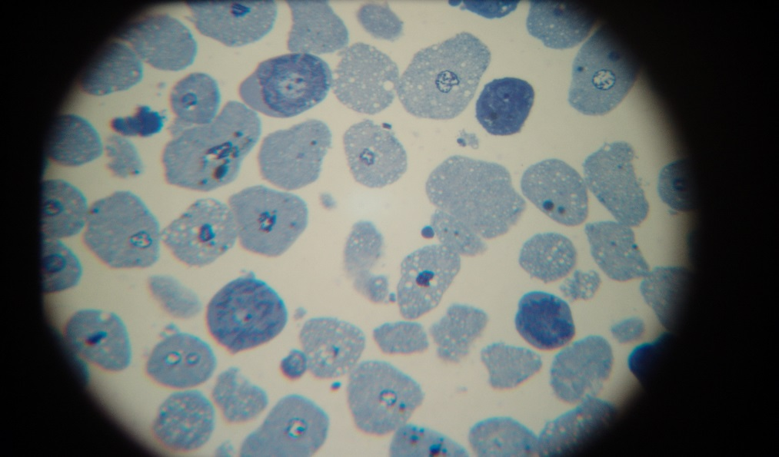 Ә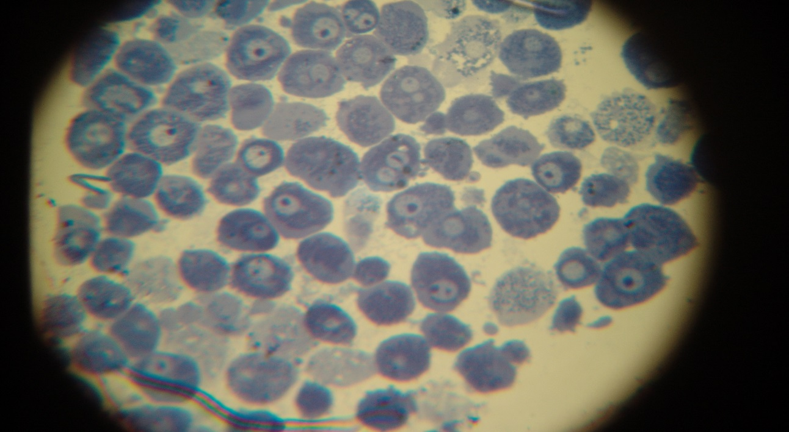

А, Ә, Б - Өсіру динамикасында литий карбонаты енгізілгеннен соң 1, 24 және 48 сағаттан кейінгі гепатоциттер. Толуидинді көкпен боялған. Ұлғайтылған х400

Сурет 7 - Өсіру динамикасында литий карбонатының әсерінен кейін оқшауланған гепатоциттердің морфологиясы, бет 1

Б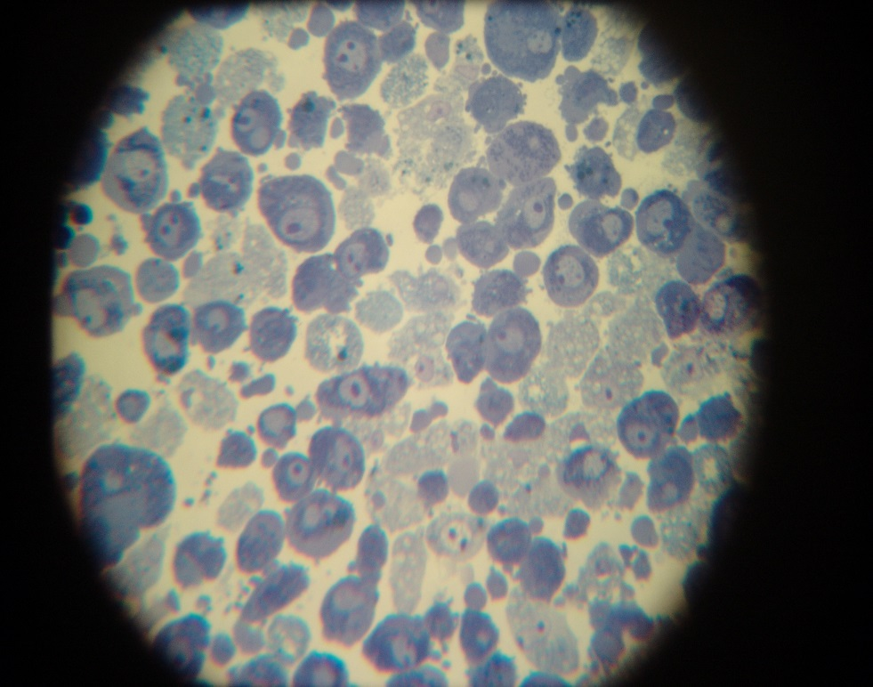

Сурет 7, бет 2

Өсірілген гепатоциттерге литий карбонаты енгізілгеннен кейін митохондрияның көлемдік тығыздығының өсуі байқалды. Нәтижесінде 24 сағаттан кейін бұл көрсеткіш 28% - ға (р<0,05) өсті, ал 48 сағат инкубациядан кейін 61,6% - ға артты (сурет 8А, кесте 4) [304,р. 344-345].
Өсірілген гепатоциттерге литий карбонаты енгізілгеннен кейін, түйіршікті эндоплазмалық тор цистерналарының көлемдік тығыздығының төмендеуі байқалды. 24 сағаттан кейін 2,7% төмендеді, ал 48 сағат инкубациядан кейін ол 20,3% (р<0,05)төмендеді (кесте 4).

Кесте 3 – Өсіру динамикасында литий карбонатының әсерінен кейін гепатоциттер морфометриясының нәтижелері (M±SD)

Параметрлер | ЛК-1сағат | Тәжірибе тобы
Параметрлер | ЛК-1сағат | ЛК-24сағат | ЛК- 48сағат
ГепатоциттерV(мкм³) | 10314,28±3861,32* | 7922,27±3262,54* | 6355,44±3221,87*
Гепатоциттер ядросы, V (мкм³) | 475,72±75,30 * | 429,853±64,76* | 465,479±79,93*
Гепатоциттер цитоплазмасы V(мкм³) | 10138,56±3848,35* | 7492,41±3214,83* | 5889,96±3178,65*
$$\frac{V ядро}{Vцитоплазма}$$ | 0,046±0,0122* | 0,066±0,0355* | 0,101±0,0601*
Ескерту - ЛК–литий карбонаты; V – көлемі; $\frac{V ядра}{Vцитоплазмы}$-ядорлық-цитоплазмалық арақатынас, 1, 24, 48сағат – гепатоциттерді өсіру уақыты. * - 1 сағ. өсіру арқылы сәйкес шамалардан айырмашылығы, (p≤0,05)

Өсірілген гепатоциттерге литий карбонаты енгізілгеннен кейін, аутолизосомалардың көлемдік тығыздығының жоғарылауы байқалды. Нәтижесінде 24 сағаттан кейін бұл көрсеткіш 2 есеге артты, ал 48 сағат инкубациядан кейін 0,1% - ға төмендеді (сурет 8 Ә, кесте 4).
Өсірілген гепатоциттерге литий карбонатын енгізу жағдайында аутофагосомалардың көлемдік тығыздығының өсуі байқалды. 24 сағаттан кейін бұл көрсеткіш 2 есеге артты. Бұл көрсеткіштің ең жоғары мәні литий карбонаты енгізілгеннен кейін 48 сағаттан кейін байқалды, ол 2,5 есе артты (сурет 8 Б-В, кесте 4).
Литий карбонатын өсірілген гепатоциттерге енгізілгеннен кейін гликогеннің көлемдік тығыздығының өсуі байқалды. Нәтижесінде 24 сағаттан кейін бұл көрсеткіш 47% - ға өсті, ал 48 сағат инкубациядан кейін ол 43% - ға (р<0,05) төмендеді (кесте 4) [304,р.345].
Өсірілген гепатоциттер литий карбонаты енгізілгеннен кейін, липидтердің көлемдік тығыздығының өсуі байқалды. Нәтижесінде 24 сағаттан кейін 20% - ға (р<0,05) өсті, ал 48 сағат инкубациядан кейін ол 3 есеге өсті (кесте 4).
Өсірілген гепатоциттерге литий карбонаты енгізілгеннен кейін, цитоплазманың көлемдік тығыздығының төмендеуі болды. 24 сағаттан кейін 7,5% төмендеді, ал 48 сағат инкубациядан кейін 9,5% (р<0,05) төмендеді (кесте 4).
Өсіру кезіндегі литий карбонатымен әсерінен соң 24 сағаттық өсіруден кейін гепатоциттердің ультрақұрылымдық ұйымдастырылуын зерттеу кезінде гепатоциттердің цитоплазмасында аутофагосомалар және жартылай тозған материалмен аутолизосомалардың болуы анықталды. Аутофагосома құрамында гликоген түйіршіктері басым болды (сурет 9А), ал митохондрияның бөліктері аутолизосомаларда байқалды (сурет 9 Ә) [304,р.345].

А Ә
А-өсіру процесінде литий карбонатының әсерінен соң 48 сағаттан кейін митохондрия айналасында эндоплазмалық тордың сақиналарының пайда болуы (бағыттамалар).
Ә-өсіру процесінде литий карбонатының әсерінен соң 48 сағаттан кейін ішінара тозған материалдары бар аутолизосома (бағыттамалар)

Сурет 8 – Өсіру процесінде литий карбонатының әсерінен кейін гепатоциттердің ультрақұрылымдық ұйымдастырылуы, бет 1
Б В

Б-өсіру процесінде литий карбонатының әсерінен соң 24 сағаттан кейін цитоплазма фрагменті бар аутофагосома (бағыттамалар);
В-өсіру процесінде литий карбонатының әсерінен кейін 48 сағаттан кейін митохондриямен аутофагосома (бағыттамалар)

Сурет 8, бет 2

Кесте 4 – Өсіру динамикасында литий карбонатының әсерінен кейін гепатоциттер морфометриясының нәтижелері (M±SD)

Параметрлер | ЛК-1сағат | Тәжірибе тобы
Параметрлер | ЛК-1сағат | ЛК-24сағат | ЛК- 48сағат
Митохондриялар, Vv | 15,1±4,0 | 19,3±2,88* | 24,4±6,16*#
Митохондриялар, N_{A} | 1,58±0,69* | 1,87±0,67* | 1,44±0,53*
ЭПТ Vv | 4,54± 0,82 | 4,42±1,28* | 3,62±1,34
Аутолизосома Vv | 6,61±2,47 | 11,2±2,01* | 6,61±2,07#
Аутолизосома N_{A} | 1,46±1,07 | 1,45±0,64 | 0,92±0,35
Аутофагосома Vv | 1,02 ± 0,10 | 2,06±0,09* | 2,31±0,46*
Аутофагосома N_{A} | 0,02±0,10* | 0,06±0,09* | 0,31±0,46*
Мультивезикулярлы денешік Vv | 0,26±0,87* | 0,04±0,15* | 0±0*
Мультивезикулярлы денешік N_{A} | 0,05±0,13 | 0,02±0,07 | 0±0
Гольджи аппаратының мембранасы Vv | 0,03±0,12* | 0,09±0,46* | 0,07±0,38*
Полисомалды рибосомалар кешені Vv | 15,4±4,49* | 9,28±6,19* | 13,9±6,21*
Везикулярлы құрылымдар Vv | 0,04±0,13* | 0,16±0,25* | 0,06±0,11*
Везикулярлы құрылымдар N_{A} | 0,11±0,21* | 0,50±0,83* | 0,28±0,41*
Гликоген Vv | 4,23± 1,31* | 6,21±1,59* | 2,42±0,92*
Липидтер Vv | 0,55±0,81* | 0,66±0,74* | 1,98±1,98*
Пероксисомалар Vv | 0,59±1,36* | 1,11±1,37* | 0,57±1,49
Пероксисомалар N_{A} | 0,06±0,13* | 0,13±0,15* | 0,04±0,08*
Цитоплазма | 45,5±10* | 42,1±10,2* | 41,2±13*
Ескерту - ЛК–литий карбонаты; Vv – құрылымдардың көлемдік тығыздығы (цитоплазма көлемінің %); N_{A}–құрылымдардың сандық тығыздығы (тестілеу аумағындағы сан), ЭПТ – эндоплазматикалық тор; 1, 24, 48 сағат – гепатоциттерді өсіру уақыты. * - 1 сағ. өсіру арқылы сәйкес шамалардан айырмашылығы, # - 24 сағ. өсіру арқылы сәйкес шамалардан айырмашылығы (p≤0,05)
А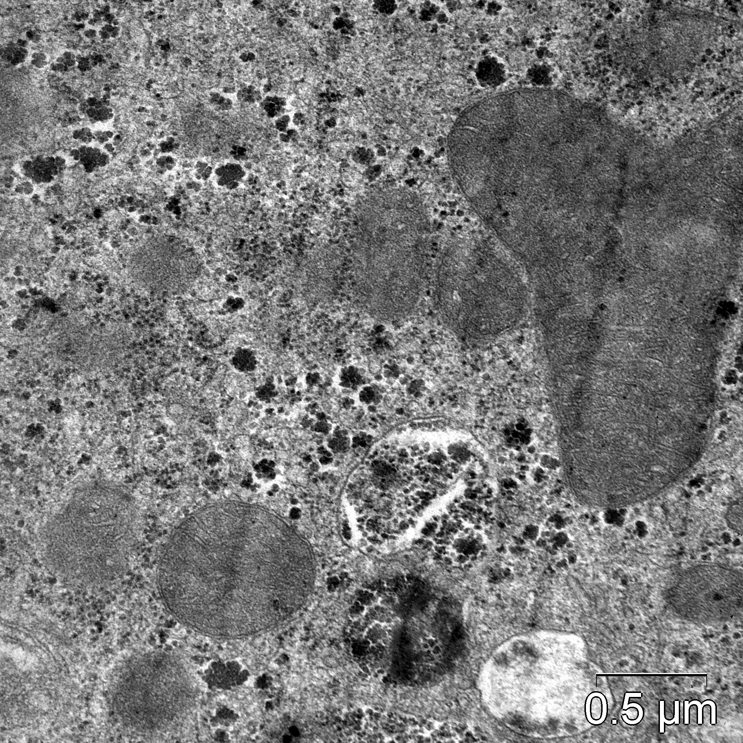 Ә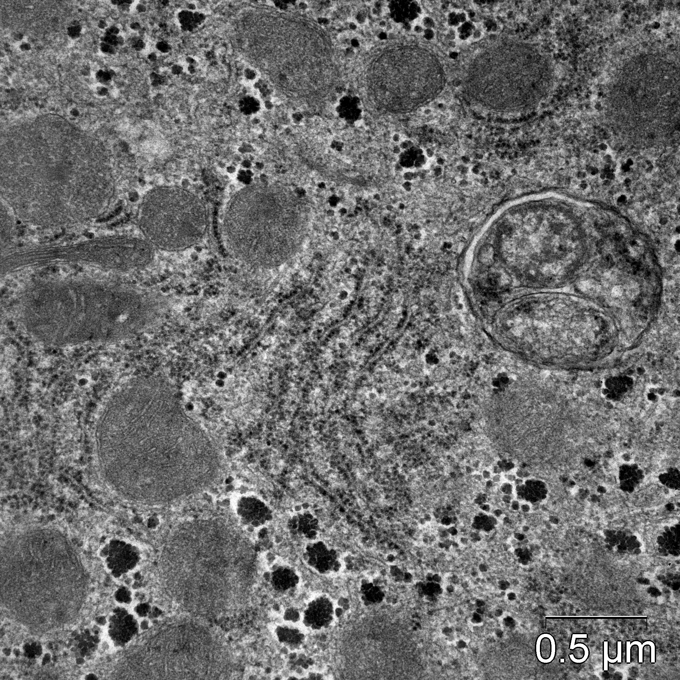

А-гликогенмен аутофагосомалар; Ә – аутолизосомада митохондрияның бөліктері (бағыттамалар)

Сурет 9 – 24 сағат өсіруден кейін, литий карбонатын енгізгенде оқшауланған гепатоциттердегі аутофагия

Оқшауланған гепатоциттердің культурасына литий карбонатын енгізгенде, оның гепатоциттерге уытты әсері байқалмады, апоптоздағы жасушалар пайызының жоғарылауы байқалмады, ал 6 сағаттық өсіруден кейін көбейетін жасушалар саны артты (сурет 10) [304,р. 344].

G1, S, G2 – жасуша циклінің кезеңдері;
* - бақылаудағы тиісті мәннен нақты айырмашылығы

Сурет 10 – 6 сағаттық өсіруден кейін жасуша циклінің кезеңдері бойынша жасушаларды бөлу
Жасушалық циклды бағалау стандартты қоректік ортада өсіру кезінде 24 сағаттан кейін G0/G1-де гепатоциттердің тоқтауын көрсетті. Литий карбонатын енгізгенде 24 сағаттық өсіруден кейін гепатоциттердің жасушалық циклінің G0/G1-де тоқтауы және гепатоциттердің пролиферативті белсенділігінің төмендеуі байқалмады (сурет 11) [304,р. 344-345].

G1, S, G2 – жасуша циклінің кезеңдері;
* - бақылаудағы тиісті мәннен нақты айырмашылығы

Сурет 11–24 сағаттық өсіруден кейін жасуша циклінің кезеңдері бойынша жасушаларды бөлу

Осылайша, Өсірілген гепатоциттердің құрылымдық ұйымдастырылуын морфометриялық зерттеуде, литий карбонатын гепатоциттердің жасушалық культурасына енгізу ядролық-цитоплазмалық арақатынасының ұлғаюына, жасушалар көлемінің, ядролар мен цитоплазма көлемінің төмендеуіне әкелетіндігі анықталды.
Литий карбонатын гепатоциттердің жасуша культурасына енгізудің ультрақұрылымдық ұйымдасуын морфометриялық зерттеу митохондрия, аутофагосома, липидтердің көлемдік тығыздықтарының артуы байқалды. Бұл ретте түйіршікті эндоплазмалық тор цистерналарының көлемдік тығыздығы едәуір төмендеді. Сондай-ақ, лизосома, гликогеннің көлемдік тығыздықтарының өзгерісі байқалды, олар зерттеу барысында 24 сағатта өсті, эксперименттің 48 сағатында төмендеді. Оқшауланған гепатоциттердің культурасына литий карбонатын енгізгенде, оның гепатоциттерге уытты әсері және гепатоциттердің пролиферативті белсенділігінің төмендеуі байқалмады.
Литий карбонатын енгізу кезінде оларды өсіру динамикасында оқшауланған гепатоциттердің цитоплазмасында аутофагияның артуы анықталды.

3.3 Бақылау тобында және литий карбонатын енгізгеннен кейінгі гепатоциттердің құрылымын салыстыру
Бақылау тобында және литий карбонатын енгізгеннен кейін жасушалар көлемінің шамаларын салыстыру кезінде, литий карбонатын енгізілгеннен кейін 1 сағаттан кейін жасушалар көлемінің 27,5% - ға артқандығы, 24 сағаттан кейін осы параметрдің шамасы 8,2% - ға өсті, ал литий карбонатын енгізгеннен кейін 48 сағаттан кейін жасушалар көлемі 52,9% - ға (p˂0,05) өсті (сурет 12)[304,р.343].

Б–бақылау, Li –литий карбонаты; 1, 24, 48 сағат – литий карбонатының әсерінен кейінгі уақыт, * - бақылаудан нақты айырмашылықтар - p˂0,05

Сурет 12 – Гепатоциттердің көлемі

Vv – құрылымның көлемдік тығыздығы (%); 1, 24, 48 сағат – литий карбонатының әсерінен кейінгі уақыт, * - бақылаудан нақты айырмашылықтар - p˂0,05

Сурет 13 – Гепатоциттер ядросының көлемі
Бақылау тобында және литий карбонатын енгізгеннен кейін ядролар көлемінің мәндерін салыстырғанда литий карбонатын енгізгеннен кейін 1 сағаттан кейін ядролар көлемі 12,4% - ға артты, 24 сағаттан кейін осы параметрдің шамасы 0,5% - ға өсті, ал литий карбонатын енгізгеннен кейін 48 сағаттан кейін ядролар көлемі 9,6% - ға төмендеді (сурет 13).
Бақылау тобындағы және литий карбонатын енгізілгеннен кейін цитоплазманың көлемінің шамаларын салыстырғанда, литий карбонатын енгізгеннен кейін 1 сағаттан кейін цитоплазманың көлемі 39,2% - ға төмендеді, 24 сағаттан кейін осы параметрдің мәні 8,6% - ға ұлғайды, ал литий карбонатын енгізгеннен кейін 48 сағаттан кейін цитоплазманың көлемі 61,8% - ға (p˂0,05) жоғарылады (сурет 14).

Vv – құрылымның көлемдік тығыздығы (%); 1, 24, 48 сағат – литий карбонатының әсерінен кейінгі уақыт, * - бақылаудан нақты айырмашылықтар - p˂0,05

Сурет 14 – Гепатоциттер цитоплазмасының көлемі

Бақылау тобына және литий карбонатын енгізгеннен кейін ядро-цитоплазмалық арақатынас шамаларын салыстыру кезінде, литий карбонаты енгізілгеннен кейін 1 сағаттан кейін ядролық-цитоплазмалық арақатынас 11,5% төмендеді, 24 сағаттан кейін бұл параметрдің шамасы 10,9% төмендеді, ал литий карбонатын енгізгеннен кейін 48 сағаттан кейін ядро-цитоплазмалық арақатынас 43,9% төмендеді (p˂0,05) (сурет 15).
Бақылау тобында және литий карбонатын енгізгеннен кейін митохондрияның көлемдік тығыздығының шамаларын салыстырған кезде литий карбонатын енгізгеннен кейін 1 сағаттан кейін митохондрияның көлемдік тығыздығы 6,3%-ға артты, 24 сағаттан кейін осы параметрдің шамасы 31,3%-ға (p<0,05) өсті, ал литий карбонатын енгізгеннен кейін 48 сағаттан кейін митохондрияның көлемдік тығыздығы 2 есеге (p<0,05) өсті (сурет 16).

Vv – құрылымның көлемдік тығыздығы (%); 1, 24, 48 сағат – литий карбонатының әсерінен кейінгі уақыт, * - бақылаудан нақты айырмашылықтар - p˂0,05

Сурет 15 – Ядролық-цитоплазмалық арақатынас

Vv – құрылымның көлемдік тығыздығы (%); 1, 24, 48 сағат – литий карбонатының әсерінен кейінгі уақыт, * - бақылаудан нақты айырмашылықтар - p˂0,05

Сурет 16 – Литий карбонаты бар ортада өсіру кезінде гепатоциттердің цитоплазмасындағы митохондрияның көлемдік тығыздығы
Бақылау тобында және литий карбонатын енгізгеннен кейін түйіршікті эндоплазмалық тор цистерналарының көлемдік тығыздығының шамаларын салыстырғанда, литий карбонаты енгізілгеннен кейін 1 сағаттан кейін түйіршікті эндоплазмалық тор цистерналарының көлемдік тығыздығы 3 есе ұлғайған, 24 сағаттан кейін осы параметрдің шамасы 12,7% - ға өсті, ал литий карбонатын енгізгеннен кейін 48 сағаттан кейін түйіршікті эндоплазмалық тор цистерналарының көлемдік тығыздығы 79,2% (p<0,05) өсті (сурет 17).

Vv – құрылымның көлемдік тығыздығы (%); 1, 24, 48 сағат – литий карбонатының әсерінен кейінгі уақыт, * - бақылаудан нақты айырмашылықтар - p˂0,05

Сурет 17 – Литий карбонаты бар ортада өсіру кезінде гепатоциттердің цитоплазмасындағы түйіршікті эндоплазмалық тор цистерналарының көлемдік тығыздығы

Бақылау тобында және литий карбонатын енгізгеннен кейін аутолизосоманың көлемдік тығыздығының шамаларын салыстыру кезінде литий карбонатын енгізгеннен кейін 1 сағаттан кейін аутолизосоманың көлемдік тығыздығы 12,6% - ға артты, 24 сағаттан кейін осы параметрдің шамасы 47,2% - ға (p<0,05) төмендеген, ал литий карбонатын енгізгеннен кейін 48 сағаттан кейін аутолизосоманың көлемдік тығыздығы 24,7% - ға (p<0,05) төмендеді (сурет 18).
Бақылау тобында және литий карбонатын енгізгеннен кейін аутофагосоманың көлемдік тығыздығының шамаларын салыстырғанда, литий карбонатын енгізгеннен кейін 1 сағаттан кейін аутофагосоманың көлемдік тығыздығы 8,5% - ға ұлғайған, 24 сағаттан кейін осы параметрдің шамасы 22,3% - ға төмендеген, ал литий карбонатын енгізгеннен кейін 48 сағаттан кейін аутофагосоманың көлемдік тығыздығы 66,4% (p<0,05) төмендеді (сурет 19).

Vv – құрылымның көлемдік тығыздығы (%); 1, 24, 48 сағат – литий карбонатының әсерінен кейінгі уақыт, * - бақылаудағы тиісті параметрден нақты айырмашылығы - p˂0,05

Сурет 18 – Литий карбонаты бар ортада өсіру кезінде гепатоциттердің цитоплазмасындағы аутолизосоманың көлемдік тығыздығы

Vv – құрылымның көлемдік тығыздығы (%); 1, 24, 48 сағат – литий карбонатының әсерінен кейінгі уақыт, * - бақылаудағы тиісті параметрден нақты айырмашылығы - p˂0,05

Сурет 19 – Литий карбонаты бар ортада өсіру кезінде гепатоциттердің цитоплазмасындағы аутофагосоманың көлемдік тығыздығы

Бақылау тобында және литий карбонатын енгізгеннен кейін гликогеннің көлемдік тығыздығының мәндерін салыстыру кезінде литий карбонатын енгізгеннен кейін 1 сағаттан кейін гликогеннің көлемдік тығыздығы 21,8% - ға (p<0,05) төмендегені, 24 сағаттан кейін осы параметрдің мәні 4 есе (p<0,05) өсті, ал литий карбонатын енгізгеннен кейін 48 сағаттан кейін гликогеннің көлемдік тығыздығы 2,5 есе (p<0,05) артқаны анықталды (сурет 20).

Vv – құрылымның көлемдік тығыздығы (%); 1, 24, 48 сағаттарда өсіру уақыты, * - бақылаудағы тиісті параметрден нақты айырмашылығы - p˂0,05

Сурет 20 – Литий карбонаты бар ортада өсіру кезінде гепатоциттердің цитоплазмасындағы гликогеннің көлемдік тығыздығы

Бақылау тобында және литий карбонатын енгізгеннен кейін липидтердің көлемдік тығыздығының шамаларын салыстырғанда литий карбонатын енгізгеннен кейін 1 сағаттан кейін липидтердің көлемдік тығыздығы 80,4% - ға (p<0,05) төмендегені, 24 сағаттан кейін осы параметрдің шамасы бақылаудан ерекшеленбеді, ал литий карбонатын енгізгеннен кейін 48 сағаттан кейін липидтердің көлемдік тығыздығы 35,7%-ға төмендегені байқалды (сурет 21).

Vv – құрылымның көлемдік тығыздығы (%); 1, 24, 48 сағаттарда өсіру уақыты, * - бақылаудағы тиісті параметрден нақты айырмашылығы - p˂0,05

Сурет 21–Литий карбонаты бар ортада өсіру кезінде гепатоциттердің цитоплазмасындағы липидтің көлемдік тығыздығы

Vv – құрылымның көлемдік тығыздығы (%); 1, 24, 48 сағаттарда өсіру уақыты, * - бақылаудағы тиісті параметрден нақты айырмашылығы - p˂0,05

Сурет 22 – Литий карбонаты бар ортада өсірген гепатоциттердің цитоплазмасының көлемдік тығыздығы

Бақылау тобында және литий карбонатын енгізгеннен кейін цитоплазманың көлемдік тығыздығының шамаларын салыстырғанда литий карбонатын енгізгеннен кейін 1 сағаттан кейін цитоплазманың көлемдік тығыздығы 3,2%-ға артты, 24 сағаттан кейін осы параметрдің шамасы 34,9% -ға (p<0,05) жоғарылады, ал литий карбонатын енгізгеннен кейін 48 сағаттан кейін цитоплазмның көлемдік тығыздығы 2,2%-ға артқандығы байқалды (сурет 22).
Осылайша, гепатоциттердің құрылымдық ұйымдастырылуын морфометриялық зерттеуде, бақылаумен салыстырғанда литий карбонатын енгізгенде, жасушалар мен цитоплазма көлемінің артуы байқалды. Ядро-цитоплазмалық арақатынастың шамасы төмендеді. Литий карбонатын енгізгенде гепатоциттер көлемінің төмендеуі, сондай-ақ бақылаудағы сияқты, жасушалардың цитоплазмасының көлемдік үлесінің төмендеуі есебінен болды, алайда литий қосылған кезде гепатоциттер көлемінің азаю дәрежесі аз байқалды.
Гепатоциттердің ультрақұрылымдық ұйымдастырылуын морфометриялық зерттеу, литий карбонатын енгізу гепатоциттердің пролиферативті белсенділігін қолдады, алайда гепатоциттердегі аутофагия деңгейі бақылауға қарағанда аз болды. Сонымен қатар, митохондрия мен гликогеннің көлемдік тығыздығының шамасы бақылауға қарағанда үлкен болды. Шамасы, литий карбонатын қоспай гепатоциттерді өсіру жағдайында жасушаларда жасушаішілік тозу процестері басым болды, бұл аутофагияның едәуір жоғарылауына және гликоген мен митохондрияның көлемдік тығыздығының төмендеуіне әсер етті [304,р. 346].
Литий карбонатын енгізу жасушадағы энергия көздерінің неғұрлым тиімді қайта бөлінуіне ықпал етуі мүмкін, бұл оқшауланған гепатоциттердегі катаболизм мен анаболизм процестері арасындағы тепе-теңдіктің дамуына себеп болды.

3.4 Өсіру динамикасындағы гепатокарцинома-29 жасушаларының құрылымдық ұйымдастырылуы
Сәулелі оптикалық микроскоппен ГК-29 жасушаларын зерттеу барысында ондағы жасушалар мен ядроларының мөлшерлері және цитоплазма құрамы бойынша бір-бірінен ерекшеленетіні анықталды. Бұл айырмашылықтар өсірілген ортадан жасушаларды алудың әртүрлі мерзімдерінде анықталды: 1сағат, 24сағат және 48сағат. ГК-29 жасушалары мен олардың ядролары дөңгелек пішінді. Ядроның ішіндегі спиралданған хроматиндер ірі біркелкі емес топталған түрде орналасқан (сурет 23А) [305,с.117-118].
Жасушалардың көлемін өлшеу кезінде берілген параметрлердің өлшемдері бойынша ГК-29 жасушалары 5 типке бөлініп, бір-бірінен (p<0,05) анық ерекшелетіні анықталды. Олардың ішінде ең көп кездескендері көлемі 41046,6±5182,60 мкм³ тең болды, бірінші типтегі ұсақ жасушалар 44% болса. Кездесу жиілігі бойынша екінші типтегі жасушалар 35% болып, екінші орынды иеленді, олардың көлемі 71049,33±1435,08 мкм³ құрады. Үшінші типтегі жасушалардың көлемі 126027,1±2638,67 мкм³ құрап, кездесу жиілігі бойынша 15% болды. Төртінші типтегі жасушалардың кездесу жиілігі 4% және олардың көлемі 173777,2±4997,76 мкм³ тең. Бесінші типтегі алып жасушалардың кездесу жиілігі 2%, ал көлемдері 283499,7±38274,66 мкм³ дейін теңелген (сурет 23Б).
А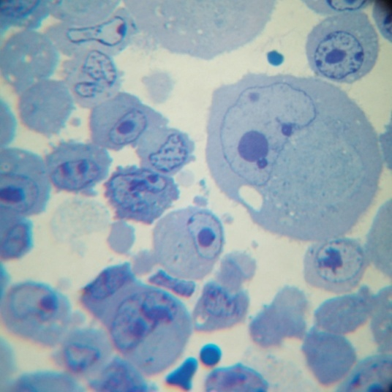 Ә
А – ГК-29 жасушаларының әртүрлі мөлшері.Толуидин көгімен боялған.
Ұлғайтылған х 400.
Ә - ГК-29 жасушаларының көлемін мөлшері бойынша бөлу.
1-5 – типтегі жасушалар , олардың көлемін мөлшері бойынша негіздеу;
V – жасушалардың көлемінің мөлшері мкм³

Сурет 23 – ГК-29 популяциясының гетерогенділігі

ГК-29 жасушалары ядролық-цитоплазмалық арақатынасының мөлшері бойынша да бір-бірінен нақты ажыратылып, 5 типке бөлінді (p<0,05). Бірінші типтегі жасушалардың ядролық-цитоплазмалық арақатынасының мөлшері 0,113±0,013 тең болып, кездесу жиілігі 34% құрады. Екінші типтегі жасушалардың ядролық-цитоплазмалық арақатынасының мөлшері 0,243±0,007 тең болса, кездесу жиілігі 41% тең. Үшінші типтегі жасушалардың ядролық-цитоплазмалық арақатынасының мөлшері 0,43±0,01 тең, ал кездесу жиілігі 15%. Төртінші типтегі жасушалардың ядролық-цитоплазмалық арақатынасының мөлшері 0,609±0,122 тең болса, кездесу жиілігі 6% тең. Бесінші типтегі жасушалардың ядролық-цитоплазмалық арақатынасының мөлшері 0,947±0,076 тең болса, кездесу жиілігі 4% тең болды (сурет 24) [306,б.143].
ГК-29 жасушаларын ядро-цитоплазмалық мөлшерінің арақатынасы бойынша топтарға бөлгенде, бұрынғы алынған нәтижелер сияқты 5 сатыдағы жасушалардың жіктелуіне сәйкес келеді. Зерттеу барысында Г-29 жасушаларының ішіндегі басым кездесетін бөлігі І-ІІІ сатыдағы пролиферация жүріп жатқан диплоидты жасушаларда байқалды, олардың ядро-цитоплазмалық индекстерінің мағынасы жоғары болды.
IV және V сатыдағы жасушалар бөлінуге қабілеттілігі шектелген және жіктелген, ал мөлшері бойынша алып жасушалар көп ядролы полиплоидтар ретіне қарастырылды [124,с. 493].

А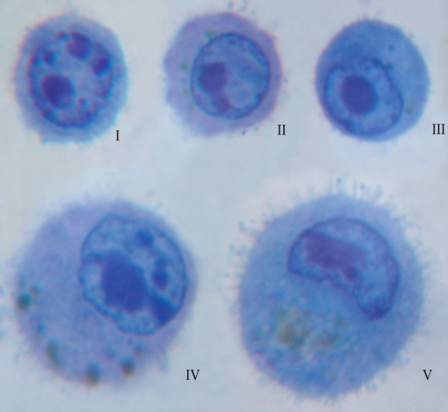 Б

А – I-V - Г-29 жасушаларының морфологиялық типтері
Б - Г-29 жасушаларын типтері бойынша бөлу.
Vя/Vц - ядро-цитоплазмалық арақатынасы

Сурет 24 – Г-29 жасушаларын морфологиялық типі бойынша бөлу

Жасушалардың цитоплазмасында жіктелудің бірінші сатысынан бөлінген, оқшауланған жеке митохондрия, әлсіз айқын көрінген гранулярлы эндоплазмалық ретикулум мембраналары, бос полисомалық рибосомалар басым болды. Жіктелудің екінші сатысындағы жасушалардың цитоплазмасында жоғарыда сипатталған органеллалармен қатар, жекелеген липидтік қосылыстар анықталды, бұл ретте түйіршікті эндоплазмалық тор цистерналарының құрамы айтарлықтай өсті. Біз бөлген 3-және 4-сатысындағы жасушаларда цитоплазма үлесінің өсуі, митохондриялардың, гранулярлы эндоплазмалық тор мембраналарының, бекітілген және еркін полисомалдық кешендердің, лизосома және липидтік қосылыстардың жиналуын атап айтуға болады. Жіктелудің 5-ші сатысына жатқызылған жасушалар цитоплазманың едәуір көлемімен, гранулярлық эндоплазмалық ретикулум және митохондрия мембраналарының аз мөлшерде болуымен, липидтік қосындылардың болуымен және еркін полисомалды кешендердің жоғары санымен ерекшеленді (сурет 25) [306 б.145].
Гепатокарцинома жасушаларының өзгеру сипатын анықтау үшін оларды өсіру кезінде, жарықты микроскоп көмегімен ядролар мен цитоплазманың орташа диаметрлерін, ядролар мен цитоплазманың көлемін және гепатокарцинома ісік жасушаларының ядролық-цитоплазмалық арақатынасын анықтады. Гепатокарцинома жасушаларын өсіру кезінде жасушалардың абсолюттік көлемінің біртіндеп ұлғаюы байқалды. Өсірілгеннен соң 1 сағаттан кейінгі гепатокарцинома жасушаларының көлемімен салыстырғанда, 24 сағаттан кейін жасушалар көлемі 70,2% - ға өсті, ал 48 сағаттан кейін 2 есе өсті (кесте 5).
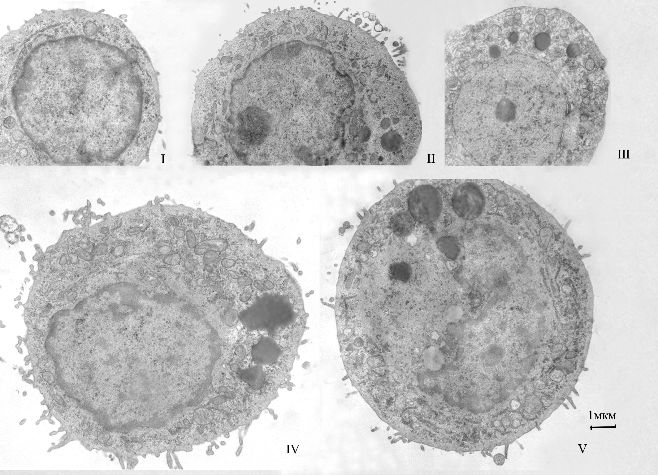

Сурет 25 – ГК-29 жасушаларының жіктелу сатысына байланысты ультрақұрылымдық ұйымдастырылуының электронограммасы.
I,II,III,IV,V – жіктелу кезеңдері. Ұлғайту х4000

Кесте 5 – Гепатокарцинома жасушаларының өсіру динамикасындағы морфометрияның нәтижелері (M±SD)

Параметрлер | Бақылау 1сағат | Тәжірибе тобы
Параметрлер | Бақылау 1сағат | Бақылау 24сағат | Бақылау 48сағат
ГК-29 жасушалары V (мкм³) | 40107,44±23873,87* | 68265±81745* | 85351,5±94154*
ГК-29 жасушаларының  ядросы, V (мкм³) | 8436,43±6611,22* | 11875,8±14206* | 13953,8±15002*
ГК-29 жасушаларының  цитоплазмасы  V (мкм³) | 31683,91±20363,73* | 56133,8±74535* | 70733,6±83856*
$$\frac{V ядро}{Vцитоплазма}$$ | 0,340±0.238* | 0,344±0,284* | 0,245±0,179*
Ескерту - V – көлемі; $\frac{V ядра}{Vцитоплазмы}$-ядорлық-цитоплазмалық арақатынас, 1, 24, 48 сағат –гепатокарцинома-29 жасушаларын өсіру уақыты. * - 1 сағ. өсіру арқылы сәйкес шамалардан айырмашылығы, (p≤0,05)

Бұл жағдайда гепатокарцинома жасушаларының ядроларының абсолютті көлемі едәуір артты. Өсірілгеннен соң 1 сағаттан кейінгі гепатокарцинома жасушаларының ядролар көлемімен салыстырғанда, 24 сағаттан кейін ядролардың көлемі 40,7% – ға өсті, ал 48 сағаттан кейін 65,4%-ға (р<0,05) артты (кесте 5). Өсірілгеннен соң 1 сағаттан кейінгі гепатокарцинома жасушаларының цитоплазмасының көлемімен салыстырғанда, 24 сағаттан кейін цитоплазманың көлемі 77,2%-ға өсті, ал 48 сағаттан кейін 2 есеге артты (кесте 5). Өсірілгеннен соң 1 сағаттан кейінгі гепатокарцинома жасушаларының ядролық-цитоплазмалық арақатынасының көлемімен салыстырғанда, 24 сағаттан кейін ядролық-цитоплазмалық арақатынас 1,2% - ға ұлғайды, ал 48 сағаттан кейін 29,4% - ға (р<0,05) төмендеді (кесте 5).
ГК-29 жасушаларын өсіру кезінде митохондрияның көлемдік тығыздығының өзгерісі байқалды. 24 сағаттан кейін митохондрияның көлемдік тығыздығы 30% - ға (р<0,05) төмендеді, ал 48 сағаттық өсіруден кейін ол алдыңғы зерттеу мерзімімен салыстырғанда 13% -ға артты (кесте 6), (сурет 27) [307, с.98-101].
Зерттеудің 24 сағатынан кейін түйіршікті эндоплазмалық тордың цистерналарының көлемдік тығыздығы 40% - ға (р<0,05) төмендеді, ал өсіру 48 сағаттық өсіруден кейін ол алдыңғы зерттеу мерзімімен салыстырғанда 27% - ға (р<0,05) төмендеді (кесте 6).
ГК-29 жасушаларын өсіру кезінде лизосомалардың көлемдік тығыздығының өзгеруі байқалды. 24 сағаттық өсіруден кейін лизосомалардың көлемдік тығыздығы 3 есе өсті, ал 48 сағаттық өсіруден кейін ол алдыңғы зерттеу мерзімімен салыстырғанда 2 есе өсті (кесте 6), (сурет 27).
Аутофагосомалардың көлемдік тығыздығы зерттеу барысында 24 сағаттан кейін 30%-ға төмендеді, ал 48 сағаттық өсіруден кейін ол алдыңғы зерттеу мерзімімен салыстырғанда 80% - ға артты (кесте 6).
Аутофагия, ісік жасушаларының тіршілігін сақтап қалу әдістерінің бірі, жасуша қажеттіліктері үшін жасуша ішілік материалдың деградациялау және оқшаулау процесі болып табылаты [193,р.1886;309,с.182;с.181,р.827]. Біздің зерттеуімізде аутофагия IV және V сатыдағы жіктелген жасушаларда басымырақ байқалды. Олардың цитоплазмасында аутофагосома, аутолизосома және лизосома жасушалары көрініс берді (сурет 26) [305,с.119; 308, с.71; 348].
Аутофагосомалар екі параллельді мембраналық қабаты бар, олардың арасында жіңішке электронды-мөлдір саңылауы бар және интактілі жасуша ішілік материалдан тұратын, дөңгелек құрылым ретінде анықталды.
Аутолизосомалар бір қабатты мембранамен шектелген және құрамында тозудың әр түрлі сатыларындағы везикулалар болды. Лизосомалардың құрамы салыстырмалы түрде біртекті және өлшемдері әртүрлі мен электрондық тығыздығы орташа болды
ГК-29 жасушалар цитоплазмасы көлемінің орта есеппен 0,5% шамасын аутофагиялық құрылымдар құрады.

А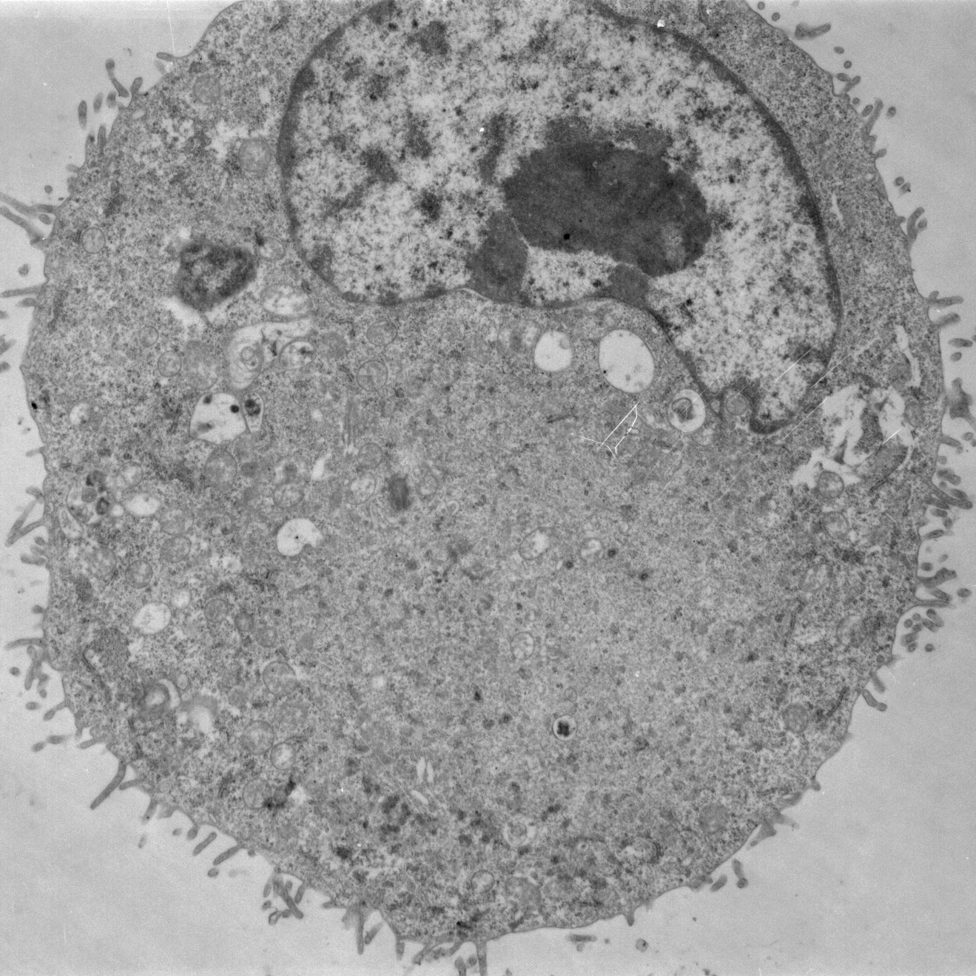 Ә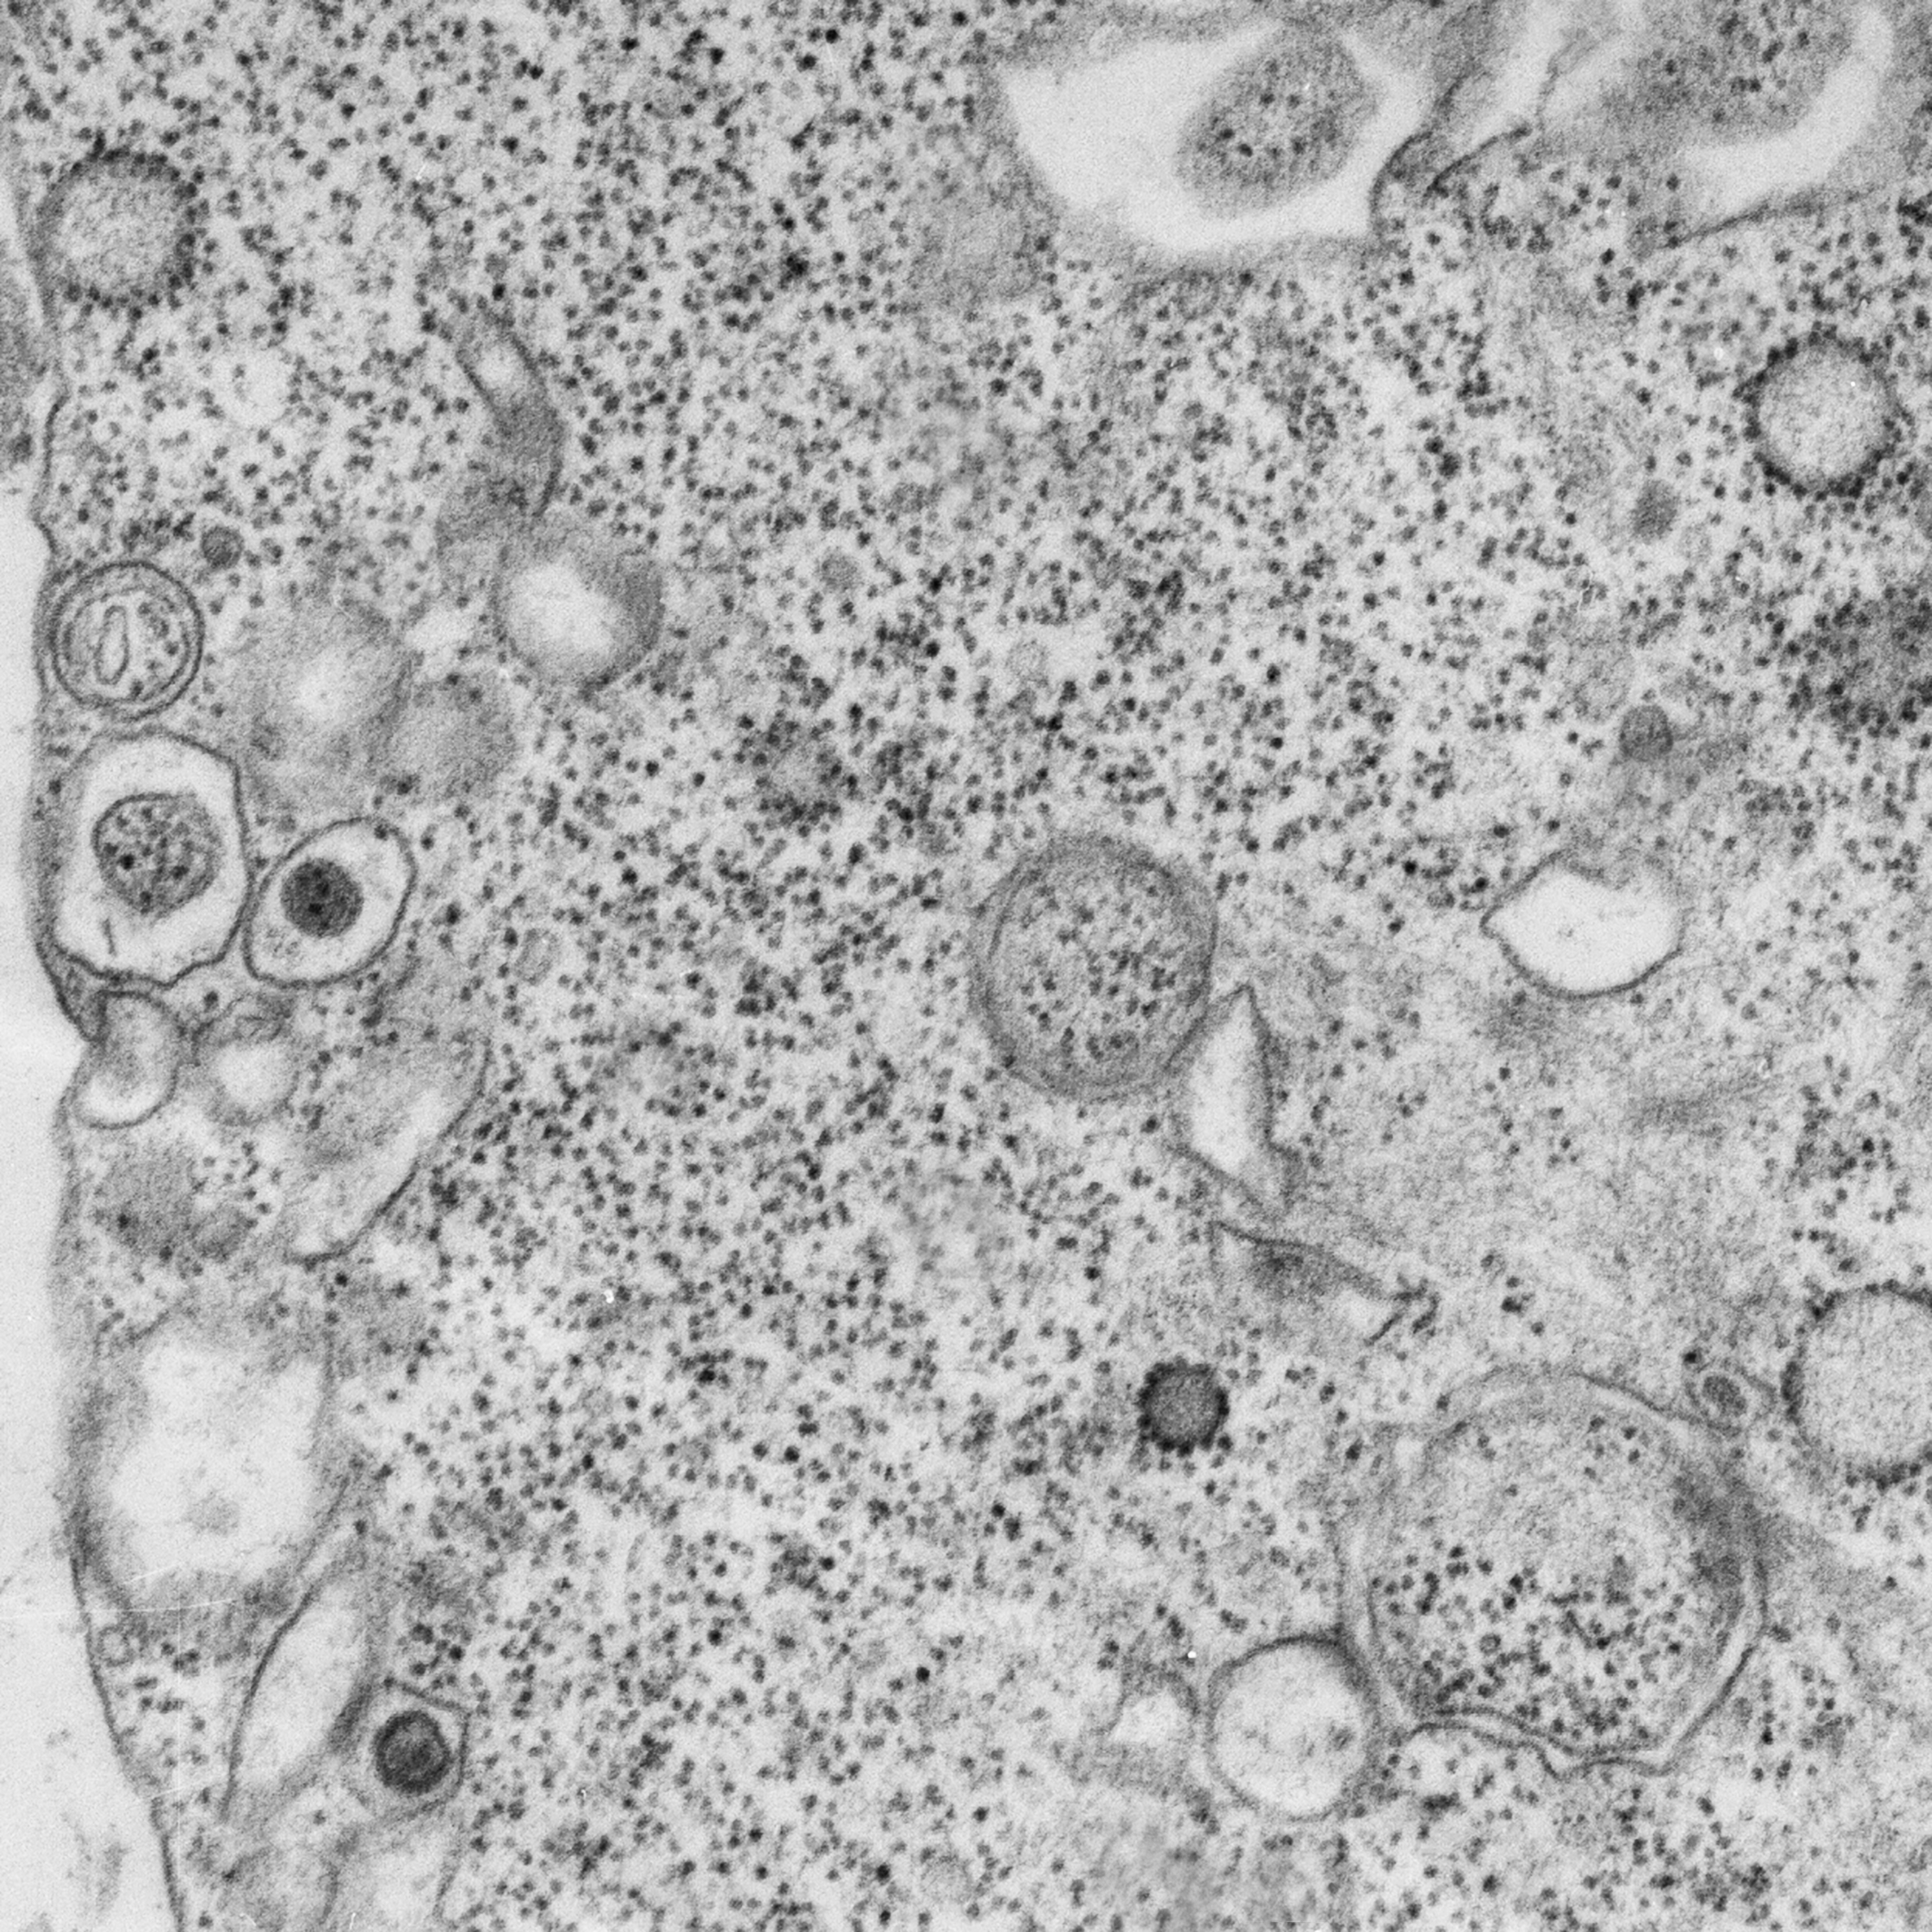

А – жасушаның V сатысында жіктелуі. Цитоплазмада аутолизосома мен
лизосоманың болуы (бағыттамалар). Ұлғайтылған х 6000.
Ә – Г-29 жасуша цитоплазмасында аутофагосомдар. Ұлғайтылған х 20000

Сурет 26 – ГК-29 жасушасаларында аутофагия

Кесте 6 – Өсіру динамикасында гепатокарцинома жасушаларының морфометриясының нәтижелері (M±SD)

Параметрлері | Бақылау 1сағат | Тәжірибе тобы
Параметрлері | Бақылау 1сағат | Бақылау 24 сағат | Бақылау 48 сағат
Митохондриялар, Vv | 8,21±3,56* | 5,73±3,51* | 9,33±6,96*
Митохондриялар, N_{A} | 2,06±0,96* | 1,28±1,14* | 1,24±0,63*
ЭПТ Vv | 3,37±2,01* | 1,97±1,26* | 2,45±2,53*
Лизосома Vv | 2,03±4,36* | 6,44±5,88* | 4,09±4,32*
Лизосома N_{A} | 0,67±0,61 | 0,91±0,74 | 1,13±1,16
Аутофагосома Vv | 0,42±1,40 | 0,29±1,27 | 0,78±1,58
Аутофагосома N_{A} | 0,03±0,11 | 0,02±0,08 | 0,08±0,20
Мультивезикулярлы денешік Vv | 0,79±1,11* | 0,07±0,23* | 0,25±0,66*
Мультивезикулярлы денешік N_{A} | 0,44±0,97* | 0,02±0,06* | 0,04±0,11*
Гольджи аппаратының мембранасы Vv | 0,48±1,57* | 1,17±2,25* | 3,91±3,76*
Полисомалды рибосомалар кешені Vv | 26,6±13,1* | 49,6±11,6* | 65±79,3*
Везикулярлы құрылымдар Vv | 0,88±1,17* | 0,43±0,33* | 0,27±0,85*
Везикулярлы құрылымдар N_{A} | 2,15±1,69 | 1,46±0,97 | 1,42±2,37
Цитоплазма | 58,9±20,1* | 30,1±12,8* | 37,6±33,2*
Ескерту - Vv – құрылымдардың көлемдік тығыздығы (цитоплазма көлемінің %); N_{A} –құрылымдардың сандық тығыздығы (тестілеу аумағындағы сан), ЭПТ – эндоплазматикалық тор; * p <0,05 бақылаумен салыстырғанда

Бос полисомальды рибосома кешендерінің көлемдік тығыздығының өзгерісі байқалды. Зерттеудің 24 сағатынан кейін бос полисомальды рибосома кешендерінің көлемдік тығыздығы 2 есе өсті, ал 48 сағаттық өсіруден кейін ол алдыңғы зерттеу мерзімімен салыстырғанда 2,5 есе өсті (кесте 6) [307,с. 100-101].
Гольджи аппараты мембранасының көлемдік тығыздығының өзгеруі байқалды. Зерттеудің 24 сағатынан кейін Гольджи аппараты мембранасының көлемдік тығыздығы 2 есе өсті, ал өсірудің 48 сағаттық өсіруден кейін ол зерттеудің алдыңғы мерзімімен салыстырғанда 8 есе артты (кесте 6),(сурет 27).

А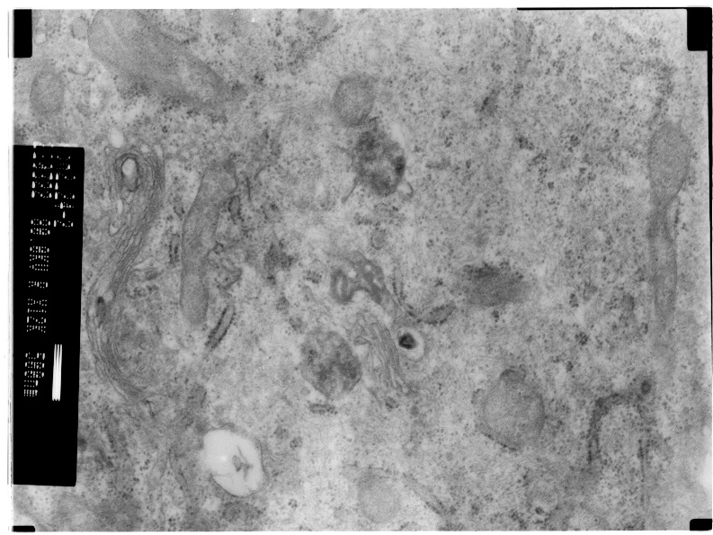 Ә 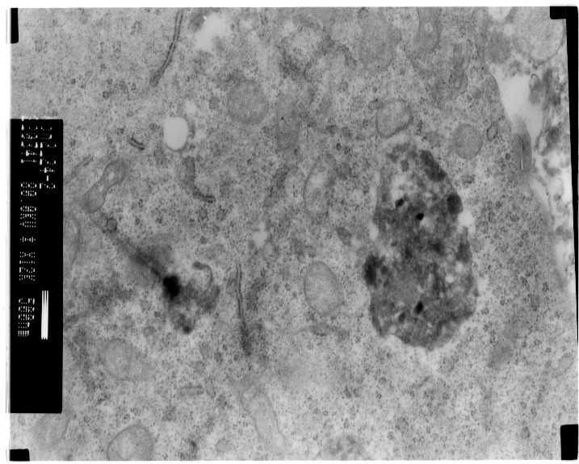
Б 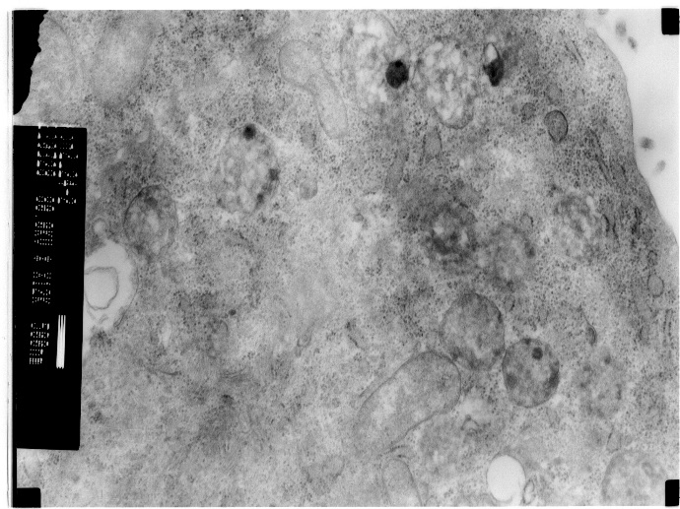
А–гепатокарцинома-29 жасушаларының цитоплазмасындағы Гольджи аппараты мембранасының өзгерісі.
Ә–гепатокарцинома-29 жасушаларының цитоплазмасындағы аутолизосоманың өзгерісі
Б–гепатокарцинома-29 жасушаларының цитоплазмасындағы митохондрияның өзгерісі

Сурет 27 - 48 сағаттық өсіруден кейін гепатокарцинома-29 жасушаларының ультрақұрылымдық ұйымдасуы

Везикулярлы құрылымдардың көлемдік тығыздығының өзгеруі болды. Зерттеудің 24 сағатынан кейін везикулярлық құрылымдардың көлемдік тығыздығы 51,2% - ға төмендеді, ал 48 сағаттық өсіруден кейін ол алдыңғы зерттеу мерзімімен салыстырғанда 69,3% - ға (р<0,05) төмендеді (кесте 6).
Цитоплазманың көлемдік тығыздығының өзгеруі байқалды. Зерттеудің 24 сағатынан кейін цитоплазманың көлемдік тығыздығы 48,9% - ға (р<0,05) төмендеді, ал 48 сағаттық өсіруден кейін ол алдыңғы зерттеу мерзімімен салыстырғанда 36,2% - ға (р<0,05) төмендеді (кесте 6).
Сонымен, гепатокарцинома-29 жасушаларының құрылымдық ұйымдастырылуын морфометриялық зерттеу олардың өсіргеннен кейін 48 сағат ішінде ядролық-цитоплазмалық арақатынас шамасы айтарлықтай төмендегенін анықталды. Сонымен қатар жасушалардың көлемі, ядролар мен цитоплазмалар көлемі артты. Осылайша, ГК-29 жасушаларының гетерогендігі цитоплазманың көлемдік үлесімен және органеллалармен қанықтылығымен анықталады. Бұл параметрлерді салыстыру ГК-29 жасушасының ядро-цитоплазмалық арақатынасының шамасы бойынша 5 түрге бөлуге болатындығын көрсетті. Осы параметрлердің барлығы жасушалардың қызметтік белсенділігі мен жіктелудің әр түрлі кезеңдерін және тіршілік әрекетін көрсетті. [307,с. 102].
Гепатокарцинома ісік жасушаларының ультрақұрылымды ұйымдасуының өзгеруі байқалды. Лизосомалық құрылымдардың, атап айтқанда аутофаголизосома, аутофагосома, Гольджи аппаратының мембранасы, бос полисомалық рибосома кешендерінің көлемдік тығыздығы өсті. Сонымен қатар, митохондрияның, түйіршікті эндоплазмалық тор цистерналары, везикулярлы құрылымдардың көлемдік тығыздығы айтарлықтай төмендеді. Алынған нәтижелер гепатокарцинома жасушаларының өсіру динамикасында аутофагия процестерінің дамуын көрсетті.

3.5 Өсіру динамикасындағы гепатокарцинома-29 жасушаларының литий карбонатының әсерінен кейін құрылымдық ұйымдастырылуы
Өсірілген гепатокарцинома жасушаларына литий карбонаты енгізілгеннен кейін жасушалар көлемінің ұлғаюы байқалды. 24 сағаттан кейін бұл көрсеткіш 2 есе өсті, ал 48 сағат инкубациядан кейін 4 есе өсті (кесте 7), (сурет 28) [307,с. 98].
24 сағаттық өсіруден кейін ядролардың көлемі 3 есе өсті, ал 48 сағат инкубациядан кейін 5 есе өсті (кесте 7),(сурет 28).
Цитоплазма көлемінің ұлғаюы байқалды, 24 сағаттан кейін бұл көрсеткіш 2 есе артты, ал 48 сағаттан соң литий карбонатын енгізгеннен кейін цитоплазманың көлемі 3,5 есе артты (кесте 7), (сурет 28).
Өсірілген гепатокарцинома жасушаларына литий карбонаты енгізілгеннен кейін ядролық-цитоплазмалық арақатынастың ұлғаюы байқалды. 24 сағаттан кейін бұл көрсеткіш 56,5% - ға өсті, ал 48 сағат инкубациядан кейін 73,9% - ға өсті (кесте 7), (сурет 28).

А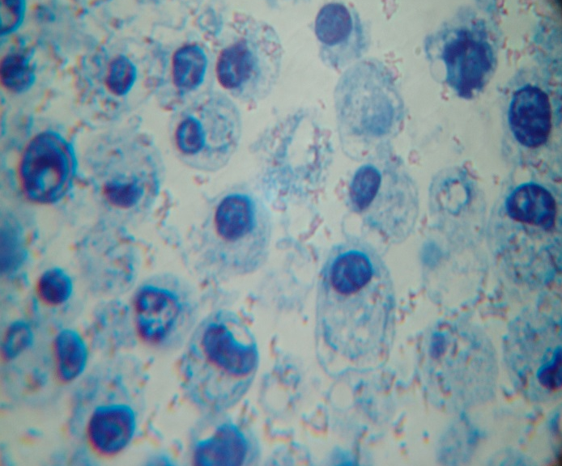 Ә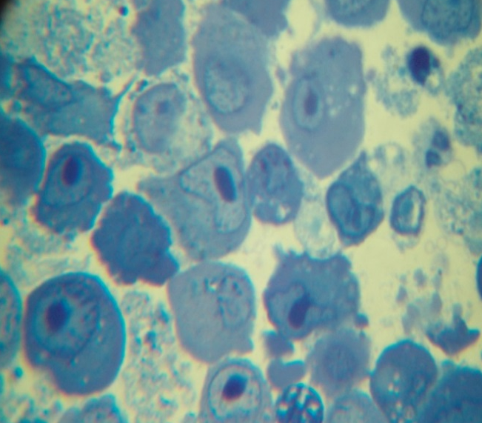
Б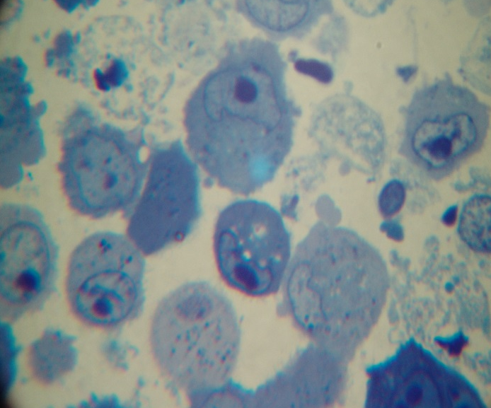

А, Ә, Б - өсіру динамикасында 1, 24 және 48 сағаттан соң, литий карбонатының әсерінен кейін гепатокарцинома-29 жасушалары. Толуидин көгімен боялған. Ұлғайтылған х 400

Сурет 28 – Өсіру динамикасында литий карбонатының әсерінен кейін гепатокарцинома-29 жасушаларының құрылымдық ұйымдастыруы

Кесте 7 – Өсіру динамикасында литий карбонатының әсерінен кейінгі гепатокарцинома жасушаларының морфометриясының нәтижелері (M±SD)

Параметрлер | ЛК-1сағат | Тәжірибе тобы
Параметрлер | ЛК-1сағат | ЛК-24сағат | ЛК- 48сағат
ГК-29 жасушалары V(мкм³) | 15611,8±10630,3* | 36324,01±32272,5* | 63996,4±63541,5*
ГК-29 жасушалары ядросы, V (мкм³) | 2414,7±1776,8* | 7892,6±7342,7* | 13092,1±8598,6*
ГК-29 жасушалары цитоплазмасы V(мкм³) | 13197,2±9815,9* | 28560,8±27973,3* | 50796,4±60585,6*
$$\frac{V ядро}{Vцитоплазма}$$ | 0,230±0,159* | 0,368±0,221* | 0,403±0,245*
Ескерту - ЛК–литий карбонаты; V – көлемі; $\frac{V ядра}{Vцитоплазмы}$-ядорлық-цитоплазмалық арақатынас, 1, 24, 48сағат – гепатокарцинома жасушаларының өсіру уақыты. * - 1 сағ. өсіру арқылы сәйкес шамалардан айырмашылығы, (p≤0,05)

Өсірілген ГК-29 жасушаларына литий карбонаты енгізілгеннен кейін митохондрияның көлемдік тығыздығының өзгеруі байқалды. Нәтижесінде 24 сағаттан кейін бұл көрсеткіш 8% - ға өсті, ал 48 сағаттық инкубациядан кейін ол 22% - ға (р<0,05) төмендеді (кесте 8), (сурет 29А) [307,с. 98].
Түйіршікті эндоплазмалық тор цистерналарының көлемдік тығыздығының төмендеуі байқалды. 24 сағаттан кейін бұл көрсеткіш 10,2% - ға (р<0,05), ал 48 сағат инкубациядан кейін 20,8% - ға (р<0,05) төмендеді (кесте 8).
ГК-29 жасушаларына литий карбонаты енгізілгеннен кейін аутолизосоманың көлемдік тығыздығының жоғарылауы байқалды. 24 сағаттан кейін аутолизосоманың көлемдік тығыздығы 2,5 есе өсті, ал 48 сағаттық инкубациядан кейін ол 2 есе өсті (кесте 8), (сурет 29Б) [307,с. 100].
Өсірілген ГК-29 жасушаларына литий карбонаты енгізілгеннен кейін аутофагосоманың көлемдік тығыздығының жоғарылауы байқалды. 24 сағаттан кейін бұл көрсеткіш 3 есеге артты. Бұл көрсеткіштің ең жоғары мәні литий карбонатын енгізгеннен кейін 48 сағаттан кейін байқалды. Аутофагосоманың көлемдік тығыздығының шамасы бұл жағдайда тиісті мәннен жоғарылауы 32 есе асып түсті (сурет 30) [307,с. 100]. Литий карбонатының әсерінің нәтижесінде ГК-29 жасушаларында бос полисомальды рибосома кешендерінің сандық тығыздығы төмендеп, аутолизосоманың құрамы жоғарылады (сурет 29Б). 24 сағаттан кейін 13,3% -ға азайды, ал 48 сағаттан кейін инкубацияда 33,9% (р<0,05) төмендеді (кесте 8).
Литий карбонатының әсерінің нәтижесінде ГК-29 жасушаларында Гольджи аппараты мембранасының көлемдік тығыздығының жоғарылауына алып келді. 24 сағаттан кейін Гольджи аппараты мембранасының көлемдік тығыздығы 5 есе өсті, ал 48 сағаттық инкубациядан кейін 6 есе артты (кесте 8), (сурет 29Ә) [307,с. 98-100].
Литий карбонатының әсерінен ГК-29 жасушаларында везикулярлы құрылымдардың көлемдік тығыздығының артуына алып келді. 24 сағаттан кейін везикулярлық құрылымның көлемдік тығыздығы 3 есе өсті, ал 48 сағаттан кейін инкубацияда 4 есе жоғарылады (кесте 8).
Литий карбонатының әсерінің нәтижесінде ГК-29 жасушаларында цитоплазманың көлемдік тығыздығы төмендеді. 24 сағаттан кейін бұл көрсеткіш 32,1%-ға азайды, ал 48 сағаттық инкубациядан кейін 54,1%-ға төмендеді (р<0,05) (кесте 8).

Кесте 8 – Өсіру динамикасында литий карбонатының әсерінен кейін гепатокарцинома жасушаларының морфометриясының нәтижелері (M±SD)

Параметрлер | ЛК-1сағат | Тәжірибе тобы
Параметрлер | ЛК-1сағат | ЛК-24сағат | ЛК- 48сағат
Митохондриялар, Vv | 7,04±7,13 | 7,66±4,29 | 5,47±4,54
Митохондриялар, N_{A} | 0,76±0,61* | 1,56±1,39* | 1,80±1,72*
ЭПТ Vv | 1,76±1,31 | 1,58±1,87 | 1,25±1,62
Аутолизосома Vv | 4,39±6,09* | 9,49±8,92* | 8,66±7,42*
Аутолизосома N_{A} | 0,82±0,69 | 1,08±0,93 | 1,63±1,33
Аутофагосома Vv | 0,43±1,55 | 1,21±5,09 | 13,8±25,7
Аутофагосома N_{A} | 0,02±0,07 | 0,02±0,07 | 0,07±0,13
Мультивезикулярлы денешік Vv | 0,07±0,24 | 0,02±0,17 | 0±0
Мультивезикулярлы денешік N_{A} | 0,02±0,08 | 0,005±0,03 | 0±0
Гольджи аппаратының мембранасы Vv | 0,29±1,24* | 1,59±2,82* | 1,60±2,97*
Полисомальды рибосомалар кешені Vv | 42,4±18,1 | 36,8±9,71 | 24,3±10,5
Везикулярлы құрылымдар Vv | 0,08±0,19* | 0,25±0,36* | 0,32±0,31*
Везикулярлы құрылымдар N_{A} | 0,41±0,55* | 1,04±1,23* | 1,41±0,89*
Цитоплазма | 45,9±10,7* | 31,2±9,78* | 21,1±8*
Ескерту - ЛК–литий карбонаты; Vv – құрылымдардың көлемдік тығыздығы (цитоплазма көлемінің %); N_{A}–құрылымдардың сандық тығыздығы (тестілеу аумағындағы сан), ЭПТ – эндоплазматикалық тор; 1, 24, 48 сағат – гепатокарцинома жасушаларының өсіру уақыты. * p <0,05 бақылаумен салыстырғанда; # - 24 сағ. өсіру арқылы сәйкес шамалардан айырмашылығы (p≤0,05)

А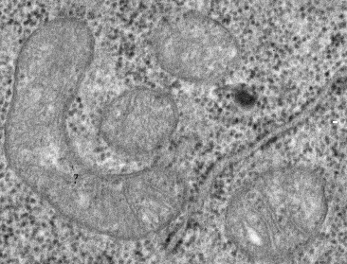 Ә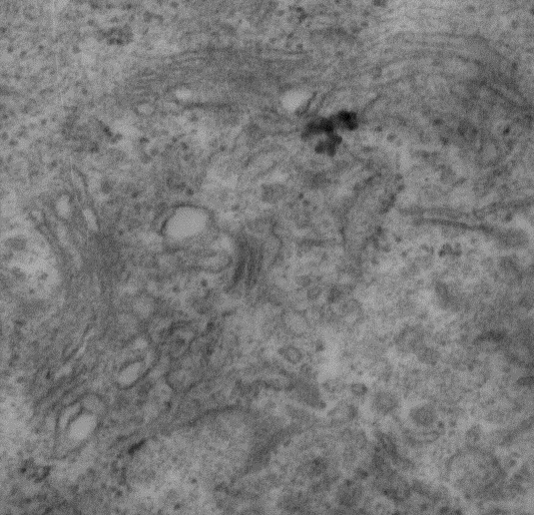

Б

А-Литий карбонатының әсерінен кейін 48 сағаттан соң гепатокарцинома-29 жасушаларының цитоплазмасындағы митохондрия
Ә-Литий карбонатының әсерінен кейін 48 сағаттан соң гепатокарцинома-29 жасушаларының цитоплазмасындағы Гольджи аппаратының мембранасы
Б-Литий карбонатының әсерінен кейін 48 сағаттан соң гепатокарцинома-29 жасушаларының цитоплазмасындағы аутолизосомалар

Сурет 29 – Литий карбонатының гепатокарцинома-29 жасушаларының ультрақұрылымына әсері

Сурет 30 – Литий карбонатымен 24 сағаттық инкубациядан кейін гепатокарцинома-29 жасушаларының цитоплазмасындағы аутофагосома

Сонымен, литий карбонатын енгізгенде гепатокарцинома-29 жасушаларының құрылымдық ұйымдастырылуын морфометриялық зерттеуде жасушалар көлемінің, ядролар мен цитоплазма көлемінің, ядролық-цитоплазмалық арақатынастың жоғарылағаны анықталды. Литий карбонатының әсерінен кейін гепатокарцинома жасушаларының ультрақұрылымды ұйымдасуының өзгеруі байқалды. Жасушаларда лизосомалық құрылымдардың, атап айтқанда аутофаголизосомалар, аутофагосомадар, Гольджи аппаратының мембранасы, везикулярлық құрылымдардың көлемдік тығыздықтары арта бастады. Митохондрияның, түйіршікті эндоплазмалық тор цистерналарының, бос полисомальды рибосома кешендерінің көлемдік тығыздығының төмендеуі байқалды [310,с. 53].
Осылайша, ГК-29 жасушаларында литий карбонатымен өсіру динамикасында жасушалардың жойылу процестерінің дамуына себепші болатын катаболикалық процестер басым болды.

3.6 Литий карбонатының ГК-29 жасушаларының жойылуына және жасушалық циклға, тіршілік қабілеттілігіне әсерін бағалау
MTС-сынағы көмегімен литий карбонатының әртүрлі мөлшерін енгізу арқылы ГК-29 жасушаларының тіршілік қабілеттілігі бағаланды (сурет 31).
5 мМ литий карбонатын енгізген кезде жасушалардың тіршілікке қабілеттілігі 75% құрады. Бұл концентрация in vitro тәжірибесін жүргізу үшін таңдалды, себебі морфологиялық зерттеу жүргізу үшін препаратқа осындай концентрацияда енгізген кезде тіршілікке қабілетті жасушалардың қажетті саны сақталды.
20 мМ литий карбонатын енгізу шамамен 65% жасушалардың жойылуына әкелді.

Сурет 31 – MTС-сынағы: литий карбонатын енгізгенде ГК-29 жасушаларының тіршілік қабілеттілігінің мөлшерге тәуелді төмендеуі

Ағынды цитофлюорометрия көмегімен бақылау тобымен салыстырғанда 1сағат, 24 және 48 сағаттар бойы бірлесіп өсіру кезінде литий карбонатының жасушалық циклға және ГК -29 жасушаларының жойылуына әсерін бағаланды. Литий карбонатымен өсірілгеннен кейін тіршілікке қабілетті жасушалар саны 1 сағаттан кейін 9% - ға төмендеді; 24 сағат ішінде 27,5% – ға төмендеді; ал 48 сағат ішінде 48% - ға төмендеді (сурет 32) [275,р. 247].
G1 жасушалық цикл фазасындағы жасушалар саны литий карбонатын енгізгеннен кейін 1 сағаттан кейін 22,8% - ға кеміді, 24 сағаттан кейін 83% - ға кеміді, 48 сағаттан кейін 53,8% - ға кеміді (сурет 34).
Литий карбонатын енгізгеннен кейін жасушалық циклдің S-фазасында 1 сағаттан кейін 9,3%-ға төмендеді, 24 сағаттан кейін 70% - ға артты, 48 сағаттан кейін 37.9% - ға төмендеді (сурет 35). Жасушалық циклдың G2/М фазасында, литий карбонатын енгізгеннен кейін 1 сағаттан кейін 52,7% - ға ұлғайды, 24 сағаттан кейін 16,7% - ға төмендеді, 48 сағаттан кейін 42.6% - ға артты (сурет 36).
subG1 сатысындағы жасушалар апоптоздағы жасушалар ретінде бағаланды, литий карбонатын қоректік ортаға қосқаннан кейін олардың саны артты: 1 сағаттан кейін 4 есе, 24 сағаттан кейін 7 есе және 48 сағаттан кейін 17 есе (сурет 33).
Сондай– ақ полиплоидты жасушалардың саны есептелді: литий карбонатымен инкубациядан соң 1 сағаттан кейін олардың саны 27% - ға, 24 сағаттан кейін 34,6% - ға, 48 сағаттан кейін 5,1% - ға артты (сурет 37).

Кесте 9 – Литий карбонатының 1сағат, 24 және 48 сағаттар бойы бірлесіп өсіру кезінде жасушалық циклға және ГК -29 жасушаларының жойылуына әсерінің нәтижелері

Тобы | Жасушалар-ды алу уақыты | Тірі жасуша лар, % | Жасушалық цикл фазасы, жасушалардың %
Тобы | Жасушалар-ды алу уақыты | Тірі жасуша лар, % | subG1  (апоптоз) | G1 | S | G2/М | P1 (полиплоидты жасушалар)
Бақылау | 1 cағ. | 87,2 | 2,1 | 44,4 | 30,1 | 10,8 | 7,8
Бақылау | 24 сағ. | 92,1 | 2,4 | 39,9 | 27,3 | 18 | 10,7
Бақылау | 48сағ. | 87,2 | 2,1 | 44,4 | 30,1 | 10,8 | 7,8
Литий карбонаты | 1 сағ. | 79,4 | 9,3 | 34,3 | 27,3 | 16,5 | 9,9
Литий карбонаты | 24 сағ. | 66,8 | 15,9 | 6,8 | 46,4 | 15 | 14,4
Литий карбонаты | 48сағ. | 45,6 | 36,3 | 20,5 | 18,7 | 15,4 | 8,2

Сурет 32 – Литий карбонатымен 1сағат, 24 және 48 сағаттар бойы өсірілгеннен кейін тіршілікке қабілетті ГК -29 жасушалары

Sub G1 - апоптоз жағдайындағы жасушалар

Сурет 33 – 5 мМ литий карбонатын енгізудің гепатоцеллюлярлық карцинома-29 жасушаларының бөлінуіне, 1 сағат, 24 сағат және 48 сағаттан кейін апоптоздың дамуына (SubG1 кезеңі) әсері

Сурет 34 – 1 сағат, 24 сағат және 48 сағаттан кейін G1 кезеңіндегі жасушалық цикл сатысы бойынша гепатоцеллюлярлық карцинома-29 жасушаларының таралуына 5 мМ литий карбонатын енгізудің әсері

Сурет 35 – 1 сағат, 24 сағат және 48 сағаттан кейін S кезеңіндегі жасушалық цикл сатысы бойынша гепатоцеллюлярлық карцинома-29 жасушаларының таралуына 5 мМ литий карбонатын енгізудің әсері

Сурет 36 – 1 сағат, 24 сағат және 48 сағаттан кейін G2/M кезеңіндегі жасушалық цикл сатысы бойынша гепатоцеллюлярлық карцинома-29 жасушаларының таралуына 5 мМ литий карбонатын енгізудің әсері

Сурет 37 – 1 сағат, 24 сағат және 48 сағаттан кейін P1 (полиплоидты жасушалар) бойынша гепатоцеллюлярлық карцинома-29 жасушаларының таралуына 5 мМ литий карбонатын енгізудің әсері

Осылайша, өсірілген ГК-29 жасушаларына литий карбонатын енгізу олардың мөлшерге тәуелді тіршілік қабілеттілігінің төмендеуін тудырды. ГК-29 жасушаларын 24 сағат ішінде 5 мМ мөлшерде литий карбонатымен бірлесіп өсіру жасуша циклінің S кезеңінде жасушалардың жинақталуына және апоптоздың 7 есе артуына ықпал етті. 48 сағат бойы литий карбонаты бар жасушалар инкубациясы жасуша циклінің G2/M кезеңінде жасушалар санының артуына және апоптоздың 17 есе өсуіне әкелді [275,р. 247-248].
Сонымен, ГК-29 ісік жасушаларында литий карбонатын енгізгенде аутофагияның дамуы апоптотикалық өзгерістермен бірге жүреді, нәтижесінде литий карбонаты ісік жасушаларының тіршілік қабілеттілігіне әсер етеді және жасушалық циклды модульдейді.

3.7 Гепатокарцинома-29 жасушаларының құрылымын бақылау тобы және литий карбонатын енгізгеннен кейін салыстырмалы талдау
In vitro тәжірибесінде литий карбонатының 5 мМ мөлшері таңдап алынды, онда тіршілікке қабілетті ісік жасушаларының кем дегенде 75% қалды, жасушалар 48 сағат бойы өсірілді. Бақылау тобында және литий карбонатын енгізгеннен кейін ГК-29 ісік жасушаларының көлемінің шамаларын салыстырғанда, литий карбонатын енгізгеннен соң 1 сағаттан кейін жасушалар көлемінің 61,1% - ға (p˂0,05) төмендеді, 24 сағаттан кейін осы параметрдің шамасы 46,8% - ға (p˂0,05) төмендеді, ал литий карбонатын енгізгеннен кейін 48 сағаттан кейін жасушалар көлемі 25,1% - ға (p˂0,05) төмендеді (сурет 38).

Vv - құрылымның көлемдік тығыздығы (%), Б–бақылау, Li –литий карбонаты;
1, 24, 48 сағат – литий карбонатының әсерінен кейінгі уақыт,
* - бақылаудан нақты айырмашылықтар - p˂0,05

Сурет 38 – Гепатокарцинома-29 жасушаларының көлемі

Бақылау тобында және литий карбонатын енгізгеннен кейін ГК-29 ісік жасушаларының ядролар көлемінің шамаларын салыстырғанда, литий карбонатын енгізгеннен соң 1 сағаттан кейін ядролар көлемі 71,4% - ға (p˂0,05) төмендеді, 24 сағаттан кейін бұл параметрдің шамасы 33,6% - ға төмендеді, ал литий карбонатын енгізгеннен кейін 48 сағаттан кейін ядролар көлемі 6,2% - ға төмендеді (сурет 39).

Vv - құрылымның көлемдік тығыздығы (%), Б–бақылау, Li –литий карбонаты;
1, 24, 48 сағат – литий карбонатының әсерінен кейінгі уақыт,
* - бақылаудан нақты айырмашылықтар - p˂0,05

Сурет 39 – Гепатокарцинома-29 жасушаларының ядросының көлемі

Бақылау тобында және литий карбонатын енгізгеннен кейін ГК-29 жасушаларының цитоплазма көлемінің шамаларын салыстырғанда, литий карбонатын енгізгеннен соң 1 сағаттан кейін цитоплазманың көлемі 58,4% -ға (p˂0,05) төмендеді, 24 сағаттан кейін бұл параметрдің мәні 49,2% (p˂0,05) және литий карбонаты енгізілгеннен кейін 48 сағаттан кейін цитоплазманың көлемі 28,2% төмендеді (p˂0,05) (сурет 40).

Vv - құрылымның көлемдік тығыздығы (%), Б–бақылау, Li –литий карбонаты;
1, 24, 48 сағат – литий карбонатының әсерінен кейінгі уақыт,
* - бақылаудан нақты айырмашылықтар - p˂0,05

Сурет 40 – Гепатокарцинома-29 жасушаларының цитоплазмасының көлемі

Vv - құрылымның көлемдік тығыздығы (%), Б–бақылау, Li –литий карбонаты;
1, 24, 48 сағат – литий карбонатының әсерінен кейінгі уақыт,
* - бақылаудан нақты айырмашылықтар - p˂0,05

Сурет 41 – Гепатокарцинома-29 жасушаларының ядро-цитоплазмалық арақатынасының көлемі

Бақылау тобында және литий карбонатын енгізгеннен кейін ГК-29 жасушаларының ядролық-цитоплазмалық арақатынас көлемінің шамаларын салыстырғанда, литий карбонатын енгізгеннен соң 1 сағаттан кейін ядролық-цитоплазмалық арақатынасының көлемі 32,4% төмендеген, 24 сағаттан кейін бұл параметрдің мәні 5,8% (p˂0.05) жоғарылаған және литий карбонатын енгізгеннен кейін 48 сағаттан кейін ядролық цитоплазмалық арақатынасының көлемі 66,6% -ға (p˂0,05) өсті (сурет 41).
Бақылау тобында және литий карбонатын енгізгеннен кейін ГК-29 жасушалары митохондриясының көлемдік тығыздығының шамаларын салыстырғанда, литий карбонатын енгізгеннен соң 1 сағаттан кейін митохондрияның көлемдік тығыздығы 14,2% төмендеді, 24 сағаттан кейін бұл параметрдің мәні 33,5% -ға (p˂0, 05) өсті және литий карбонаты енгізілгеннен кейін 48 сағаттан кейін митохондрияның көлемдік тығыздығы 41,4% (p˂0, 05) төмендеді (сурет 42) [307,с.98-99;310].

Vv - құрылымның көлемдік тығыздығы (%), Б–бақылау, Li –литий карбонаты;
1, 24, 48 сағат – литий карбонатының әсерінен кейінгі уақыт,
* - бақылаудан нақты айырмашылықтар (1 сағат инкубация) - p˂0,05.
# - бақылаудан нақты айырмашылықтар (24 және 48 сағат инкубация) - p˂0,05

Сурет 42 – Гепатокарцинома-29 жасушаларының цитоплазмасындағы митохондрияның құрамы

Бақылау тобында және литий карбонатын енгізгеннен кейін ГК-29 жасушалары түйіршікті эндоплазмалық тор цистерналарының көлемдік тығыздығының шамаларын салыстырғанда, литий карбонатын енгізгеннен соң 1 сағаттан кейін түйіршікті эндоплазмалық тор цистерналарының көлемдік тығыздығы 53,4% - ға (p˂0,05) төмендейді, 24 сағаттан кейін осы параметрдің шамасы 10,2% - ға төмендеді, ал литий карбонатын енгізгеннен кейін 48 сағаттан кейін түйіршікті эндоплазмалық тор цистерналарының көлемдік тығыздығы 29,8% - ға (p˂0,05) төмендегені байқалды (сурет 43) [307,с. 98-99].

Vv - құрылымның көлемдік тығыздығы (%), Б–бақылау, Li –литий карбонаты;
1, 24, 48 сағат – литий карбонатының әсерінен кейінгі уақыт,
* - бақылаудан нақты айырмашылықтар (1 сағат инкубация) - p˂0,05.
# - бақылаудан нақты айырмашылықтар (24 және 48 сағат инкубация) - p˂0,05

Сурет 43 – Гепатокарцинома-29 жасушаларының цитоплазмасындағы түйіршікті эндоплазмалық тордың құрамы

Vv - құрылымның көлемдік тығыздығы (%), Б–бақылау, Li –литий карбонаты;
1, 24, 48 сағат – литий карбонатының әсерінен кейінгі уақыт,
* - бақылаудан нақты айырмашылықтар (1 сағат инкубация) - p˂0,05.
# - бақылаудан нақты айырмашылықтар (24 және 48 сағат инкубация) - p˂0,05

Сурет 44 – Гепатокарцинома-29 жасушаларының цитоплазмасындағы лизосоманың құрамы

Бақылау тобында және литий карбонатын енгізгеннен кейін ГК-29 жасушаларында аутолизосоманың көлемдік тығыздығының шамаларын салыстырғанда, литий карбонатын енгізгеннен соң 1 сағаттан кейін аутолизосоманың көлемдік тығыздығы 2 есе артқаны көрсетілген, литий енгізілгеннен кейін 24 және 48 сағаттан кейін аутолизосоманың көлемдік тығыздығы 2 есе ұлғайғаны анықталды (сурет 44).
Бақылау тобында және литий карбонатын енгізгеннен кейін ГК-29 жасушаларында аутофагосоманың көлемдік тығыздығының шамаларын салыстырғанда, литий карбонатын енгізгеннен соң 1 сағаттан кейін аутофагосоманың көлемдік тығыздығы 2,4% - ға артты, 24 сағаттан кейін осы параметрдің шамасы 4 есе артты, ал литий карбонатын енгізгеннен кейін 48 сағаттан кейін аутофагосоманың көлемдік тығыздығы 17 есе ұлғайды (сурет 45) [307,с. 100].

Vv - құрылымның көлемдік тығыздығы (%), Б–бақылау, Li –литий карбонаты;
1, 24, 48 сағат – литий карбонатының әсерінен кейінгі уақыт,
* - бақылаудан нақты айырмашылықтар (1 сағат инкубация) - p˂0,05.
# - бақылаудан нақты айырмашылықтар (24 және 48 сағат инкубация) - p˂0,05

Сурет 45 – Гепатокарцинома-29 жасушаларының цитоплазмасындағы аутофагосоманың құрамы

Бақылау тобында және литий карбонатын енгізгеннен кейін ГК-29 жасушаларының бос полисомалды рибосомалар кешенінің көлемдік тығыздығының шамаларын салыстырғанда, литий карбонатын енгізгеннен соң 1 сағаттан кейін бос полисомалды рибосомалар кешенінің көлемдік тығыздығы 45,1%-ға (p˂0,05) өсті, 24 сағаттан кейін бұл параметрдің мәні 13,3% (p˂0,05) төмендеді және литий карбонаты енгізілгеннен кейін 48 сағаттан кейін бос полисомалды рибосомалар кешенінің көлемдік тығыздығы 34,9% (p˂0,05) төмендеді (сурет 46).

Vv - құрылымның көлемдік тығыздығы (%), Б–бақылау, Li –литий карбонаты;
1, 24, 48 сағат – литий карбонатының әсерінен кейінгі уақыт,
* - бақылаудан нақты айырмашылықтар (1 сағат инкубация) - p˂0,05.
# - бақылаудан нақты айырмашылықтар (24 және 48 сағат инкубация) - p˂0,05

Сурет 46 – Гепатокарцинома-29 жасушаларында бос полисомалды рибосомалар кешенінің көлемдік тығыздығы

Бақылау тобында және литий карбонатын енгізгеннен кейін ГК-29 жасушаларында Гольджи аппараты мембранасының көлемдік тығыздығының шамаларын салыстырғанда, литий карбонатын енгізгеннен соң 1 сағаттан кейін Гольджи аппараты мембранасының көлемдік тығыздығының 39,6% - ға төмендеді, 24 сағаттан кейін осы параметрдің шамасы 35,9% -ға жоғарылағаны көрсетілген, ал литий карбонатын енгізгеннен кейін 48 сағаттан кейін Гольджи аппараты мембранасының көлемдік тығыздығы 59,1%-ға төмендеді (сурет 47).
Бақылау тобында және литий карбонатын енгізгеннен кейін ГК-29 жасушаларында везикулярлық құрылымдардың көлемдік тығыздығының шамаларын салыстырғанда, литий карбонатын енгізілгеннен соң 1 сағаттан кейін везикулярлық құрылымдардың көлемдік тығыздығы 90,9% - ға (p˂0,05) төмендеді, 24 сағаттан кейін осы параметрдің шамасы 41,9%-ға (p˂0,05) төмендегені байқалды, ал литий карбонатын енгізгеннен кейін 48 сағаттан кейін везикулярлық құрылымның көлемдік тығыздығы 18,5%-ға артты (сурет 48).

Vv - құрылымның көлемдік тығыздығы (%), Б–бақылау, Li –литий карбонаты;
1, 24, 48 сағат – литий карбонатының әсерінен кейінгі уақыт,
* - бақылаудан нақты айырмашылықтар (1 сағат инкубация) - p˂0,05.
# - бақылаудан нақты айырмашылықтар (24 және 48 сағат инкубация) - p˂0,05

Сурет 47 – Гепатокарцинома-29 жасушаларында Гольджи аппаратының мембранасының көлемдік тығыздығы

Vv - құрылымның көлемдік тығыздығы (%), Б–бақылау, Li –литий карбонаты;
1, 24, 48 сағат – литий карбонатының әсерінен кейінгі уақыт,
* - бақылаудан нақты айырмашылықтар (1 сағат инкубация) - p˂0,05.
# - бақылаудан нақты айырмашылықтар (24 және 48 сағат инкубация) - p˂0,05

Сурет 48 – Гепатокарцинома-29 жасушаларында везикулярлық құрылымдардың көлемдік тығыздығы

Бақылау тобында және литий карбонатын енгізгеннен кейін ГК-29 жасушаларында цитоплазманың көлемдік тығыздығының шамаларын салыстырғанда, литий карбонатын енгізілгеннен соң 1 сағаттан кейін цитоплазманың көлемдік тығыздығы 22,1%- ға (p˂0,05) төмендеді, 24 сағаттан кейін осы параметрдің шамасы 3,6 %-ға (p˂0,05) артқаны байқалды, ал литий карбонатын енгізгеннен кейін 48 сағаттан кейін цитоплазманың көлемдік тығыздығы 18,5%-ға төмендеді (сурет 49).

Vv - құрылымның көлемдік тығыздығы (%), Б–бақылау, Li –литий карбонаты;
1, 24, 48 сағат – литий карбонатының әсерінен кейінгі уақыт,
* - бақылаудан нақты айырмашылықтар (1 сағат инкубация) - p˂0,05.
# - бақылаудан нақты айырмашылықтар (24 және 48 сағат инкубация) - p˂0,05

Сурет 49 – Гепатокарцинома-29 жасушаларында цитоплазманың көлемдік тығыздығы

Сонымен, литий карбонатын енгізу кезінде гепатокарцинома ісік жасушаларының құрылымдық ұйымдастырылуын морфометриялық зерттеуде ядролық-цитоплазмалық арақатынастың ұлғаюын, ядролардың көлемі, жасушалар көлемі мен цитоплазманың көлемінің төмендеуі анықталды.
Бақылаумен салыстырғанда литий карбонатының әсерінен кейін гепатокарцинома ісік жасушаларының ультрақұрылымдық ұйымдасуының өзгеруі байқалды. Литий карбонаты ГК-29 жасушаларын бұзатын әсері бар екендігі көрсетілді, бұл өсіру динамикасында жоғарылайды. Лизосомалық құрылымдардың, атап айтқанда аутофаголизосоманың, аутофагосоманың көлемдік тығыздығы арта түсті. Сонымен бірге митохондрияның, Гольджи аппаратының мембраналары, түйіршікті эндоплазмалық тор цистерналары, бос полисомалық рибосомалар кешендерінің, везикулярлы құрылымдардың көлемдік тығыздықтары айтарлықтай төмендеді. Алынған нәтижелер литий карбонатының әсерінен кейін гепатокарцинома жасушаларын өсіру динамикасында аутофагия процестерінің дамуын куәландырады [307,с. 101-102]. Литий карбонаты ГК-29 жасушаларының энергетикалық және синтетикалық қызметтерінің төмендеуіне, олардағы катаболикалық процестердің дамуына және жасушалық жойылу процестерінің іске қосылуына ықпал ететіні анықталды [310,с. 53; 311, с. 173].

4 Алынған нәтижелерді талқылау

Бауыр-ағзадағы гомеостазды қолдауға бағытталған әртүрлі функциялары бар, өмірлік маңызды орган. Бауырдың ең маңызды ерекшелігі-оның қалпына келу қабілеті. Бауырда көптеген функцияларды паренхималық жасушалар немесе гепатоциттер атқарады [312]. Гепатоциттер күрделі, энергетикалық қарқынды, поляризацияланған эпителий жасушалары болып табылады және регенерация кезінде ағзаның тіршілігін қамтамасыз ететін бауырдың маңызды функцияларын сақтай отырып, 1000-нан астам гендерді экспрессиялайды [313,314].
Осыған байланысты қазіргі уақытта бірқатар зерттеушілер гепотоциттердің алуан түрлі функцияларын әртүрлі әдістерді қолдана отырып зерттейді [315-317, 338-340].
Біздің жұмысымызда пайдаланылған тіндерді өсіру әдісі өзінің тарихын Гаррисон жұмысынан бастайды, ол қоректік ортаға орналастырылған жануардың жасушалары ағзадан тыс ұзақ уақыт өсетінін алғаш рет дәлелдеді. Оның көптеген жылдар бұрын жасаған әдістемесі қазіргі уақытқа дейін қолданылады [315, р.140].
Сонымен, Е.А. Лурия, Л.М. Шабад және т. б. авторлар тіндерді өсірудің осы әдісінің артықшылықтарын көрсетті, ол ұзақ уақыт бойы in vitro ағзасы жасушаларының өзіндік функцияларын сақтауға, ағзада орын алатындарға жақын ағзадан тыс жасушалар мен тіндердің мүшелік арнайылықта саралануы мен өзара әрекеттесуі үшін жағдайды сақтауға мүмкіндік береді [316,317].
Соңғы уақытта гепатоциттерді өсіру бауырдың тұқым қуалайтын немесе терминалдық ауруларын емдеуде жасушалық трансплантация жүргізу қажеттілігі туындауына байланысты қарастырылуда [318]. Бауырдың тұқым қуалайтын метаболикалық ауруы мен жіті бауыр жеткіліксіздігін емдеуде трансплантацияланған жетілген гепатоциттердің терапиялық әлеуетін көрсететін деректер бар [319,320]. Бауыр метаболизм мен залалсыздандырудың орталық органы болып табылатындықтан, оқшауланған гепатоциттер дәрілік препараттардың фармакологиялық және токсикологиялық реакцияларын анықтау үшін үлгі ретінде пайдаланылады [327]. Бастапқы гепатоциттерді өсіру үлгілері бауыр метаболизмін, секрециясын және регенерациясын зерттеу үшін қолданылады [321]. Сонымен қатар, бастапқы гепатоциттерді өсірудің оңтайлы әдісі мен өсіру тиімділігін анықтау мәселелері сақталуда [322].
Жарықты микроскоппен жүргізілген зерттеуде oқшауланған гепатоциттерді өсіру кезінде 48 сағат ішінде жасушалардың абсолюттік көлемінің біртіндеп төмендегені байқалды. Өсірілген гепатоциттер жасушасының көлемі 24 сағаттан кейін 57% – ға кеміді, ал 48 сағаттан кейін 76% -ға кеміді, 1 сағат өткендегі жасушалар көлемімен салыстырғанда. Бұл ретте гепатоциттер ядроларының абсолюттік көлемі нақты өзгерген жоқ. Ядролық-цитоплазмалық арақатынас 24 сағаттан кейін 2 есе, 48 сағаттан кейін 6 есе артты. Демек, гепатоциттер бөліну қабілетіне ие. Өсіру процесінде гепатоциттер көлемінің төмендеуі жасушалардың цитоплазмасының көлемдік үлесінің төмендеуі есебінен жүрді [302,б. 91].
Ядро-цитоплазмалық арақатынас-цитоплазма және жасуша ядросының аудандары арасындағы қатынас, метаболизм деңгейін бағалауға, компенсаторлық реакциялардың көрінісін анықтауға мүмкіндік беретін маңызды морфологиялық сипаттама.
Компенсация-бұл зақымдану кезінде зардап шекпеген микрожүйелердің, органдар мен жүйелердің функциясының сандық және сапалық өзгеруі есебінен зақымданудан туындаған функционалдық және құрылымдық ақауды азайтуды немесе жоюды қамтамасыз ететін процесс.
Д.Саркисовтың айтуынша, аурудың дамуы барысында туындайтын бұзылыстарды өтеудің мүмкін механизмдері «Регенерация - ағзаның гомеостазының тіршілік етуінің әр түрлі жағдайларында сақталуын, яғни жоғалған құрылымдарды қалпына келтіруді қамтамасыз ететін орнын толтыру және бейімделу процестерінің материалдық негізі» болып табылады.
Жоғары жануарларда бұл болмайды. Алайда сүтқоректілерде регенерацияның басқа да түрлері немесе деңгейлері сенімді жұмыс істейді:
1) молекулалық (ақуыз молекулаларын қалпына келтірудің әртүрлі нұсқалары),
2) ағзаішілік (жекелеген органоидтардың құрылысын қалыпқа келтіру және олардың гипертрофиясы),
3) органоидты (ядролық аппараттың органоидтары мен гиперплазиясы санының артуы),
4) жасушалық (гипертрофия және жасушалардың бөлінуі). Регенерацияның алғашқы үш түрі жасушаішілік регенерация түсінігімен біріктіріледі.
Гепатоциттердің ядролық-цитоплазмалық арақатынасының өзгеруі жасушаның қандай жағдайда екенін көрсетеді, өйткені ядролық-цитоплазмалық әсер ету және ядро мен цитоплазманың өзара әрекеттесу процестері жасушалар бірлігінің морфологиялық функцияларын қамтамасыз етеді.
Осылайша, ядро барлық ақуыз синтезін және олар арқылы жасушадағы физиологиялық және морфологиялық процестерді басқарады, ал цитоплазма ядроның генетикалық аппаратының белсенділігін реттейді және оны материалдар мен энергиямен қамтамасыз етеді.
Осы популяцияның гепатоциттерінің жетілген жасушаларының саны азайған кезде, бөлуге қабілетті - репаративті регенерацияға қабілетті жасушалардың митоздық белсенділігінің артуына әкеледі. Бауыр паренхимасының репаративті регенерациясы гепатоциттердің полиплоидизация процесі арқылы жүзеге асырылады, бұл бауырда плоидиясы жоғарылаған жасушалардың көбеюінде көрінеді.
Полиплоидты ядролардың көлемі үлкен. Жасушалардың полиплоидизациясы полидті митоз нәтижесінде пайда болады. Митоздық циклдің азаюының белгілі бір биологиялық мәнге ие. Бұл процесс жасушалар мөлшерінің ұлғаюына және олардың бетінің салыстырмалы азаюына әкеледі. Ол аяқталған митоздық циклмен салыстырғанда толық емес митоздық циклдың экономикалық үнемділігін тудырады.
Тіндік өсірудегі полиплоидия Д.Ж. Пол жасушалардың жаңа өмір сүру жағдайларына генетикалық бейімделуінің көрінісін қарастырып, жасуша популяциясының максималды тіршілік етуіне ықпал етті [323].
Біздің алған мәліметтерімізде жасушалық циклды бағалау стандартты қоректік ортада өсіру кезінде 24 сағаттан кейін G0/G1-де гепатоциттердің тоқтауын көрсетті. 48 сағат ішінде зерттеу апоптоз сатысындағы жасушалар пайызының көтерілмегенін, гепатоциттер өздерінің тіршілік ұзақтығын сақтап қалғанын айқындады [302,б.91].
Электрондық микроскоппен гепатоциттердің ультрақұрылымдық ұйымдасуын зерттеуде 24 сағаттық өсіруден кейін гепатоциттердің цитоплазмасында табақша тәрізді гликогендер мен цитоплазма фрагменттерінде аутофагосомалар және ішінара тозған материалмен аутолизосом анықталды [302,б. 91-93].
Егер 24 сағаттық өсіруден кейін аутофагосома құрамында гликогеннің түйіршіктері байқалса, онда гепатоциттердің ультрақұрылымдарын 48 сағаттан кейін зерттеу кезінде цитоплазма және митохондрияның фрагменттері бар аутофагосомалар анықталды. Митохондриялар түйіршікті эндоплазмалық ретикулум цистерналарымен жиі қоршалған. Сонымен қатар, митохондриялардағы кристалар құрылымының бұзылу және ыдырап-бұзылудың әртүрлі сатысындағы мембраналық құрылымдардың қосылуымен аутолизосомалардың санының жоғарылауы байқалды [302,б. 91-93].
Гепатоциттердің ультрақұрылымдық ұйымдасуына 48 сағат ішінде морфометриялық зерттеу жүргізу, өсірілген гепатоциттерде гликогеннің және митохондрияның көлемдік тығыздығы 84% және 27% (p<0,05) сәйкес төмендегенін көрсетті. Бұл ретте, аутофагосом және аутолизосомның көлемдік тығыздығы 50% және 7 есеге (p<0,05), сәйкес артты [302,б. 92-93].
Біздің алған мәліметтеріміз оқшауланған гепатоциттерді теңдестірілген қоректік ортада өсіру кезінде жасушалардың цитоплазмасында базальды аутофагияның өсуін көрсетеді. Тәжірибеден соң 24 сағаттан кейін гликофагия дамыды, өйткені аутофагосомаларда негізінен жасуша үшін энергия көзі болып табылатын материал – гликоген түйіршіктері болды. Гликофагияға қосымша, 48 сағаттан кейін жасушалардың амин қышқылдарына деген қажеттілігіне және ақуыз кешендерінің ыдырауына байланысты митофагия байқалды [302,б. 94].
Аутофагия макромолекулалық ақуыз агрегаттарын, қосалқы қоректік заттардың жасушалық органеллаларын (гликоген мен липидтер) жоюға және тозуына бағытталған, жасушалық гомеостазды ұстап тұруға және стресс жағдайында белсендіретін, катаболикалық бағдарлама болып табылады. Аутофагия нәтижесінде лизосомаларда түзілетін метаболиттер макромолекулаларды синтездеу үшін энергия көздері немесе құрылыс блоктары ретінде қайта пайдаланылады [324].
Гепатоциттер энергетикалық ресурс – гликогеннің түзілуі мен сақталуында маңызды,шешуші рөл атқаратыны белгілі [321,р.592]. Әдебиет деректері аутофагия мен көмірсулар алмасуы арасындағы өзара әрекеттесуді және аутофагия мен жасушалық энергетикалық баланс арасындағы динамикалық кері байланыстың болуын көрсетеді [324, р.46]. Гликоген аутофагосомалармен танылуы және сіңірілуі мүмкін, содан кейін ыдырау үшін лизосомаға тасымалданады. Бұл процесс «гликофагия» деп аталады [325].
Біздің зерттеуде гепатоциттерді өсіру кезінде 24 сағаттан кейін гликогені бар аутофагосомалар басым болды, ал 48 сағаттан кейін митохондриясы бар аутофагосомалар пайда болды. Бұл кезеңде жасушалық циклдің S-фазасындағы жасушалардың саны ең аз болса, G0/G1 сатысындағы жасушалардың жоғары пайызының болуы анықталды [302,б. 94].
Аминқышқылдарының жетіспеушілігі жағдайында ақуыз синтезі мен митоз тоқтайтыны белгілі, ал аутофагиялық сигналдық жол тіршілікке маңызды ақуыздарды синтездеу үшін аминқышқыл пулының қолжетімділігін қамтамасыз ету мақсатында ақуыздарды ыдырату жолымен аминқышқылдарын босату үшін белсендіріледі [325, р.493].
Гепатоциттердің жасушалық культураларын медицинада пайдалануды шектейтін мәселелердің бірі өсіру кезінде жасушалардың митоздық белсенділігінің жоғалуы болып табылады [326]. Жасушалық циклді тоқтату біздің зерттеуде де көрсетілген. Сонымен қатар, өсірудің 48 сағатында гепатоциттердің базальды аутофагия деңгейі жоғарылап, апоптоз жағдайындағы жасушалар саны ұлғайған жоқ. Бұл жағдайда аутофагия гепатоциттердің дифференциялану деңгейін қолдап, жасушалық гомеостазды сақтаудың тиімді тәсілі болып табылады [327].
Алынған мәліметтер гепатоциттердің бастапқы культурасының тіршілік етуіне аутофагияның қосқан үлесін көрсетеді, сондай-ақ оларды өсіру жағдайларының жеткіліктілігінің көрсеткіші ретінде пайдаланылуға болады.
Сонымен, ағынды цитофлуориметрия, жарық және электрондық микроскопия әдістерімен стандартты қоректік ортада бастапқы гепатоциттердің өсіру динамикасы сипатталды. 24 сағаттан кейін жасушалық циклдің G0/G1 сатысында өсірілген гепатоциттердің тоқтауы және апоптоз сатысында сол жасушалардың пайызы көбеймей, олардың тіршілік ұзақтығы сақталғаны анықталды. Жасушалардың цитоплазмасында базальды аутофагияның артуы - гликофагия мен митофагияның басым болуы, гепатоциттерді өсіру процесінде жасушалық гомеостазды сақтау механизмі болып табылады [302,с.94].
Аутофагия және апоптоз-жасушаішілік екі қарама-қарсы үрдіс. Аутофагия-жасушаның тіршілігін сақтап қалу тәсілі [328], ал апоптоз – жасушаның жойылу түрінің бірі [329]. Литийдің аутофагия және апоптоз процестерінің қоздыратыны туралы мәліметтер бар [277,с. 12].
Литий-нейропротектор және нейродегенеративті ауруларды емдеу үшін қабылданған препарат [223,с. 192]. Литийдің нейропротекторлы әсері гликоген-синтаза-киназа-3 (GSK3) тежелуімен байланысты. GSK3 тежелуі нейрондарды тотығу стрессінен, митохондрия функцияларының бұзылуынан, ДНҚ және апоптоздың зақымдануынан қорғайды [330]. Литийдің әсер етуінің нейропротекторлық механизмдерінің арасында аутофагияның индукциясы да ерекшеленеді [331]. Аутофагия жасушалық гомеостазды сақтау және энергия өндіруге арналған субстраттарды қамтамасыз ететін лизосомалардағы дұрыс оралмаған ақуыздар мен зақымдалған цитоплазмалық компоненттердің тозу жолын білдіреді [332].
Аутофагия нейрондардың тіршілікке қабілеттілігін қолдайтын және нейродегенерациядан қорғайтын негізгі функциялардың бірі болып табылады [333]. Алайда, нәтижелер литий тек нейропротектор емес екенін көрсетеді. Литий карбонаты ГСК-3β белсенділігінің бәсеңдеуі арқылы әрекет ете отырып, Е циклинінің экспрессиясының төмендеуі ісік жасушаларында G2/ M фазасында жасушалық циклдің ұсталуы есебінен пролиферацияның тоқтауын тудыруы мүмкін [21,р.312]. Литий карбонаты антиокоптотикалық ақуыздың bcl-2 [334] әсерін тежеу ​​арқылы ісік жасушаларының апоптозын қоздыратыны, трансформацияланған жасушалардың қозғалғыштығы мен инвазивтілігін төмендететіні анықталды [335]. Литийді қолдану ісік жасушаларының апоптоз индукторларына сезімталдығын арттырады. ГСК-3β блоктайтын және Notch1 жолын белсендіретін литий хлоридінің бірлескен әсері химиялық препараттардың төменгі мөлшері бар карцинома жасушаларының өсуін тежейді [336]. Сонымен қатар, ГСК-3β экспрессиясын басатын және NF-kB жолының ингибиторы болып табылатын хлорлы литий мен химиотерапиялық препараттарды бірге қолдану остеосаркоманы емдеуде ісікке қарсы әсердің күшеюіне әкеледі [337].
Сонымен қатар, литийдің қарама – қарсы әсері толығымен айқын емес -нейрондарға қорғаныс әсер ету және ісік жасушаларының жасушалық жойылуын ынталандырады. Литийдің басқа мүшелер жасушаларына әсерін зерттеу қызығушылық тудырады. Алдыңғы зерттеулерде in vitro жағдайында гепатокарцинома-29 жасушаларында апоптоздың және аутофагияның дамуы көрсетілген [273,с.178]. Сонымен қатар, литий карбонатының гепатоциттерге жасушалардың бастапқы түрі, қатерлі гепатокарцинома-29 әсері туралы ақпарат жоқ [304,р. 339].
Біздің зерттеулерімізде литий карбонатын енгізгеннен кейін гепатоциттерді 48 сағат бойы өсіру процесінде жасушалар көлемінің азаюы байқалды. Зерттеудің 48 сағатында гепатоциттердің көлемі 36% - ға төмендеді, 1 сағаттық өсіруден кейінгі тиісті көлеммен салыстырғанда. Сонымен қатар, гепатоциттердің ядроларының абсолюттік көлемі айтарлықтай өзгерген жоқ. Ядролық-цитоплазмалық арақатынас 48 сағаттан кейін 2 есе өсті. Зерттеудің 48 сағатында бақылау кезінде гепатоциттердің көлемі, 1 сағаттық өсіруден кейінгі тиісті көлеммен салыстырғанда 76% - ға төмендеді. Гепатоцит ядроларының абсолюттік көлемі айтарлықтай өзгерген жоқ. Ядролық-цитоплазмалық арақатынас 48 сағаттан кейін 6 есе өсті. Демек, өсіру процесінде гепатоциттер көлемінің төмендеуі жасушалардың цитоплазмасының көлемдік үлесінің төмендеуі есебінен болды. Литий карбонатын енгізу кезінде гепатоциттер көлемінің төмендеуі, сондай-ақ бақылаудағы сияқты, жасушалардың цитоплазмасының көлемдік үлесінің төмендеуі есебінен болды, алайда литий қосылған гепатоциттер көлемінің азаю дәрежесі аз байқалды [304,р.344].
Осылайша, гепатоциттердің жетілген жасушалары санының азаюы гепатоциттердің полиплоидизациясымен жүзеге асырылатын және бауырда плоидиясы жоғары жасушалардың пайда болуымен бөлуге қабілетті жасушалардың митоздық белсенділігін, олардың репаративті қалпына келтірілуін күшейтеді. Полиплоидты ядролардың көлемі үлкен.
Гепатоциттердің ультрақұрылымдық ұйымдастырылуын зерттеу 24 сағаттан кейін литий карбонатымен өсіру кезінде гепатоциттердің цитоплазмасында ішінара тозған материалмен аутофагосомалар мен аутолизосомалардың болуы анықталды. Аутофагосомалардың құрамында көбінесе гликоген түйіршіктер байқалды, ал аутолизосомаларда митохондрияның бөліктері визуализацияланды [304,р. 344-345].
Литий карбонатын енгізу гепатоциттердің пролиферативті белсенділігіне қолдау көрсетті, алайда гепатоциттердегі аутофагия деңгейі бұл жағдайда бақылауға қарағанда аз болды. Бұл ретте митохондрия мен гликогеннің көлемдік тығыздығының шамасы бақылауға қарағанда жоғары болды. Сірә, литий карбонатын қоспай гепатоциттерді өсіру жағдайында жасушаларда жасушаішілік тозу процестері басым болды, бұл аутофагияның едәуір артуымен және гликоген мен митохондрияның көлемдік тығыздығының төмендеуімен көрініс тапты. Литий карбонатын енгізу жасушадағы энергия көздерін тиімді қайта бөлуге ықпал етуі мүмкін, бұл оқшауланған гепатоциттердегі катаболизм мен анаболизм процестері арасындағы тепе-теңдіктің дамуына себеп болды.
Гепатоциттерді өсіруде литий қосу кезінде жасушалардың функционалдық жағдайы тиімді қалпына келтірілді.
У.А. Исабекова зерттеуінде егеуқұйрықтардың қалыпты жағдайдағы бауырдың құрылымын және оның лимфа аймағын, 3,4-бензпиреннің әсерін және «Лимфосан» биологиялық белсенді қоспасымен түзету жағдайын қарастырды. Бауырдағы 3,4-бензпиреннің уытты әсер ету жағдайында бауырда гепатоциттердің және перисинусоидалды кеңістіктердің өзгеруі дамиды, бұл лимфа дренажының және мүшелер құрылымының бұзылғанын көрсетеді. «Лимфосан» биологиялық белсенді қоспаны қолдану бауыр құрылымының тез және толық қалпына келуіне ықпал етті, бұл гепатоциттердің микро- және ультрақұрылымдық өзгерістерін, олардың ядролық аппаратының, митохондрия мен түйіршікті эндоплазмалық тордың жағдайын көрсетті [338].
Біздің зерттеуімізде литий карбонатын гепатоциттердің бастапқы культурасына енгізу аутофагияның дамуына ықпал етті және гепатоциттердің тіршілік етуіне және олардың пролиферативтік белсенділігіне ықпал етті.
А.К. Жақсылықова зерттеуінде кадмиймен уыттанудан және Таган-сорбентпен түзетуден кейін бауырдың паренхималық жасушаларының ультрақұрылымдық өзгерістерін анықтады. Кадмийдің зақымдайтын әрекетінің негізгі мақсаты гепатоциттердің субжасушалық құрылымдары болып табылады: нәруыз синтездеуші, энергиямен қамтамасыз ететін және гепатоциттердің ядролық аппараттары. Бұзылулар гепатоциттердегі негізгі энергетикалық субстраттардың - гликоген мен липидтердің теңгерімсіздігі аясында орын алды. Таган-сорбент, созылмалы кадмиймен уланудан кейін, протективті әсер ете отырып, бауырдың тінінің шағын ауданының барлық компоненттерінің құрылымдық ұйымын қалпына келтіруге айтарлықтай ықпал етті. Таган-сорбентті гепатоциттерде қолдану кезінде ақуыз-синтетикалық және энергия түзетін жасушалардың функциялары ішінара қалпына келтірілді [339].
Біздің зерттеуімізде, литий карбонаты бар ГК-29 жасушаларын өсіру кезінде ГК-29 жасушаларының энергетикалық және синтетикалық қызметтерін төмендету динамикасын, оларда катаболикалық процестерді дамыту және жасушалық жойылу процесінің басталуын көрсетті.
А.К. Бердалинова зерттеуінде натрий тетраборатының әсері кезінде бауырдағы морфофункционалды өзгерістерді қарастырды. Бауырдағы натрий тетраборатының төмен концентрациялары әсер еткенде деструктивті, сондай-ақ компенсаторлы-бейімдегіш морфогенетикалық өзгерістер дамиды. Натрий тетраборатының дозасын арттырумен ағзаның бейімделу мүмкіндіктері таусылады және ағзаның жасушалық құрылымдарының пайда болған зақымдануларын өтемейді [340].
Осы зерттеуден біздің зерттеуіміздің айырмашылығы, 5мМ концентрациядағы литий карбонатын гепатоциттердің бастапқы культурасына қосу жасушаларға уытты әсерін тигізбеді, G0/G1 сатысында жасушалық циклдың тежелуі орын алмады, ал гепатоциттердің апоптозы ынталандырылмаған. Бұл ретте аутофагия және гепатоциттердің пролиферативті белсенділігі байқалды.
МТТ- тест көмегімен литий карбонатының әртүрлі мөлшерін енгізу кезінде ГК-29 жасушаларының тіршілікке қабілеттілігі бағаланды. ГК-29 жасушаларын литий карбонатымен бірге 24 сағат бойы бірге өсіру жасушалық циклдің S-фазасында жасушалардың жинақталуына, 48 сағат ішінде – G2/M фазасындағы жасушалар санының көбеюіне ықпал етті [275,р.247].
Біз зерттеулерімізде осыған дейін ГК-29 жасушалары культурасына литий карбонатын енгізген кезде жасушалардың тіршілікке қабілеттілігі мөлшерге тәуелді төмендеуін [272,р.193; 275,р.249] және аутофагияның дамуын [304,р.345-346; 305,с.119; 306,с.148] көрсеткен болатынбыз. Осылайша, алынған нәтижелер литийдің ісік жасушаларының тіршілікке қабілеттілігіне әсер ету және жасушалық циклді модульдеу қабілетін сипаттайтын әдебиеттер мәліметтеріне сәйкес келеді [20,р. 904;21,р.313 ;346].
20 мМ литий карбонатын енгізу жасушалардың шамамен 65 % жойылуын тудырды.
De Araujo, W. M. және бірнеше авторлардың зерттеулерінде литий G2/M фазасында жасушалық циклдің тоқтауы есебінен тоқ ішек қатерлі ісігінің жасушаларының көбеюін төмендетіп, 50 мМ мөлшерде апоптозды тудырды. Дегенмен, авторлар бұл әсерлер GSK-3β тежегішіне байланысты емес деген қорытынды жасады [269, р.458].
Е.В.Варга зерттеуінде гепатоциттік ядролық факторлардың гепатоцеллюлярлы карциномалардың дамуындағы рөлін және қатерлі фенотиптің қалпына келтірудің мүмкін жолдарын іздеуді қарастырды. Жұмыста HNF4 генінің экспрессия деңгейі тышқанның ГК саралану деңгейімен нақты байланысты екенін көрсетті. Біртіндеп өсіп келе жатқан дифференциалданған ГК-дан тез өсіп келе жатқан дифференцияланған нұсқаға дейін прогрессиямен HNF4 генінің экспрессиясы толығымен басылды. Сонымен қатар гепатоцеллюлярлы карциномалардың дамуы кезінде дифференциацияның төмендеуін анықтайтын молекулалық механизмдер де зерттелді [341].
Д.И. Флейшман 11 ГК зерттеді, оның ішінде 5 ісік жоғары сараланған деп сипатталды және 6 үлгі сынама төмен сараланған ГК мәртебесін алды, оның ішінде ісіктер әртүрлі өсу жылдамдығына ие болды. Гистологиялық тұрғыдан жоғары сараланған ретінде сипатталған ГК төмен сараланған сараланған ісіктерге қарағанда әлдеқайда баяу өскені анықталды: сараланған ісіктің орташа өсу жылдамдығы 3-7 айды құрады, ал төмен сараланған ГК мөлшерінің өсу жылдамдығы екі аптадан екі айға дейін өзгерді. Бұл ретте жоғары сараланған ісік бауырға тән балкалық құрылымды сақтайды және жасушалардың мөлшері бірдей. Төмен сараланған ісік жасушаларының мөлшері әр түрлі және плоидты, митоздар жиі кездеседі, дәнекер тінінің ауыр өсуі байқалады [342].
Біздің зерттеуімізде морфологиялық белгілердің негізінде гепатокарцинома жасушалары жіктелу сатыларына сәйкес 5 түрге бөлінді. 1-3 типті жасушалар белсенді көбеюге қабілетті жасушалар болып табылса, ал 4-5 сатыдағы жасушалар жетілген жіктелген жасушалар болып табылады [305,с.119].
ГК-29 жасушаларының популяциясының гетерогенділігі анықталды, ол жасушалардың мөлшерімен және ядро мен цитоплазманың көлемдік үлесімен анықталады. Жасушалардың көлемі және ядролық-цитоплазмалық арақатынасы бойынша жіктелудің бес сатысына сәйкес келетін жасушалардың бес түрі бөлінген. Осы параметрлердің барлығы функционалдық белсенділікті және жасушалардың дифференциациялануы мен тіршілік әрекетінің әртүрлі сатыларын көрсетеді. Жіктелудің IV және V сатысындағы жасушаларда аутофагосомалар, аутолизосомалар және лизосомалар сияқты аутофагиялық құрылымдар анықталды [306,б.145].
Гепатокарцинома-29 популяциясының жасушалық гетерогенділігі және ісік жасушаларының тіршілік ету тәсілі ретінде аутофагияның дамуы байқалды. Шамасы, бауырдағы гепатоциттер сияқты, ГК-29 жасушаларының популяциясының дифференциациясы плоидтылығының жоғарылауына және пролиферацияға қабілетінің төмендеуіне алып келеді.
Гепатоцеллюлярлы карциномаларда (ГК) жіктелу деңгейінің жоғарылауы ісіктің терапияға сезімталдығын арттыруы мүмкін.
Гепатокарцинома-өте гетерогенді қатерлі ісік болып табылады [103,р.337]. Қатерлі ісік жасушаларының тіршілік циклына бағыттап әсер көрсетуді күрделендіретін ісік жасушалары популяциясындағы гетерогенділік. Жасушаның гетерогенділігін сипаттайтын келесі белгілер: бағаналы қатерлі ісік жасушаларының болуы және жасушалық цикл мен жасушаларда әртүрлі жасушалық жіктелу сатысының жүріп жатуы [132,р. 128]. Гепатокарциноманың даму себебі жасуша бағдарламасындағы оның жойылуы туралы мәліметінің бұзылуымен өзара байланысты деп саналады [335, р.3246].
Жасушаның бағдарлама бойынша жойылуының негізгі типтерін дамудың құрамындағы сипаттама бойынша біріктіріп, бірнеше нұсқаларға бөлуге болады: апоптоз, аутофагиялық жойылу және бағдарламалы некроз [329, р.663].
Гепатокарцинома жасушаларында некроз, апоптоз және аутофагия дами алады деп есептейді [18,р. 15]. Некроз жергілікті және жүйелі қабыну процесін жиі ынталандырады. Апоптоз және аутофагия қабыну процесін тудырмайды, сондықтан оларды ісікті емдеуге арналған терапиялық нысаналар ретінде қарастырады [343]. Соңғы уақытта аутофагия үрдісі зерттеушілердің қызығушылығын туындатуда. Аутофагия -жасуша ішілік компоненттердің құлдырауы, тозуының және жасушадағы синтетикалық үрдістер үшін кейіннен пайдаланудың жасуша ішілік механизмі [8, р. 384].
Белгілі болғандай, аутофагия ұзақ сақталатын жасушалық ақуыздар мен зақымдалған органеллалардың бұзылуы мен жоюдың эволюциялық консервативті процесі болып табылады [344]. Аутофагияның ісіктің пайда болуына және гомеостаздың сақталуына қарсы әсерлері бар: ол атрофияны туындатып, апоптозды бұғаттау арқылы қатерлі ісіктен «қалыпты» жасушаларды қорғай алады, сонымен қатар, химиотерапия сияқты стресс жағдайында әсіресе ісік жасушаларының сақталу жолдарын қамтамасыз етеді [205,р.1383 ].
Жұмыс барысы 3 кезеңге бөлінді. Бірінші кезеңде жарықты микроскоптың көмегімен гепатокарцинома-29 гетерогенді популяциясы, бұрын әзірленген морфологиялық белгілерге сәйкес жасушалық типтерге бөлінді. Екінші кезеңде электронды микроскоптың көмегімен гепатокарцинома жасушаларында аутофагиялық құрылымдар анықталды. Үшінші кезеңде аутофагияның дамуы көбінесе жасушалардың қандай түрлерінде орын алатыны талданды [306,с. 140-148].
Бауырдың гепатоцит жасушалары қатерлі ісік жасушаларына айналуы мүмкін. Қалыпты гепатоциттер мен гепатокарциноманың қатерлі жасушаларын салыстырмалы зерттеу олардың басқаша өсетіндігін көрсетті. Гепатокарцинома-29 жасушаларының құрылымдық ұйымдасуын морфометриялық зерттеу оларды өсіргеннен кейін 48 сағат ішінде ядролық-цитоплазмалық арақатынасының шамасы айтарлықтай төмендегенін анықталды. Бұл жағдайда жасушалар, ядролар және цитоплазманың көлемдерінің шамасы артты.
Сыртқы фактор полиплоидты және қос ядролық жасушалардың пайда болуына әкелуі мүмкін. Мұндай жасушалар мөлшері бойынша үлкенірек, функционалды белсенді және зақымдаушы факторға аз сезімтал. Ядролар мен ядролық цитоплазмалық арақатынастың өзгеруі қабыну процестерінің, онкологиялық аурулардың кейбір түрлерінің көрсеткіші бола алады. Өйткені, цитоплазманың үлкен көлемі, демек, жоғары дифференцияланған және белсенді жұмыс істей алатын органеллалардың көп саны. Өсіп келе жатқан жасушалық популяциялар жасушалар санының өсуіне және олардың полиплоидизациясы есебінен тіндердің массасының ұлғаюына қабілетті.
Полиплоидты ядролардың көлемі үлкен. Полиплоидты жасушалар митоздық бөлінуден кейінгі цитотомиясыз пайда болуы мүмкін. Бұл бөлінуде екі есе үлкейтілген хромосомалар жиынтығы бар екі ядролы жасушалар пайда болады. Полиплоидияның дамуының негізгі мәні жасушалардың функционалдық белсенділігін арттыру болып табылады.
Регенерация өте баяу жүреді, ал көлемді тез қалпына келтіру қалған жасушалардың көлемін ұлғайту есебінен жүреді.
Гепатокарцинома ісік жасушаларының ультрақұрылымдық ұйымдасуының өзгеруі байқалды. Лизосомалық құрылымдардың атап айтқанда, аутофаголизосома, аутофагосома, Гольджи аппараттарының мембраналары, бос полисомальды рибосома кешендерінің көлемдік тығыздықтары артты. Бұл ретте митохондриялардың, түйіршікті эндоплазмалық тордың және везикулярлы құрылымдардың цистерналарының көлемдік тығыздығы айтарлықтай төмендеді [306,с. 140-148;348].
Жүргізілген зерттеу көрсеткендей, ісік жасушаларында лизосомалардың функционалдық белсенділігінің саны, мөлшері және белгілі бір жақтары айтарлықтай өсті. Лизосомалық белсенділіктің қарқындылығы елеулі дәрежеде ісік жасушаларының прогрессиясы процесінде құрылымдық қайта құрылуын ғана емес, сонымен қатар ақуыздардың, майлар мен көмірсулардың гидролизі есебінен ісік жасушаларын қажетті мөлшерде және жасушаның өзі синтездей алмайтын бастапқы өнімдер жиынтығымен қамтамасыз етуге ықпал ететіні негізделген қорытынды болып табылады. Қатерлі ісік жасушаларының митохондрияларында қалыпты жасушаларға қарағанда АТФ-азаның белсенділігі айтарлықтай төмен болды. АТФ-аза ферментінің белсенділігі едәуір төмендеген жасушалар саны артады. Алынған нәтижелер гепатокарцинома жасушаларының өсіру динамикасындағы аутофагия процестерінің дамуын көрсетеді [306,с. 140-148; 348,с.171-173].
В.А. Заварзин эксперименттік гепатоканцерогенез кезінде пролиферация және апоптоз процестерін реттеудегі сфингомиелин циклінің құрамдас бөліктерінің рөлін зерттеді. In vitro және in vivo модельдерінде сфингомиелинмен жүктелген липосомаларды енгізу гепатоцеллюлярлы карциноманың қалыптасуының ерте кезеңдерінде трансформацияланған гепатоциттердің апоптозының пролиферациясы мен индукциясының неғұрлым айқын басылуына әкеледі. Липосомаларда болатын церамидті енгізу гепатоцеллюлярлы ісіктің индукциясы кезінде in vitro және in vivo үлгілерінде пролиферацияны басады және гепатоканцерогенездің сщңғы сатыларында трансформацияланған гепатоциттердің апоптотикалық жойылуын белсендіреді [345].
Біздің зерттеуімізде аутофагияның дамуына дейінгі литий карбонаты бар өсіру динамикасындағы ГК-29 жасушаларындағы ультрақұрылымдық өзгерістер анықталды. Алынған мәліметтер литий карбонаты ГК-29 жасушаларының энергиясын және синтетикалық функцияларын төмендетуге, оларда катаболикалық процестердің дамуына және жасушалық жойылу процесін іске қосуға ықпал ететінін көрсетеді [307,с.102].
Литий тұздары бұл жасушалардың көбеюін, жіктелуді және апоптозды реттеуге қатысатын гликоген синтаза киназа-3β немесе GSK-3β селективті тежегіштері болып табылады [265,р.762]. Литий карбонаты өзгерген ісік жасушаларында G2/M фазасындағы жасушалық циклдің ұсталуы есебінен пролиферацияны тоқтатуы мүмкін екендігі көрсетілді [20,р. 903; 21,р. 312].
Гепатокарцинома жасушаларының жойылу процестерін іске қосатын құралдарды іздеу өзекті болып табылады. Мұндай агенттер ретінде литий тұздары пайдаланылуы мүмкін. Литий тұздары ісік жасушаларының өсу және даму үшін қолданатын түрлі сигналдық жолдарға әсер етуі мүмкін екендігі белгілі, алайда литий әсерлері негізінен оның гликоген синтаза киназа 3 изоформаларын тежеу қабілеттілігімен байланысты [22,р.805;267,р.14]. Литий жасушалық циклге, пролиферацияға және ісік жасушаларының жойылуын ынталандыруға әсер етуі мүмкін екендігі дәлелденді [276,с.186] және осылайша, ГЦК химиотерапиясы үшін әлеуетті агент ретінде қарастырылуы мүмкін.
Зерттеу кезінде литий карбонатымен өсіру динамикасындағы ГК-29 жасушаларында аутофагияның дамуына дейінгі ультрақұрылымдық өзгерістерін анықтадық. Митохондриялардың көлемдік тығыздығының төмендеуі байқалды. Митохондрия-барлық жасушаішілік процестерді энергиямен қамтамасыз ету үшін қажетті АТФ түзілетін негізгі органеллалар. Түйіршікті эндоплазмалық тор цистерналарының және бос полисомалдық кешендердің көлемдік тығыздықтарының төмендеуі литий карбонатының әсері кезінде ГК-29 жасушаларының ақуыз-синтетикалық функциясының төмендегенін куәландырады.
ГК-29 жасушаларының цитоплазмасында энергия мен пластикалық материалдардың жетіспеушілігінің салдарынан аутофагияның дамуы орын алды: аутофагосомалар, аутолизосомалар мен лизосомалардың көлемді тығыздықтары айтарлықтай өсті [307,с.102;348,с.173]. Аутофагия процесінде цитоплазма мен ақаулы органеллалар аймақтарды мембраналармен қоршап, аутофагосомалар деп аталатын органеллалар түзеді [189,с. 466]. Осылайша, литий карбонаты ГК-29 жасушаларына зиянды әсер етеді, бұл өсіру динамикасында жоғарылайды.
Осылайша, біз алған мәліметтер ГК-29 жасушаларын өсіру кезінде литий карбонатын қолдану жасушалық жойылу механизмдерін іске қосуға ықпал ететінін көрсетеді [273,с.178].
Сондай-ақ, онкопатологияда ісікке әсер ету үшін литий тұздарын қолдану тәсілі белгілі, ол көбеюді тоқтатады. Алынған нәтижелер литийдің ісік жасушаларының тіршілікке қабілеттілігіне әсер ету және жасушалық циклді модуляциялау қабілетін сипаттайтын әдебиеттер мәліметтеріне сәйкес келеді.
Осылай, Zinke, J. және бірлескен авторлар тышқандардағы медуллобластома модельдерінде литий GSK-3β тежеу арқылы β-катенинді тұрақтандырады, Hedgehog сигнал беру жолын тежейді және осылайша G2/M фазасында жасушалық циклді тоқтатуға және ісіктің дамуының тежелуіне ықпал етеді [346,р.17].
Сонымен қатар, Erdal, E. және бірлескен авторлар литийдің гепатоцеллюлярлы карцинома моделіне әсерін зерттеді; литий хлориді гепатоцеллюлярлы карцинома жасушаларының өсуін тежеп, жасушалық морфологияны өзгеруіне (ядро/цитоплазма арақатынасының жоғарылауы; көп ядролықтың пайда болуы), жасушалық циклдің G1/S фазасында жасушалардың жиналуына ықпал еткені анықталды [20, р.903].
Авторлар жасушалық ДНҚ-ның гетерогенділігі және жасушалардың кластерленуі олардың жасушалық циклдің фазасына таралу дәлдігін қиындатқанын атап өтті; бұл ретте литий Е циклинінің деңгейін төмендетті (жасушалық циклдегі G1 фазасынан S-ға өтуге жауапты ақуыз; авторлар ГЦК кейбір жасушалық желілерінде гепатоцеллюлярлы канцерогенезде оның негізгі рөлін атап көрсетті. Авторлар мұны Akt ақуызының литийдің тежелуіне және осылайша PI3K/Akt сигналдық жолын модуляциямен байланыстырды. Бір қызығы, литий ГЦК жасушаларының сыналған 12 жасушаларының тоғызында өсудің тежелуін (> 70%) көрсетті [20,р. 903].
Beurel, E. және бірлескен авторлар зерттеулерінде ГЦК жасушаларына литийдің TRAIL- қоздырған апоптозға (TRAIL - TNF- байланысты апоптоз тудыратын лиганд) әсерін зерттеді [293,р.54]. Литий ГЦК жасушаларында TRAIL қоздырғышы бар апоптозды ынталандыра отырып, каспаза-3, каспаза-8 және p53 деңгейлерін жоғарылатты, олар осы жасушалардың жойылу механизміне қарсы тұрақтылықты белгіледі, алайда бастапқы гепатоциттерге мұндай әсер анықталмаған [293,р.55].
Бірақ біздің зерттеулерімізден айырмашылығы, ГЦК контекстіндегі литийдің әсері шектеулі және олардың зерттеулерінің мақсаты аутофагияны бағалау болған жоқ.
Соңғы уақытта ісіктердің өсуін басу үшін литийді пайдалану тиімділігін көрсететін жұмыстар бар [297,с.21]. Литий ісік жасушаларындағы апоптозды және аутофагияны модулдеуге қабілетті екені белгілі [23,р.134]. Литий IMPase ферментін тежеу ​​арқылы фосфоинозитолдың сигнал беру жолын өзгерту арқылы аутофагияны қоздырады [347,с.585].
Осылайша, алынған мәліметтер литий карбонатының гепатоциттерге уытты әсер етпейді, бірақ гепатокарцинома жасушаларының ультрақұрылымды ұйымдастырылуының бұзылуына, олардың G2/M фазасында жасушалық циклінің тоқтауына, апоптоз және аутофагияның индукциялануына ықпал етеді, бұл литий карбонатының перспективті ісікке қарсы зат ретінде әлеуетін растайды.

ҚОРЫТЫНДЫ

1. Оқшауланған гепатоциттерді өсіру динамикасында жасушалар көлемі кеміді, ядролар көлемі және ядро-цитоплазмалық арақатынасы өсті. Гепатоциттердің бастапқы культурасына литий карбонатын енгізу ядро-цитоплазмалық арақатынасты арттырды, гепатоциттер ядроларының көлемі мен жасушалар көлемі төмендеді және 6 сағаттан кейін пролиферация жасушаларының саны артты.
2. 24 сағаттық өсіруден кейін G0/G1 кезеңінде жасушалық циклдің тоқтады. Зерттелген 48 сағат ішінде гепатоциттер апоптоз сатысында жасушалардың пайызын көтермей, өзінің тіршілік қабілетін сақтап қалды.
3. Жасушалардың цитоплазмасында оқшауланған гепатоциттерді өсіру процесінде аутофагия процестерінің дамуын көрсететін ультрақұрылымдық өзгерістер дамыды: аутофагосоманың және аутофаголизосоманың көлемдік тығыздықтары артты, бұл ретте эндоплазмалық тордың, гликогеннің және митохондрияның көлемдік тығыздықтары едәуір төмендеді. Литий карбонаты гепатоциттердің бастапқы культурасында аутофагияны қоздырды және жасушалардың цитоплазмасындағы катаболизм мен анаболизм үрдістерінің арасындағы тепе-теңдіктің дамуына ықпал етті.
4.Литий карбонаты гепатоциттерге уытты әсер көрсетпеді, жасушалардың апоптозын ынталандырмады және G0/G1 кезеңдерінде гепатоциттердің жасушалық циклін тоқтатпады. Литий карбонатының мөлшеріне тәуелді гепатоцеллюлярлы карцинома-29 жасушаларының тіршілік қабілеті төмендеді. ГК-29 жасушаларын литий карбонатымен бірге өсіру G2/M кезеңіндегі жасушалық циклды тоқтатты және ісік жасушаларының апоптозын дамытты.
5.Гепатоцеллюлярлық карцинома-29 жасушалық құрамы бойынша гетерогенді болатыны анықталды. Жасушалар ядросы, цитоплазмасы және ядро-цитоплазмалық арақатынасының көлемімен ерекшеленді.
Гепатокарцинома-29 жасушаларын өсіру үрдісінде, жасуша мен ядролар көлемі өсті, ядро-цитоплазмалық арақатынастың көлемі төмендеді. Гепатокарцинома-29 жасушаларына литий карбонатын енгізгенде жасушалар көлемі, ядролар мен цитоплазма көлемінің, ядро-цитоплазмалық арақатынасының жоғарылағаны анықталды.
6. Литий карбонаты G2/M кезеңінде жасушалық циклды тоқтатып, ГК-29 жасушаларында апоптозды қоздырды және аутофагия арқылы ісікке қарсы әсер етті және гепатоциттерге уытты әсер көрсетпеді, бұл литий карбонатының гепатокарциноманы емдеуге арналған перспективті дәрілік зат ретінде әлеуетін, потенциалын растайды.
7.Гепатокарцинома-29 жасушаларын өсіру кезінде олардың ультра- құрылымдары өзгерді, бұл цитоплазмада базальды аутофагияның дамуын көрсетті, ісік жасушаларының гомеостазын сақтауға бағытталған. Литий карбонаты ГК-29 жасушаларына зиянды әсер көрсетті, ол өсіру динамикасында жоғарылады.
Аутофагиялық құрылымдардың көлемдік тығыздығы өсті, митохондрияның, Гольджи аппараты мембраналарының, түйіршікті эндоплазмалық тор цистерналарының және рибосоманың көлемдік тығыздықтары төмендеді.

ПАЙДАЛАНЫЛҒАН ӘДЕБИЕТТЕР ТІЗІМІ

- Кайдарова Д.Р. Информационно-аналитическая газета «Онкологическая служба в РК: итоги и перспективы» // Казахстанский фармацевтический вестник. – 2019. - №4(557). – C. 8–12.
- New Global Cancer Data: GLOBOCAN 2018 // http:www.uicc.org/ new-global-cancer-data-globocan-2018 (дата обращения:19.06.2019).
- Нургазиев К.Ш., Байпеисов Д.М.Состояние онкологической службы Республики. Концептуальные подходы развития онкологической помощи в Республике Казахстан на 2016-2020 гг // Онкология и радиология Казахстана. – 2014. - №3-4. – С. 3–5.
- Wang K., Sun D. Cancer stem cells of hepatocellular carcinoma // Oncotarget. – 2018. – Vol. 33, №9. – P. 23306–23314.
- Meacham C.E., Morrison S.J. Tumour heterogeneity and cancer cell plasticity // Nature. - 2013. – Vol. 501, №7467. - P. 328-337.
- Marjanovic N.D., Weinberg R.A., Chaffer C.L. Cell plasticity and heterogeneity in cancer // Clin Chem. - 2013. - Vol. 59, №1. - P. 168-179.
- Kusumbe A.P., Bapat S.A. Cancer Stem Cells and Aneuploid Populations within Developing Tumors Are the Major Determinants of Tumor Dormancy // Cancer Res. - 2009. - Vol. 69, №24. - P. 9245-9253.
- Roy S., Debnath J. Autophagy and tumorigenesis // Semin. Immunopathol. – 2010. – Vol. 4, №32. – P. 383–396.
- Eskelinen E.L. The dual role of autophagy in cancer // Curr. Opin. Pharmacol. – 2011. – Vol. 4, №11. – P. 294–300.
- Tyer M. Cell cycle goes global // Curr Opin Cell Biol. – 2004. – Vol. 16. – Р. 602-613.
- Bento C.F., Renna M., Ghislat G., Puri C., Ashkenazi A., Vicinanza M., Menzies F.M., Rubinsztein D.C. Mammalian autophagy: how does it work? // Annu. Rev. Biochem. – 2016. – Vol. 85. – P. 685–713.
- Ciavarra G., Zacksenhaus E. Direct and indirect effects of the pRb tumor suppressor on autophagy // Autophagy. - 2011. - №7. – Р. 544-546.
- Germano D., Daniele B. Systemic therapy of hepatocellular carcinoma: current status and future perspectives // World J. Gastroenterol. – 2014. – Vol. 12, №20. – P. 3087–99.
- Song M.J., Bae S.H. Newer treatments for advanced hepatocellular carcinoma // Korean J. Intern. Med. – 2014. – Vol. 2, №29. – P. 149–55.
- Ladju R.B., Pascut D., Massi M.N., Tiribelli C., Sukowat C.H.C. Aptamer: A potential oligonucleotide nanomedicine in the diagnosis and treatment of hepatocellular carcinoma // Oncotarget. - 2018. - №9. – Р. 2951-2961.
- Ferlay J., Soerjomataram I., Dikshit R., Eser S., Mathers C., Rebelo M., Parkin D.M., Forman D., Bray F. Cancer incidence and mortality worldwide: sources, methods and major patterns in Globocan 2012 // Int J Cancer. – 2015. – №136. – Р. 359-386.
- Degterev A., Yuan J. Expansion and evolution of cell death programs // Nature Rev. Mol. Cell Biol. - 2008. - №9. – Р. 378—390.
- Cui J., Gong Z., Shen H.M. The role of autophagy in li-ver cancer: molecular mechanisms and potential therapeutic tar-gets // Biochim. biophys. acta. - 2013. - №1836. – Р. 15-26.
- Zhang C. Polyphyllin VII induces an autophagic cell death by activation of the JNK pathway and inhibition of PI3K/AKT/mTOR pathway in HepG2 cells // PLoS One. –2016. – Vol. 1, №11. – Р. 1-15.
- Erdal E., Ozturk N., Cagatay T., Eksioglu-Demiralp E., Ozturk M. Lithium-mediated downregulation of PKB/Akt and cyclin E with growth inhibition in hepatocellular carcinoma cells // Int. J. Cancer. - 2005. - №115. – Р. 903-910.
- Tsui M.M., Tai W.C., Wong W.Y., Hsiao W.L. Selecti-ve G₂/M arrest in a p53 (Val135)-transformed cell line induced by lithium is mediated through an intricate network of MAPK and b-catenin signaling pathways // Life Sci. - 2012. - №24. – Р. 312-321.
- Li L., Song H., Zhong L., Yang R., Yang X.Q., Jiang K.L., Liu B.Z. Lithium chloride promotes apoptosis in human leu-kemia NB4 cells by inhibiting glycogen synthase kinase-3 beta // Int. J. Med. Sci. - 2015. - №12. – Р. 805-810.
- O’Donovan T.R., Rajendran S., O’Reilly S., O’Sullivan G.C., McKenna S.L. Lithium modulates autophagy in esophageal and colorectal cancer cells and enhances the efficacy of therapeutic agents in vitro and in vivo // PLoS ONE. - 2015. - №10. – Р. 134-676.
- Подымова С.Д. Болезни печени. – М.: Медицина, 2018. - 18 с.
- Takiguchi M. The C/EBP family of transcription factors in the liver and other organs // Int. J. Exp. Pathol. – 1998. - №79. – Р. 369–391.
- Агаджанян Н.Я., Тель Л.З., и соавторы // Функция печени /физиология человека (курс лекций). - СПб.: Сортик, 1998. - С. 344-350.
- Покровский А.А., Крыстев Л.П. Печень, лизосомы и питание. - София, 1977. – 208 с.
- Манчестер К.Л. Громональная регуляция обмена белков // Белковый обмен и питание. - М., 1980. - С. 30-45.
- Оковитый С.В., Безбородкина Н.Н., Улейчик С.Г., Шуленин С.Н. Гепатопротекторы. – М.: ГЭОТАР-Медиа, 2010. - 112 с.
- Парк Д.В. Биохимия чужеродных соединений / под ред. Л.Ф. Панченко. - М.: Медицина, 1973. - 288 с.
- Каппас А., Альварес А. Превращение чужеродных веществ в печени. // Молекулы и клетка. - 1977.- Вып. 6. - С. 287-303.
- Малахова М.Я. Эндогенная интоксикация как отражение компенсаторной перестройки обменных процессов в организме. Эффектная террапия. – 2000. - Т. 6, №4. – С. 3-14.
- Flores-Toro J.A., Go K.L., Leeuwenburgh C., Kim J.S. Autophagy in the liver: Cell’s cannibalism and beyond // Arch Pharm Res. - 2016. - Vol. 39, №8. - P. 1050–1061.
- Афанасьев Ю.И., Афанасьев Ю.И., Юрина Н.А., Котовский Е.Ф. Гистология, эмбриология, цитология: учебник. - 6-е издание. - М.: ГЭОТАР-Медиа, 2014. - С. 60-90; 595-606.

Хэм А., Кормак Д. Гистология. – М.: Мир, 1983. – Т. 4. - С. 294-425.
- Ибадильдин А.С., Андреев Г.Н. Гепатология и Клиническая биохи: учебник. – Алматы; Карасай, 2008. - 392 с.
- Фишер А. Физиология и экспериментальная патология печени. – Будапешт, 1961. – 215 с.
- Быков В.Л. Частная гистология человека. – Спб.:СОТИС, 1999. - С. 118-128.
- Кузнецов С.Л., Пугачев М.К. Лекции по гистологии, цитологии и эмбриологии: учеб. пособие. - 4-е изд., стереотип. - М.: Изд-во МИА, 2018. – С. 348-354.
- Rappaport А.М. The microcirculatory acenar concept of normal and pathological hepatic structure // Beit. Pathol. - 1976. - Vol.57, №2. - Р. 215-243.
- Rappaport A.M., Hiraki C. The anatomical pattern of lisions in the liver // Acta Anat. – 1958. - Vol. 32, №1. - P. 126-140.
- Васильев Ю.Г., Трошин Е.И., Яглов В.В. Цитология. Гистология. Эмбриология: учебник. - 2-е изд., испр. - СПб.: Издательство «Лань», 2013. - С. 44-52.
- Kmiec Z. Cooperation of liver cells in health and disease // Adv. Anat. Embryol. Cell Biol. – 2001. - №161. – Р. 1–151.
- Arterbum L.M., Zurlo J., Yager J.D., Overton R.V., Heifetz A.H. A morphological study of differentiated hepatocytes in vitro // Hepatology. – 1995. – Vol. 21. - P. 175-187.
- Weibel E.R., Staubli W., Ghadi H.R., Hess F.A. Correlated morphometric and biochemical studies on the liver cell. 1. Morphometric model, stereoiogic methods and normal morphometric. Date for rat liver // J. cell boil. – 1969. – Vol. 41, №1. – P. 68-91.
- Григорьев Н.И. Строение и регенерация печени после ее местного повреждения. – Л., 1975. –192 с.
- Аяпова Ж.О. Цитология, эмбриология және гистология: оқу құралы. - Алматы: Эверо, 2014. - 288 б.
- Oikawa K. A scanning electron microscopic study on the liver of mice // Tohoku J Exp Med. – 1979. – Vol. 129, №4. – P. 373-387.
- Loud A.V. A quantitative stereological description of the uitrastructure of normal rat liver harenchymal cells // The J. Cell Biol. – 1968. – Vol. 37, №1. – P. 27-46.
- Шкурупий В.А. Структурный гомеостаз и возможные механизмы его обеспечения в процессе формирования ответной реакции паренхимы печени на повреждение // Бюл. Эксперим. Биол. мед. – 1984. – Т. 97, Т. 4. – С. 498-500.
- Лукьянова Л.Д., Уголев А.Т., Дудченко А.М. Получение изолированных гепатоцитов и общие характеристики их функционально-метаболического статуса. Гепатоцит: функционально-метаболические свойства. - М., 1985. – С. 9-37.
- Рябинина З.А., Бенюш В.А. Полиплоидия и гипертрофия клеток в процессе роста и восстановления. – М.: Медицина, 1973. – 208 с.
- Бродский В.Я., Урываева И.В. Клеточная полиплодия. Пролиферация и дифференцировка. – М.: Наука, 1981. – 260 с.
- Gupta S. Hepatic polyploidy and liver growth control // Seminar in Cancer biology. - 2000. - Vol. 10. - P. 161–171.
- Gaudio E., Onori P., Franchitto A., Sferra R., Riggio O. Liver metabolic zonation and hepatic microcirculation in carbon tetrachloride-induced experimental cirrhosis // Dig. Dis. Sci. – 1997. - №42. – Р. 167–177.
- Tanimizu N., Mitaka T. Morphogenesis of liver epithelial cells // Hepatol. Res. – 2016. - №46. – Р. 964–976.
- Зиматкин С.М. Гистология, цитология и эмбриология: учеб.пособие. -2-е изд., испр. - Минск: Выш. Шк., 2013. – С. 14-20.
- Сапаров Қ.Ә. Цитология және гистология: оқу құралы. – 2-бас., өңд., толықт. – Алматы: Қазақ университеті, 2019. – 312 б.
- Кешав Сатиш. Наглядная гастроэнтерология / под ред. акад. РАМН проф. В.Т. Ивашкина. – М.: Изд. группа ГЭОТАР-Медиа, 2005. - С. 26-27.
- Студеникина Т.М., Жарикова Н.А., Китель В.В. Основы гистологии, цитологии, эмбриологии: учеб.-метод. пособие. – Минск: БГМУ, 2014. – С. 60-62.
- Lazarow P.B., Fujiki Y. Biogenesis of peroxisomes // Annu. Rev. Cell Biol. – 1985. - №1. – Р. 489-530.
- Глушен С.В. Цитология и гистология: учебное пособие. - Мн.: Издательский центр БГУ, 2017. – С. 5-10.
- Ченцов Ю.С. Общая цитология. - М.: МГУ, 1984; 1995. – 352 с.
- Yamazaki K., LaRusso N.F. The liver and intraceiiuiar digestion: How liver cells eat // Hepatology. - 1989. - Vol. 10. – P. 877-886.
- Сапаров Қ.Ә. Цитология жэне гистология (лекциялар жинагы). - Алматы: Казак университеті, 2004. - 89 б.
- Тұңгышбаева З.Б. Цитология және гистология негіздері: оқулық. -Алматы, 2014. – 276 б.
- Кузнецов С.Л., Пугачев М.К. Гистология, цитология и эмбриология: учеб. пособие - 3-е изд. – М.: Изд-во МИА, 2016. – С. 56-57.
- Борхунова Е.Н. Цитология и общая гистология. Методика изучения препаратов: учебно-методическое пособие.-2-е изд., стер.
– М.: Изд-во Лань-Пресс, 2017. - 144 с.
- Striffler J.S., Cardlell R.R. Effect of glucagjnand and smoothendoplasmic reticulum // Am. J. Anat. – 1981. – Vol. 160, №2. – P. 363-379.
- Логинов А.С., Арунин Л.И. Клиническая морфология печени. - М., 1985. – 240 с.
- Заварин А.А., Харазова А.Д. Основы общей гистологии. - Л., 1982. - 240 с.
- French S.V., Davies P.K. Ultrastructural organization of actin-likefilamentsin rat hetocytes // Gasroenterology. - 1975. - Vol. 68, №6. - P. 765-774.

Абрамова Л.Л., Вишневская Т.Я., Куспакова М.Т. Цитология, гистология и эмбриология. учебно-методическое пособие для вузов. - М.; Оренбург: Омега-Л; Издательский центр ОГАУ, 2014. – С. 9-11.
- Hanahan D., Weinberg R.A. The Hallmarks of Cancer // Cell. – 2000. – Vol. 100, №1. – Р. 57-70.
- Murray Robert K. Harper's illustrated biochemistry. - NewYork; London: McGraw-Hill, 2003. - 693 p.
- Северин С.Е., Алейникова Т.Л., Осипов Е.В., Силаева С.А. Химический канцерогенез. Биологическая химия: учебник. - 3-е издание,исправленное. – М.: Медицинское информационное агенство, 2017. - 443 с.
- Черкес Л.А. с соавтор. Цирроз и опухоли печени при холино-белковой недостаточности // Вопросы онкологии. – 1960. - №1. - С. 3-16.
- Alpert M.E., Hutt S.K., Wogen G.M. et al. Association between afl otoxin of food and hepatom freguency in Uganda // Cancer. - 1971. – Vol. 28, №1. - P. 253-266.
- Sanyal Aj., Yoon Sk., Lencioni R. The etiology of hepatocellular carcino-ma and consequences for treatment // Oncologist. – 2010. – Vol. 15, supplе 4. – Р. 14-22.
- Venook A., Papandreou C., Furuse J. et al. The incidence and epidemi-ology of hepatocellular carcinoma: a global and regional perspective // Oncologist. – 2010. - Vol. 15, supplе 4. – Р. 5-13.
- Абисатов Х.А. Избранные главы частной клинической онкологии: учебник. - Алматы: Изд-во «ССК», 2017. – Ч. 4. – С. 181-250.
- Rehermann B. Pathogenesis of chronic viral hepatitis: differential roles of T cells and NK cells // Nat Med. – 2013. - Vol. 19, №7. – Р. 859-868.
- Mohd Hanafiah K., Groeger J., Flaxman A.D., Wiersma S.T. Global epidemiology of hepatitis C virus infection: new estimates of agespecific antibody to HCV // Hepatology. – 2013. - Vol. 57, №4. – Р. 1333-1342.
- Alter M.J. Epidemiology of hepatitis C virus infection // World J Gastroenterol. – 2007. - №13. – Р. 2436-2441.
- Grando-Lemaire V., Guettier C., Chevret S. et al. Hepatocellular carcinoma without cirrhosis in the West: epidemiological factors and histopathology of the non-tumorous liver. Groupe d’Etude et de Traitement du Carcinome Hepatocellulaire // J Hepatol. – 1999. - №31. – Р. 508–513.
- Шерлок Ш., Дули Дж. Заболевания печени и желчных путей. - М.: ГЭОТАР, 1999. - 864 с.
- Лопаткина Т.Н. и др. Оценка выживаемости и риска развития гепатоцеллюлярной карциномы у больных циррозом печени сочетанной (вирусной, алкогольной) этиологии // Терапевтический архив. - 2002. - №2. - С. 44 - 46.
- Xie S., Zhu M., Lv G., Geng Y., Chen G. et al. Overexpression of Ras Homologous C (RhoC) Induces Malignant Transformation of Hepatocytes In Vitro and in Nude Mouse Xenografts // PLoS ONE. – 2013. - Vol. 8, №1. - Р. 54493.
- Бгатова Н.П., Жумадина Ш.М., Бахбаева С.А. и соавт. Структурные изменение печени при опухолевом росте // Материалы международной конференции «IX Торайгыровские чтения». – Павлодар, 2017. - Т. 3. - С. 37-42.
- Кауашев С.К. Взаимоотношения опухоли и организма с учетом различных экстремальных и экологических факторов. - Алматы, 2002. – 264 с.
- Райхман Я.Г., Поляничко М.Ф. Рак: причины возникновения, профилактика. - Ростов/Д, 1993.- 47 с.
- Bannasch Р. Cancer Risks Strategies for Evaluation. - Berlin-Heidelberg: Springer-Verlag, 1987. - 199 p.
- Экхольма Э. Окружающая среда и здоровье человека. - М.: Прогресс, 1980. - С. 85-107.
- Власов А. Экологический фактор – определяющий // Региональная экологическая газета. – 2006. - №8. – С. 5.
- Верхозина М.Ф., Евтушик Н.Г., Шорохов С.И. Показатели заболеваемости и смертности как индикаторы экологической обстановки в регионе // Журнал: Проблемы региональной экологии. – 2008. - №3. – С. 178–182.
- Whittaker S., Marais R., Zhu A.X. The role of signaling pathways in the development and treatment of hepatocellular carcinoma // Oncogene. – 2010. - №29. – Р. 4989– 5005.
- Galle P.R. Treating hepatobiliary cancers: the oncology way // Dig. Dis. – 2017. – Vol. 4, №35. – P. 384–386.
- da Motta Girardi D., Correa T.S., Crosara Teixeira M., Dos Santos Fernandes G. Hepatocellular carcinoma: review of targeted and immune therapies // J. Gastrointest. Cancer. – 2018. – Vol. 3, №49. – P. 227–236.
- Hartke J., Johnson M., Ghabril M. The diagnosis and treatment of hepatocellular carcinoma. Semin Diagn Pathol // Gastroenterology and Hepatology. – 2017. – Vol. 34, №2. – P. 153-159.
- Li M., Zhang W., Wang B., Gao Y., Song Z., Zheng Q.C. Ligand-based targeted therapy: a novel strategy for hepatocellular carcinoma // Int. J. Nanomed. - 2016. - №11. – Р. 5445–5669.
- Мерабишвили В.М., Мерабишвили Э.Н., Чепик О.Ф. Эпидемиология рака печени. Заболеваемость, смертность, динамика гистологической структуры // Сибирский онкологический журнал. – 2015. - №2. – С. 5-15.
- Petrick J.L., Kelly S.P., Altekruse S.F., McGlynn K.A., Rosenberg P.S. Future of hepatocellular carcinoma incidence in the United States forecast through 2030 // J Clin Oncol. – 2016. - №34. – Р. 1787-94.
- Jeng K.S., Chang C.F., Jeng W.J., Sheen I.S., Jeng C.J. Heterogeneity of hepatocellular carcinoma contributes to cancer progression // Crit. Rev. Oncol. Hematol. – 2015. – Vol. 3, №94. - P. 337–47.
- Хазанов А.И. Гепатоцеллюлярная карцинома. Гастроэнтерология и гепатология. – М., 2011. – С. 759 – 766.
- Абисатов Х. Клиническая онкология. - Алматы: Изд-во Арыс, 2007. – Т. 1. - С. 545-551.
- Лазаревич Н.Л. Молекулярные механизмы прогрессии опухолей печени // Успехи биохимии. - 2004. - №44. - С. 356-418.
- Chena S., Caoa Q., Wena W., Wanga H. Targeted therapy for hepatocellular carcinoma: Challenges and opportunities // Cancer Lett. – 2019. - №460. – Р. 1-9.
- Zekri Ael-R., Nassar A.A., El-Din El-Rouby M.N., Shousha H.I., Barakat A.B., El-Desouky E.D. et al. Disease progression from chronic hepatitis C to cirrhosis and hepatocellular carcinoma is associated with increasing DNA promoter methylation // Asian Pac J Cancer Prev. – 2013. - №14. – Р. 6721-6726.
- Pascual S., Herrera I., Irurzun J. New advances in hepatocellular carcinoma // World J. Hepatol. – 2016. – Vol. 9, №8. – P. 421–438.
- Dimitroulis М.D., Damaskos C., Valsami S., Davakis S., Garmpis N., Spartalis E. et al. From diagnosis to treatment of hepatocellular carcinoma: An epidemic problem for both developed and developing world // World J. Gastroenterol. – 2017. – Vol. 29, №23. – P. 5282–5294.
- Bosch Fx., Ribes J., Diaz M. et al. Primary liver cancer: worldwide inci-dence and trends // Gastroenterology. – 2004. - №127. - S. 5-16.
- Hamid A.S., Tesfamariam I.G., Zhang Y., Zhang Z.G. Aflatoxin B1-induced hepatocellular carcinoma in developing countries: geographical distribution, mechanism of action and prevention // Oncol Lett. – 2013. - №5. – Р. 1087-1092.
- El-Serag H.b., Rudolph K.l. Hepatocellular carcinoma: epidemiology and molecular carcinogenesis // Gastroenterology. – 2007. - №132. – Р. 2557—2576.
- Нургазиев К.Н., Жылкайдарова А.Ж. и соавторы. Профилактика наиболее распространных злокачественных новообразований: методические рекомендации. - Алматы, 2014. - С. 17-18.
- Кайдарова Д.Р., Чингисова Ж.К., Шатковская Г.Т., Сейсенбаева Г.Т., Ажмаганбетоова А.Е., Мейрманов Н.О., Жылкайдарова А.Ж. Қазахстан Республикасы онкологиялық қызметінің 2016 жылдық көрсеткіштері. – Алматы, 2017. – Б. 110-115.
- Баймаханов Б.Б., Кыжыров Ж.Н., Сахипов М.М., Беристемов Г.Т., Кемелханов Н.Т., Мауленов Н.Б., Серикулы Е. Гепатоцеллюлярный рак печени – случай из практики // Медицина. – 2015. – №8(158). – С. 22-24.
- Қазақстан Республикасының денсаулық сақтау саласын дамытудың 2016 – 2019 жылдарға арналған "Денсаулық" мемлекеттік бағдарламасы, №634 қаулысы 15.10.2018 ж.
- Қазақстан Республикасында онкологиялық ауруларға қарсы күрес жөніндегі 2018 – 2022 жылдарға арналған кешенді жоспарды бекіту туралы қаулысы, №395 қаулысы, 29.06.2018 ж.
- Xu Y., Bu X., Dai C., Shang C. High serum microRNA-122 level is independently associated with higher overall survival rate in hepatocellular carcinoma patients // Tumor Biol. – 2015. - №36. – Р. 4773-4776.
- Manini M.A., Sangiovanni A., Fornari F., Piscaglia F., Biolato M. et al. Clinical and economical impact of 2010 AASLD guidelines for the diagnosis of hepatocellular carcinoma // J Hepatol. – 2014. - №60. – Р. 995-1001.
- Каледин В.И., Жукова Н.А., Николин В.П. и др. Гепатокарцинома-29 – метастазирующая перевиваемая опухоль мышей, вызывающая кахексию // Бюл. эксперим. биол. мед. - 2009. - Т. 148, №12. - С. 664-669.
- Бгатова Н.П., Омельянчук Л.В., Пожидаева А.А., Семешин В.В., Лыков А.П., Повещенко О.В., Макарова О.П., Рачковская Л.Н., Бородин Ю.И., Коненков В.И. Морфологические критерии стадий дифференцировки клеток экспериментальной гепатокарциномы для оценки эффективности противоопухолевых средств // Бюлл. эксперим. биол. мед. - 2015. - Т.160, №7. - С. 126-132.
- Bgatova N.P., Makarova O.P., Pozhidayeva A.A., Borodin Y.I., Rachkovskaya L.N., Konenkov V.I. Effects of Lithium Nano-Scaled Particles on Local and Systemic Structural and Functional Organism Transformations Under Tumour Growth // Achievements in the Life Sciences. - 2014. - №8. - Р. 101-111.
- Бгатова Н.П., Гаврилова Ю.С., Юй Р.И., Ергазина М.Ж. Сравнительный ультраструктурный анализ гепатоцитов и клеток гепатокарцином // Вестник КазНМУ. – 2015. - №2. – С. 492-496.
- Таскаева Ю.С., Бгатова Н.П. Цитологическая характеристика гетерогенной популяции клеток гепатоцеллюлярной карциномы-29 после введения карбоната лития в эксперименте // Бюл. эксперим. биологии. – 2019. - №167(6). – С. 739–743.
- Бахбаева С.А. Структурная организация печени в условиях периферического опухолевого роста и коррекции карбонатом лития: автореф. ... диссертации на соискание степени доктора философии (PhD) – Павлодар, 2020. 23с.
- Овсянко Е.В., Ефремов А.В., Мичурина С.В., Бгатова Н.П., Лушникова Е.Л., Овсянко Е.У., Вакулин Г.М. Ультраструктурный и стереологический анализ клеток карциносаркомы Walker 256 на разных стадиях их дифференцировки // Бюлл. эксперим. биол. мед. - 2009. - Т. 148, №9. - С. 337-342.
- Colombo F., Baldan F., Mazzucchelli S. et al. Evidence of distinct tumour-propagating cell populations with different properties in primary human hepatocellular carcinoma // PLoS One. - 2011. - Vol. 6, №6. - P. 21369.
- Friemel J., Rechsteiner M., Frick L., Böhm F., Struckmann K., Egger M., Moch H., Heikenwalder M., Weber A. Intratumor heterogeneity in hepatocellular carcinoma // Clin. Cancer Res. – 2015. – Vol. 8, №21. – P. 1951– 1961.
- Chan S.L., Wong A.M., Lee K., Wong N., Chan A.K. Personalized therapy for hepatocellular carcinoma: where are we now? // Cancer Treat. Rev. – 2016. – №45. – P. 77–86.
- Hammoud G.M., Ibdah J.A. Are we getting closer to understanding intratumor heterogeneity in hepatocellular carcinoma? // Hepatobiliary Surg. Nutr. – 2016. – Vol. 2, №5. – P. 188–90.
- Lu L.C., Hsu C.H., Hsu C., Cheng A.L. Tumor heterogeneity in hepatocellular carcinoma: facing the challenges // Liver Cancer – 2016. – Vol. 2, №5.– P. 128–138.
- Mazzanti R., Arena U., Tassi R. Hepatocellular carcinoma: Where are we? // World J. Exp. Med. – 2016. – Vol. 1, №6. – P. 21–36.
- Nault J.C., Galle P.R., Marquardt J.U. The role of molecular enrichment on future therapies in hepatocellular carcinoma // J. Hepatol. – 2018. – Vol. 1, №69.– P. 237–247.
- Ferlay J., Shin H.R., Bray F., Forman D., Mathers C., Parkin D.M.Estimates of worldwide burden of cancer in 2008: globocan 2008 // Int J Cancer. – 2010. - №127. – Р. 2893–2917.
- Yin Z., Pascual C., Klionsky D.J. Autophagy: machinery and regulation. // Microb. Cell. – 2016. – Vol. 12, №3. – P. 588–596.
- Parzych K.R., Klionsky D.J. An overview of autophagy: morphology, mechanism, and regulation // Antioxid. Redox. Signal. – 2014. – Vol. 3, №20.– P. 460–473.
- Levine B., Klionsky D.J. Development by self-digestion: Molecular mechanisms and biological functions of autophagy // Dev Cell. – 2004. – Vol. 6, №4. – Р. 463–477.
- Klionsky D.J. Autophagy revisited: A conversation with Christian de Duve // Autophagy. – 2008. - Vol. 4, №6. – Р. 740–743.
- Ohsumi Y. Historical landmarks of autophagy research // Cell Res. – 2014. – Vol. 1, №24. – P. 9–23.
- Ashford T.P., Porter K.R. Cytoplasmic components in hepatic cell lysosomes // The Journal of Cell Biology. – 1962. – №12. – Р. 198-202.
- Deter R.L., Baudhuin P., De Duve C. Participation of lysosomes in cellular autophagy induced in rat liver by glucagon // J. Cell Biol. – 1967. - №35. – Р. 11–16.
- Sedlackova L., Korolchuk V.I. Mitochondrial quality control as a key determinant of cell survival // Biochim. Biophys. Acta Mol. Cell Res. – 2018. - №1866. – Р. 575–587.
- Beau I., Esclatine A., Codogno P. Lost to translation: When autophagy targets mature ribosomes // Trends Cell Biol. – 2008. - №18. – Р. 311–314.
- Grumati P., Dikic I., Stolz A. ER-phagy at a glance // J. Cell Sci. – 2018. - Vol. 131, №17. – Р.1-6 .
- Tooze S.A., Dikic I. Autophagy captures the Nobel Prize // Cell. – 2016. – Vol. 6, №167.– P. 1433–1435.
- Ke P.Y. Horning cell self-digestion: Autophagy wins the 2016 Nobel Prize in Physiology or Medicine // Biomed. J. – 2017. – Vol. 1, №40. – P. 5– 8.
- Mizushima N. Autophagy: process and function // Genes and Development. - 2007. - Vol. 21, №22. – Р. 2861–2873.
- Zhi X., Feng W., Rong Y., Liu R. Anatomy of autophagy: from the beginning to the end // Cell Mol Life Sci. – 2018. – Vol. 75, №5. – P. 815-831.
- Levine B., Mizushima N., Virgin H.W. Autophagy in immunity and inflammation // Nature. – 2011.– Vol. 469.– P. 323–335.
- Yang Z., Klionsky D.J. An overview of the molecular mechanism of autophagy // Curr. Top. Microbiol. Immunol. – 2009. – Vol. 335. – P. 1–32.
- Tooze J., Hollinshead M., Ludwig T., Howell K., Hoflack B., Kern H. In exocrine pancreas, the basolateral endocytic pathway converges with the autophagic pathway immediately after the early endosome // J Cell Biol. – 1990.– Vol. 111.– P. 329–345.
- Berg T.O., Fengsrud M., Stromhaug P.E., Berg T., Seglen P.O. Isolation and characterization of rat liver amphisomes. Evidence for fusion of autophagosomeswith both early and late endosomes // J Biol Chem.– 1998.– Vol. 273.– P. 21883–21892.
- Cursio R., Colosetti P., Codogno P. The Role of Autophagy in Liver Diseases: Mechanisms and Potential Therapeutic Targets // Hindawi Publishing Corporation BioMed Research International. – 2015. – Vol. 2. – Р. 480-508 .
- Leo Swadling, Pallett Laura J., Diniz Mariana O., Anna Schurich A. Swadling et al. The Author(s) // Cell Reports. – 2020. - №30. – Р. 687–698.
- Boya P., Reggiori F., Codogno P. Emerging regulation and functions of autophagy // Nat Cell Biol. – 2013. - Vol. 15. – Р. 713–720.
- Mizushima N., Levine B., Cuervo A.M., Klionsky D.J. Autophagy fights disease through cellular self-digestion // Nature. – 2008. - Vol. 451. – Р. 1069–1075.
- Deretic V., Saitoh T., Akira S. Autophagy in infection, inflammation and immunity // Nat Rev Immunol. – 2013. - №13. – Р. 722–737.
- Kaushik S., Cuervo A.M. Proteostasis and aging // Nat Med. – 2015. - №21. – Р. 1406–1415.
- Mizushima N., Yoshimori T., Ohsumi Y. The role of Atg proteins in autophagosome formation // Annu Rev Cell Dev Biol. – 2011. - №27. – Р. 107–132.
- Choi A.M., Ryter S.W., Levine B. Autophagy in human health and disease // N Engl J Med. – 2013. - №368. – Р. 651–662.
- Jiang P., Mizushima N. Autophagy and human diseases // Cell Res. – 2014. - №24. – Р. 69–79.
- Dikic I., Elazar Z. Mechanism and medical implications of mammalian autophagy // Nat Rev Mol Cell Biol. – 2018. - №19. – Р. 349–364.
- Kast D.J., Dominguez R. The cytoskeleton-autophagy connection // Curr Biol. – 2017. - №27. – Р. 318–326.
- Gordon P.B., Seglen P.O. Prelysosomal convergence of autophagic and endocytic pathways // Biochem Biophys Res Commun. – 1988. - №151. – Р. 40–47.
- Reggiori F., Ungermann C. Autophagosome maturation and fusion // J Mol Biol. – 2017. - №429. – Р. 486–496.
- Ktistakis N.T., Tooze S.A. Digesting the expanding mechanisms of autophagy // Trends Cell Biol. - 2016. - №26. – Р. 624–635.
- Lamb C.A., Yoshimori T., Tooze S.A. The autophagosome: origins unknown, biogenesis complex // Nat Rev Mol Cell Biol. – 2013. - №14. – Р. 759–774.
- Molino D., Zemirli N., Codogno P., Morel E. The journey of the autophagosome through mammalian cell organelles and membranes // J Mol Biol. - 2017. - №429. – Р. 497–514.
- Nakamura S., Yoshimori T. New insights into autophagosome-lysosome fusion // J Cell Sci. – 2017. - №130. – Р. 1209–1216.
- Galluzzi L., Baehrecke E.H., Ballabio A., Boya P., Bravo-San Pedro J.M., Cecconi F. et al. Molecular definitions of autophagy and related processes // EMBO J. – 2017. - №36. – Р. 1811–1836.
- Sahu R., Kaushik S., Clement C.C., Cannizzo E.S., Scharf B., Follenzi A. et al. Microautophagy of cytosolic proteins by late endosomes // Dev Cell. - 2011. - №20. – Р. 131–139.
- Kaushik S., Cuervo A.M. Chaperone-mediated autophagy: a unique way to enter the lysosome world // Trends Cell Biol. – 2012. - №22. – Р. 407–417.
- Schneider J.L., Cuervo A.M. Liver autophagy: much more than just taking out the trash // Nat Rev Gastroenterol Hepatol. – 2014. - №11. – Р. 187–200.
- Weiskirchen R., Tacke F. Relevance of Autophagy in Parenchymal and Non-Parenchymal Liver Cells for Health and Disease // Cells. – 2019. - №8. – Р. 16.
- Komatsu M., Waguri S., Ueno T., Iwata J., Murata S., Tanida I. et al. Impairment of starvation-induced and constitutive autophagy in Atg7deficient mice // J Cell Biol. – 2005. - №169. – Р. 425–434.
- Ezaki J., Matsumoto N., Takeda-Ezaki M., Komatsu M., Takahashi K., Hiraoka Y., Taka H., Fujimura T., Takehana K., Yoshida M. et al. Liver autophagy contributes to the maintenance of blood glucose and amino acid levels // Autophagy. – 2011. - №7. – Р. 727–736.
- Chu A.S., Perlmutter D.H. Capitalizing on the Autophagic Response for Treatment of Liver Disease Caused by Alpha-1-Antitrypsin Deficiency and Other Genetic Diseases // BioMed Research International. – 2014. – Vol. 8. – Р. 459823.
- Marouane Kheloufi C.M., Boulanger et al. Liver Autophagy in Anorexia Nervosa and Acute Liver Injury // BioMed Research International. – 2014. – Vol. 10. – Р. 701064.
- Ding W.X. Role of autophagy in liver physiology and pathophysiology // World J. Biol. Chem. - 2010. - №1. - P. 3–12.
- Tomaipitinca L., Mandatori S., Mancinelli R. The Role of Autophagy in Liver Epithelial Cells and Its Impact on Systemic Homeostasis // Nutrients. – 2019. - №11. – Р. 827.
- Nikoletopoulou V., Markaki M., Palikaras K., Tavernarakis N. Crosstalk between apoptosis, necrosis and autophagy // Biochim. Biophys. Acta. – 2013. – Vol. 12, №1833. – P. 3448–3459.
- Mukhopadhyay S., Panda P.K., Sinha N., Das D.N., Bhutia S.K. Autophagy and apoptosis: where do they meet? // Apoptosis – 2014. – Vol. 4, №19.– P. 555–566.
- Kenific C.M., Debnath J. Cellular and metabolic functions for autophagy in cancer cells // Trends Cell Biol. – 2015. – Vol. 1, №25.– P. 37–45.
- Yu L., Chen Y., Tooze S.A. Autophagy pathway: cellular and molecular mechanisms // Autophagy. – 2018. – Vol. 2, №14. – P. 207–215.
- Balogh J., Victor D., Asham E.H., Burroughs S.G., Boktour M., Saharia A. et al.Hepatocellular carcinoma: a review // J. Hepatocell. Carcinoma. – 2016. – №3. – Р. 41–53.
- Maycotte P., Thorburn A. Autophagy and cancer thera-py // Cancer Biol. Ther. - 2011. - №11. – Р. 127-137.
- Zhi X., Zhong Q. Autophagy in cancer // F1000Prime Rep. – 2015.– Vol. 7. – P. 18.
- Пархитько А.А.,Фаворова О.О., Хенске Э.П. Аутофагия: механизмы, регуляция и роль в развитии опухолей обзор // Биохимия. – 2013. – Т. 78, №4. – С. 466–480.
- Ковалева О.В., Шитова М.С., Зборовская И.Б.Аутофагия: клеточная гибель или способ выживания? // Клиническая онкогематология. Фундаментальные исследования и клиническая практика. – 2014. – Т. 7, №2. – С. 103–113.
- Hanahan D., Weinberg R.A. Hallmarks of Cancer: The Next Generation // Cell.–2011.-№144.–Р.646-674.
- Laplante M., Sabatini D.M. mTOR signaling in growth control and disease // Cell. – 2012. - №149. – Р. 274-293.
- Populo H., Lopes J.M., Soares P. The mTOR Signalling Pathway in Human Cancer // Int. J. Mol. Sci. – 2012. - №13. – Р. 1886-1918.
- Yu S., Wang Y., Jing L., Claret F.X., Li Q., Tian T., Liang X., Ruan Z., Jiang L., Yao Y., Nan K., Lv Y., Guo H. Autophagy in the “inflammation-carcinogenesis” pathway of liver and HCC immunotherapy // Cancer Lett. – 2017. - №411. – Р. 82–89.
- Grohmann M., Wiede F., Dodd G.T., Gurzov E.N., Ooi G.J., Butt T., Rasmiena A.A., Kaur S., Gulati T., Goh P.K., Treloar A.E., Archer S., Brown W.A., Muller M., Watt M.J., Ohara O., McLean C.A., Tiganis T. Obesity drives STAT-1-dependent NASH and STAT-3-dependent HCC // Cell. – 2018. - №175. – Р. 1289–1306.
- Levine B., Kroemer G. Biological functions of autophagy genes: a disease perspective // Cell. – 2019. - №176. – Р. 11–42.
- Karantza-Wadsworth V., Patel S., Kravchuk O., Chen G., Mathew R., Jin S., White E. Autophagy mitigates metabolic stress and genome damage in mammary tumorigenesis // Genes Dev. – 2007. – Vol. 1, №21(13). – Р. 1621-1635.
- Mathew R., Kongara S., Beaudoin B., Karp C.M., Bray K., Degenhardt K., Chen G., Jin S., White E. Autophagy suppresses tumor progression by limiting chromosomal instability // Genes & Dev. - 2007. – Vol. 21. – Р. 1367-1381.
- Sun K., Guo X.L., Zhao Q.D. et al. Paradoxical role of autophagy in the dysplastic and tumor-forming stages of hepatocarcinoma development in rats // Cell Death & Disease. - 2013. - Vol. 4, №2. – Р. 501–511.
- Schwarze P.E., Seglen P.O. Reduced autophagic activity, improved protein balance and enhanced in vitro survival of hepatocytes isolated from carcinogen-treated rats // Experimental Cell Research. - 1985. - Vol. 157, №1. – Р. 15–28.
- Degenhardt K., Mathew R., Beaudoin B. et al. Autophagy promotes tumor cell survival and restricts necrosis, inflammation, and tumorigenesis // Cancer Cell. - 2006. - Vol. 10, №1. – Р. 51–64.
- Lu Z., Luo R.Z., Zhang X., Lu Y., Yu Q., Khare S. et al. The tumor suppressor gene ARHI regulates autophagy and tumor dormancy in human ovarian cancer cells // Journal of Clinical Investigation. – 2008. - №118. – Р. 3917-3929.
- Кочеткова Е.Ю. Роль аутофагии в ответе RAS-экспрессирующих опухолевых клеток на действие киназных ингибиторов: дис. … канд. биол. наук. – Спб., 2019. - 26 с.
- Wu D.H., Jia C.C., Chen J. et al. Autophagic LC3B overexpression correlates with malignant progression and predicts a poor prognosis in hepatocellular carcinoma // Tumor Biology. - 2014. - Vol. 35, №12. – Р. 12225–12233.
- Ravikumar B., Sarkar S., Davies J.E., Futter M., Garcia-Arencibia M., Green-Thompson Z.W. et al. Regulation of mammalian autophagy in physiology and pathophysiology // Physiol. Rev. – 2010. – Vol. 4, №90. – P. 1383–435.
- Lee Y.J., Jang B.K. The role of autophagy in hepatocellular carcinoma // Int. J. Mol. Sci. – 2015. – Vol. 11, №16.– P. 26629.
- Dash S., Chava S., Chandra P.K., Aydin Y., Balart L.A., Wu T. Autophagy in hepatocellular carcinomas: from pathophysiology to therapeutic response // Hepat. Med. – 2016. – №8. – P. 9–20.
- Liu L., Liao J.Z., He X.X., Li P.Y.The role of autophagy in hepatocellular carcinoma: friend or foe // Oncotarget – 2017. – Vol. 34, №8.– P. 57707–57722.
- Sarkar S., Ravikumar B., Floto R.A., Rubinsztein D.C. Rapamycin and mTOR-independent autophagy inducers ameliorate toxicity of polyglutamine-expanded huntingtin and related proteinopathies // Cell Death Differ. – 2009. – Vol. 1, №16.– P. 46–56.
- Shorter E. The history of lithium therapy // Bipolar Disord. – 2009. – Vol. 11, supplе 2. – Р. 4–9.
- Mitchell S.W. On the use of bromide of lithium // Am J Med Sci. – 1870. - Vol. 60. – P. 443–445.
- Fachgruppe Pharmazeutische Erzeugnisse. Preisverzeichnis deutscher pharmazeutischern Spezialpräparate. - Berlin: Wirtschaftsgruppe Chemische Industrie, 1939. - 866 p.
- Cade J. Lithium salts in the treatment of psychotic excitement // Med. J. – 1949, august 2. – P. 349-352.
- Авцын А.П., Жаворонков А.А., Риш М.А., Строчкова Л.С. Микроэлементозы человека. – М.: Медицина, 1991. - 496 с.
- Москалев Ю.И. Минеральный обмен. – М.: Медицина, 1985. - 19 с.
- Dawson E.B. Therelationship oftapwaterand physiological levels of lithium to mental hospital admission and homicide in Texas // In: Schrauzer GN, Klippel KF (eds) Lithium in biology and medicine. – Weinheim: VCH Verlag, 1991. - P. 171–187.
- Anke M., Arnhold W., Groppel U., Krause U. The biological importance of lithium // In: Schrauzer GN, Klippel KF (eds) Lithium in biology and medicine. – Weinheim: VCH Verlag, 1991. – P. 149–167.
- Машковский М.Д. Лекарственные средства. – М.: Медицина, 1987. - Ч. 1. - 624 с.
- Клюев М.А., Ермакова В.Я., Скулкова Р.С. Лекарственные средства. – М.: ООО «Книжный Дом ЛОКУС», 2002. – 736 с.
- Скальный А.В. Химические элементы в физиологии и экологии человека. - М.: Изд. дом «Оникс 21 век» Мир, 2004. – С. 171-172.
- Оберлис Д., Харланд Б., Скальный А. Биологическая роль макро- и микроэлементов у человека и животных. - СПб.: Наука, 2008. – 456 с.
- Altamura A.C., Gomeni R., Sacchetti E., Smeraldi E. Plasma and intracellular kinetics of lithium after oral administration of various lithium salts // Eur. J. Clin. Pharmacol. – 1977. – Vol. 12, №1. – Р. 59–63.
- Malhi G.S., Tanious M., Das P., Berk M. The science and practice of lithium therapy // Aust. N.Z.J. Psychiatry. – 2012. – Vol. 46, №3. – Р. 192–211.
- Oruch R., Elderbi M.A., Khattab H.A., Pryme I.F., Lund A. Lithium: a review of pharmacology, clinical uses, and toxicity // Eur. J. Pharmacol. – 2014. - №740. – Р. 464–473.
- Рассел Д., Кон Р. Препараты лития. - Print on demand, 2012. - 102 с.
- Richman L.S., Dzierba A.L., Connolly K.A., Bryan P.M., Chandra S. Artificial lithium toxicity: a case report and review of the literature // J. Pharm. Pract. – 2015. – Vol. 28, №5. – Р. 479–481.
- Horrobin D.F. Lithium effects on fatty acid metabolism and their role in therapy of seborrhoeic dermatitis and herpes infections // In: Lithium in Biology and Medicine / eds.: Schrauzer G.N. and Klippel G.H. – Weinheim: VHC, 1991. – Р. 67-72.
- Everall I.P., Bell C., Mallory M., Langford D., Adame A., Rockestein E., Masliah E. Lithium Ameliorates HIV-gp120-Mediated Neurotoxicity // Molecular and Cellular Neuroscience. – 2002. - №21. – Р. 493–501.
- Бородин Ю.И., Робинсон М.В., Дарнева И.С., Рачковская Л.Н.,
Королев М.А., Летягин А.Ю. Соединения лития в биологии и медицине. –Новосибирск: Изд. ООО «Азарт», 2016. - С. 9.
- Плотников Е.Ю., Силачев Д.Н., Зорова Л.Д., Певзнер И.Б., Янкаускас С.С., Зоров С.Д., Бабенко В.А., Скулачев М.В., Зоров Д.Б. Соли лития - простые, но магические // Биохимия. - 2014. - Т. 19, вып. 8. - С. 932-943.
- Becker R.W., Tyobeka E.M. Lithiumen hances proliferation of HL 60 promyelocytic leukemia cells // Leukemia Res. – 1990. - №14. – Р. 879–884.
- Squassina A., Pisanu C., Congiu D., Caria P., Frau D., Niola P. et al. Leukocyte telomere length positively correlates with duration of lithium treatment in bipolar disorder patients // Eur Neuropsychopharmacol. - 2016. - Vol. 26. – Р. 1241–1247.
- Phiel C.J., Klein P.S. Molecular targets of lithium action // Annu Rev Pharmacol Toxicol. – 2001. - №41. – Р. 789–813.
- Bersani G., Quartini A., Zullo D., Iannitelli A. Potential neuroprotective effect of lithium in bipolar patients evaluated by neuropsychological assessment: preliminary results // Hum Psycho-pharmacol. – 2016. - №31. – Р. 19–28.
- Quartini A., Iannitelli A., Bersani G. Lithium: from mood stabilizer to putative cognitive enhancer // Neural Regen Res. – 2016. - №11. – Р. 1234–1235.
- Kessing L.V., Forman J.L., Andersen P.K. Does lithium protect against dementia? // Bipolar Disord. – 2010. - №12. – Р. 87–94.
- Nunes M.A., Viel T.A., Buck H.S. Microdose lithium treatment stabilized cognitive impairment in patients with Alzheimer's disease // Curr Alzheimer Res. - 2013. - №10. – Р. 104–107.
- Prosser J.M., Fieve R.R. Patients Receiving Lithium Therapy Have a Reduced Prevalence of Neurological and Cardiovascular Disorders // Progress in Neuro-Psychopharmacology & Biological Psychiatry. – 2016. - №71. – Р. 39-44.
- Машковский М.Д. Лекарственные средства. - 16-е изд. - М.: Новая Волна, 2017. - 1200 с.
- Скальный А.В., Рудаков И.А. Биоэлементы в медицине. - М.: Оникс 21 век; Мир, 2004. – С. 151-152.
- Schrauzer G.N., Shrestha K.P. Lithium in drinking water and the incidences ofcrimes,suicides,and arrestsrelatedtodrugaddictions // Biological Trace Element Research. – 1990. - №25(2). – Р. 105–113.
- Aral H., Vecchio-Sadus A. Toxicity of lithium to humans and the environment—a literature review // Ecotoxicol Environ Saf. – 2008. - №70. – Р. 349–356.
- Pies Ronald M.D. Treatment of Substance-Related Disorders // Journal of Clinical Psychopharmacology. – 2002. – Vol. 22, issue 5. – P. 445-449.
- Marmol F. Lithium: bipolar disorder and neurodegenerative dis-eases, possible cellular mechanisms of the therapeutic effects of lithium // Prog. Neuropsychopharmacol // Biol. Psychiatry. – 2008. - №32. – Р. 1761–1771.
- Dudev T., Lim C. Competition between Li+ and Mg2+ in metal- loproteins. Implications for lithium therapy // J Am Chem Soc. - 2011. - Vol. 133. – P. 9506-9515.
- Пронин А.В., Гоголева И.В. и др. Нейротрофические эффекты лития, актуальные для снижения ишемических и нейродегенеративных поражений мозга // «Молодой учёный» Международный журнал. – 2016. - №2(106). - С. 365-373.
- Hallcher L.M., Sherman W.R. The effects of lithium ion and other agents on the activity of myo-inositol-1-phosphatasefrom bovine brain // J Biol Chem. – 1980. - №255. – Р. 10896–10901.
- Ragan C.I., Watling K.J., Gee N.S., Aspley S., Jackson R.G., Reid G.G., Baker R., Billington D.C., Barnaby R.J., Leeson P.D. The dephosphorylation of inositol 1,4-bisphosphate to inositol in liver and brain involves two distinct Li+-sensitive enzymes and proceeds via inositol 4-phosphate // Biochem J. – 1988. - №249. – Р. 143–148.
- Berridge M.J., Downes C.P., Hanley M.R. Neural and developmental actions of lithium: a unifying hypothesis // Cell. – 1989. - №59. – Р. 411–419.
- Nassar A., Azab A.N. Effects of Lithium on Inflammation // ACS ChemNeurosci. - 2014. - №5. – Р. 451-458.
- Mellerup E.T., Thomsen H.G., Bjørum N., Rafaelsen O.J. Lithium, weight gain, and serum insulin in manic-depressive patients // Acta Psychiatr Scand. – 1972. - Vol. 48. – Р. 332–336.
- Скибицкий В.В. Антиаритмические и кардиогемодинамические эффекты лития оксибутирата у больных с нарушениями ритма сердца. Коррекция острых невротических состояний с помощью оксибутирата лития // Всесоюзный симпозиум: Тез. докл. - М., 1983. - С. 60.
- Любимов Б.И., Толмачева Н.С., Островская Р.У. Экспериментальное изучение нейротропной активности лития оксибутирата // Фармакология и токсикология. - 1980. - №43. - С. 395-401.
- Кудрин А.В., Скальный А.В. Микроэлементы и противоопухолевый иммунитет // Микроэлементы в медицине. - 2001. - Т. 2, вып 2. – С. 31-39.
- Moore G.J., Bebchuk J.M. Lithim-induced increase in human brain grey matter // Lancet. – 2000. - №356. – Р. 1241-1242.
- Nordenberg J., Kaplansky M., Beery E., Klein S., Beitner R. Effects of lithium on the activities of phosphofructokinase and phosphoglucomutase and on glucose-1,6-diphosphate levels in rat muscles, brain and liver // Biochem Pharmacol. – 1982. - №31(6). – Р. 1025-1031.
- Sarkar S., Floto R.A., Berger Z., Imarisio S., Cordenier A., Pasco M., Cook L.J., Rubinsztein D.C. Lithium induces autophagy by inhibiting inositol monophosphatase // J Cell Biol. – 2005. - Vol. 170, №7. – Р. 1101-1111.
- Doble B.W., Woodgett J.R. GSK-3: tricks of the trade for a multi-tasking kinase // J Cell Sci. – 2003. - Vol. 116, part 7. – P. 1175.
- Kaidanovich O., Eldar-Finkelman H. The role of glycogen synthase kinase-3 in insulin resistance and type 2 diabetes // Expert Opin Ther Targets. – 2002. - Vol. 6, №5. – Р. 555–561.
- Grimes C.A., Jope R.S. The multifaceted roles of glycogen synthase kinase 3beta in cellular signaling // Prog Neurobiol. – 2001. - Vol. 65, №4. – Р. 391–426.
- Rayasam G.V., Tulasi V.K., Sodhi R., Davis J.A., Ray A. Glycogen synthase kinase 3: more than a namesake // British Journal of Pharmacology. – 2009. - Vol. 156, №6. – Р. 885—898.
- Klein P.S., Melton D.A. A molecular mechanism for the effect of lith-ium on development // Proc Natl AcadSci USA. – 1996. - Vol. 93. – Р. 8455–8459.
- Lucas F.R., Goold R.G., Gordon-Weeks P.R., Salinas P.C. Inhibition of GSK-3beta leading to the loss of phosphorylated MAP-1B is an early event in axonal remodeling induced by WNT-7a or lithium // J Cell Sci. – 1998. - Vol. 111. – Р. 1351–1361.
- Stambolic V., Ruel L., Woodgett J.R. Lithium inhibits glycogen syn-thase kinase-3 activity and mimics wingless signalling in intact cells // CurrBiol. – 1996. - Vol. 6. – Р. 1664–1668.
- Anding Liu, Haoshu Fang et al. Chronic Lithium Treatment Protects Against Liver Ischemia. Reperfusion Injury in Rats // Liver Transpl. - 2013. - Vol. 119. – Р. 762-772.
- Таскаева Ю.С., Бгатова Н.П. Ультраструктурные изменения в клетках гепатоцеллюлярной карциномы-29 при введении карбоната лития в эксперименте // Бюллетень экспериментальной биологии и медицины. – 2019. – Т. 167, №1. – С. 94– 98.
- Freland L., Beaulieu J.M. Inhibition of GSK3 by lithium, from single molecules to signaling networks // Front. Mol. Neurosci. – 2012. – Vol. 5. – P. 14.
- Watcharasit P., Bijur G.N., Zmijewski J. W., Song L., Zmijewska A., Chen X., Johnson G. V., Jope R. S. Direct, activating interaction between glycogen synthase kinase-3beta and p53 after DNA damage // Proc. Natl. Acad. Sci. - USA, 2002. - №99, №12. – Р. 7951–7955.
- de Araujo W.M., Robbs B.K., Bastos L.G., de Souza W.F., Vidal F.C., Viola J.P., Morgado-Diaz J.A. PTEN overexpression cooperates with lithium to reduce the malignancy and to increase cell death by apoptosis via PI3K/Akt suppression in colorectal cancer cells // J. Cell Biochem. – 2016. – Vol. 2, №117. – P. 458–69.
- Williams R.S.B., Harwood A.J. Lithium therary and signal transduction // Trends in Pharmacological Sciences. – 2000. – Vol. 21, №2. – Р. 61-64.
- Suganthi M., Sangeetha G., Gayathri G., Ravi Sankar B. Biphasic dose-dependent effect of lithium chloride on survival of human hormone-dependent breast cancer cells (MCF-7) // Biological Trace Element Research. – 2012. – Vol. 150, №1–3. – Р. 477–486.
- Gould T.D., Chen G., Manji H.K. Mood stabilizer psychopharmacology // Clin Neurosci Res. – 2002. - №2. – Р. 193–212.
- Бгатова Н.П., Гаврилова Ю.С., Лыков А.П., Соловьева А.О., Макарова В.В., Бородин Ю.И., Коненков В.И. Апоптоз и аутофагия в клетках гепатокарциномы, индуцированные различными формами солей лития // Цитология. – 2017. – Т. 59, №3. – С. 178–184.
- Taskaeva Iu., Bgatova N. Ultrastructural and immunofluorescent analysis of lithium effects on autophagy in hepatocellular carcinoma cells // Asian Pac. J. Cancer Biol. – 2018. – Vol. 3, №3. – Р. 83–87.
- Taskaeva Y.S., Bgatova1 N.P., Dossymbekova R.S., Solovieva1 A.O., Miroshnichenko S.M., Sharipov K.O., Tungushbaeva Z.B. In Vitro Effects Of Lithium Carbonate On Cell Cycle, Apoptosis, And Autophagy In Hepatocellular Carcinoma-29 Cells // Bulletin Of Experimental Biology And Medicine. Oncology. – 2020. - Vol. 170, №2. - P. 246-250.
- Гаврилова Ю.С., Бгатова Н.П., Соловьева А.О., Трифонова К.Э., Лыков А.П., Бородин Ю.И., Коненков В.И. Клетки-мишени различных форм лития в гетерогенной популяции гепатокарциномы-29 // Цитология. – 2016. – Т. 58, №3. – С. 186-191.
- Таскаева Ю.С., Бгатова Н.П. Соли лития в экспериментальной онкологии (обзор литературы) // Сибирский научный медицинский журнал. – 2019. – Т. 39, №5. - С.12–18.
- McCubrey J.A., Steelman L.S., Bertrand F.E., Davis N.M., Sokolosky M., Abrams S.L. et al. GSK-3 as potential target for therapeutic intervention in cancer // Oncotarget. – 2014. - №5. – Р. 2881–2911.
- Huang R.Y., Hsieh K.P., Huang W.W., Yang Y.H. Use of lithium and cancer risk in patients with bipolar disorder: population-based cohort study // Br. J. Psychiatry. – 2016. – Vol. 5, №209. – P. 393–399.
- Penso J., Beitner R. Lithium detaches hexokinase from mitochondria and inhibits proliferation of B16 melanoma cells // Mol Genet Metab. – 2003. - №78. – Р. 74–78.
- Sun A., Shanmugam I., Song J., Terranova P.F., Thrasher J.B., Li B. Lithium suppresses cell proliferation by interrupting E2F-DNA interaction and subsequently reducing S-phase gene expression in prostate cancer // Prostate. – 2007. - №67. – Р. 976–988.
- Wang X.M., Li J., Feng X.C., Wang Q., Guan D.Y., Shen Z.H. Involvement of the role of Chk1 in lithium-induced G2/M phase cell cycle arrest in hepatocellular carcinoma cells // J Cell Biochem. – 2008. – Vol. 104. – P. 1181–91.
- Jakobsson E., Argüello-Miranda O., Chiu S., Fazal Z., Kruczek J., Nunez-Corrales S. et al. Towards a uniﬁed understanding of lithium action in basic biology and its signiﬁcance for applied biology // J Membr Biol. – 2017. – Vol. 250. – Р. 587–604.
- Ge W., Jakobsson E. Systems biology understanding of the eﬀects of lithium on aﬀective and neurodegenerative disorders // Front Neurosci. – 2018. - №12. – Р. 933.
- Cohen Y., Chetrit A., Sirota P., Modan B. Cancer morbidity in psychiatric patients:inﬂuenceoflithiumcarbonatetreatment // MedOncol. – 1998. - Vol. 15, №1. – Р. 32–36.
- Martinsson L., Westman J., Hällgren J., Ösby U., Backlund L. Lithium treatment and cancer incidence in bipolar disorder // Bipolar Disord. – 2016. – Vol. 18. – P. 33–40.
- Yong-Sun Maeng, Rina Lee, Boram Lee, Seung-ilChoi & Eung Kweon Kim, Lithium inhibits tumor lymphangiogenesis and metastasis through the inhibition of TGFBIp expression in cancer cells // Scientific RepoRts. – 2016. - №6. – Р. 20739.
- Li H., Huang K., Liu X., Liu J., Lu X., Tao K. et al. Lithium chloride suppresses colorectal cancer cell survival and proliferation through ROS/GSK-3β/NF-κB signaling pathway // Oxidat Med Cell Longevity. – 2014. - №1. – Р. 241864.
- Costabile V., Duraturo F., Delrio P., Rega D., Pace U., Liccardo R. et al. Lithium chloride induces mesenchymal to epithelial reverting transition in primary colon cancer cell cultures // Int J Oncol. – 2015. – Vol. 46. – P. 1913–1923.
- Zhong Z., Sanchez-Lopez E., Karin M. Autophagy, inﬂammation, and immunity: a troika governing cancer and its treatment // Cell. – 2016. - №166. – Р. 288– 98.
- Sovan S., Floto R.A., Berger Z., Imarisio S., Cordenier A., Pasco M. et al. Lithium induces autophagy by inhibiting inositol monophosphatase // J Cell Biol. – 2005. - №170. – Р. 1101–11.
- Yumiko M., Shimada K., Ishiguro K., Hattori N. Lithium and autophagy // ACS Chem Neurosci. – 2014. - №5. – Р. 434–442.
- Beurel E., Beurel E., Blivet-Van Eggelpoël M.J., Kornprobst M.,et al. Glycogen synthase kinase-3 inhibitors augment TRAIL-induced apoptotic death in human hepatoma cells // Biochem. Pharmacol. – 2009. – Vol. 1, №77. – P. 54–65.
- Макарова В.В., Егоров А.А., Бгатова Н.П. Развитие гепатокарциномы Г-29 при введении наноразмерных частиц лития // Сибирский онкологический журнал. - 2011. - №1. - С. 73-74.
- Бгатова Н.П., Бородин Ю.И. и др. Влияние наноразмерных частиц карбоната лития на интактную мышечную ткань и опухолевой рост // Бюллетень экспериментальный биологии и медицины. - 2014. - Т. 157, №1. - С. 102-108.
- Бгатова Н.П., Макарова О.П., Пожидаева А.А., Бородин Ю.И., Рачковская Л.Н., Коненков В.И. Биологические эффекты наноразмерных частиц лития // Успехи наук о жизни» журнал. – 2012. - №5. - С. 29-46.
- Гаврилова Ю.С., Бгатова Н.П., Лыков А.П., Соловьева А.О., Бородин Ю.И., Коненков В.И. Противоопухолевые эффекты различных форм лития // Российский биотерапевтический журнал. – 2016. – Т. 15, №1. - С. 21-21.
- Brand T.M., Wheeler D.L. Treating PIK3CA and EGFR overexpressing breast cancer with lithium citrate // Cancer biology & therapy. - 2011. - Vol. 11, №3. - P. 368-370.
- Cho Y.J., Kim J.H., Yoon J., Cho S.J., Ko Y.S., Park J.W., et al. Constitutive activation of glycogen synthase kinase-3beta correlates with better prognosis and cyclin-dependent kinase inhibitors in human gastric cancer // BMC Gastroenterol. - 2010. - №1. - P. 10-91.
- Lubner S.J., Kunnimalaiyaan M., Holen K.D., Ning L., Ndiaye M., Loconte N.K., Mulkerin D.L., Schelman W.R., Chen H. A preclinical and clinical study of lithium in low-grade neuroendocrine tumors // Oncologist. - 2011. - Vol. 16, №4. - P. 452-457.
- Fu Y., Zheng S., Huang R., An N., Zheng Y., Zhang Z., Liang A. A potential strategy for high-grade gliomas: combination treatment with lithium chloride and BmK CT // Biotechnol Lett. - 2012. - Vol. 34, №1. - P. 9-17.
- Досымбекова Р.С., Тунгушбаева З.Б., Шарипов К., Бгатова Н.П. Оқшауланған гепатоциттердің жасушалық гомеостазын сақтауда аутофагияның ролі // Қарағанды университетінің «Хабаршысы» журналы, биология сериясы. - 2020. - №2(98). – Б. 90-96.
- Досымбекова Р.С., Бгатова Н.П., Тунгушбаева З.Б. Базальная аутофагия в цитоплазме изолированных гепатоцитов в динамике культивирования // Межвузовский международный конгресс «Высшая школа: научные исследования». - М., 2021. – Т. 1. - С. 61-69.
- Dossymbekova R., Bgatova N., Tungushbayeva Z., Sharipov K., Taneyeva G., Kydyrbaeva A., Solovieva A. Effect of lithium carbonate on autophagy and proliferative activity of isolated hepatocytes // Biochemical and Biophysical Research Communications. – 2020. - Vol. 528, №2. - P. 339-342
- Бгатова Н.П., Досымбекова Р.С., Рахметова А.М., Бахбаева С.А., Шарипов К.О., Тунгушбаева З.Б., Жумадина Ш.М., Таскаева Ю.С., Макарова В.В., Соловьева А.О., Бородин Ю.И. Клеточная гетерогенность и аутофагия в популяции гепатокарциномы-29 // Вестник Кыргызско-российского славянского университета. Серия медицинские науки. – 2018 – №9(18). – С. 117-121.
- Досымбекова Р.С., Шарипов К.О., Тунгушбаева З.Б., Таскаева Ю.С., Соловьева А.О., Бгатова Н.П. Гетерогенность и базальная аутофагия в клетках гепатокарциномы-29 // Вестник. Казахский национальный университет им. Аль-Фараби. Серия биологическая. – 2019. – №1 (78). – С. 140-149.
- Досымбекова Р.С., Бгатова Н.П., Таскаева Ю.С., Тунгушбаева З.Б., Шарипов К.О. Влияние карбоната лития на ультраструктурную организацию клеток гепатокарциномы-29 в динамике культивирования // Вестник. Казахский национальный университет им. Аль-Фараби. Серия биологическая. – 2019. – №3(80). – С. 96-104.
- Макарова В.В. Таскаева Ю.С., Досымбекова Р.С., Рахметова А.М., Бгатова Н.П., Бородин Ю.И. Лимфангиогенез и ангиогенез в условиях экспериментальной гепатокарциномы-29 // Материалы XIII международной научно-практической конференции «Лимфология: от фундаментальных исследовании к медицинским технологиям».- Новосибирск, 2018. - С. 70-71.
- Рахметова А.М., Бахбаева С.А., Досымбекова Р.С. Структурная организация нефрона в условиях отдаленного опухолевого роста // Материалы III международной морфологической научно-практической конференции студентов и молодых ученых. «Морфологические науки-фундаментальная основа медицины», посвященной 100-летию профессора Т.Д.Никитиной. - Новосибирск, 2018. - С. 179-182.
- Досымбекова Р.С., Тунгушбаева З.Б.,Бгатова Н.П., Структурно-функциональные изменения клеток гепатокарциномы-29 под влиянием лития // Материалы международная научная конференция молодых ученых «Фундаментальные исследования и инновации в молекулярной биологии, биотехнологии, биохимии». - Алматы, 2019. - С. 53.
- Бгатова Н.П., Жумадина Ш.М., Рахметова А.М., Бахбаева С.А., Досымбекова Р.С. Ультраструктурное изменение при опухолевом росте и развитие аутофагии в почках и печени мышей линии СВА // Вестник Кыргызско-российского славянского университета. Серия медицинские науки. – 2021. – №1(21). – С. 169-174.
- Пашков А.Н., Кошелев П.И., Сапин К.А. Культивирование гепатоцитов на твердом носителе // Материалы международной конференции хирургов гепатологов. - М., 2003. - 65 с.
- Ogoke O., Oluwole J., Parashurama N. Bioengineering considerations in liver regenerative medicine // J. Biol. Eng. - 2017. - Vol. 11. - P. 46.
- Michalopoulos G.K. Hepatostat: Liver regeneration and normal liver tissue maintenance // Hepatology. – 2016. – Vol. 65, - №4. – Р. 1384-1392.
- Harrison R.G. Observations on leveng developing nerve fiber.-Proc // Soc. Exptl. Biol. and Med. – 1907. - Vol. 4. - P. 140-143.
- Лурия Е.А. Кроветворная и лимфоидная ткань в культурах. - М.: Медицина, 1972. – 176 с.
- Шабад Л.М., Колесниченко Т.С., Сорокина Ю.Д. и др. Трансплацентарный бластомогенез и органные культуры. - М.: Медицина, 1975. - 280 с.
- Meyburg J., Hoffmann G.F. Liver cell transplantation for the treatment of inborn errors of metabolism // J. Inherit. Metab. Dis. - 2008. - Vol. 31, №2. - P. 164–172.
- Baccarani U., Adani G.L., Sainz M., Donini A., Risaliti A., Bresadola F. Human hepatocyte transplantation for acute liver failure: State of the art and analysis of cell sources // Transplant. Proc. - 2005. - Vol. 37, №6. - P. 2702–2704.
- Akbari S., Sevinç G.G., Ersoy N., Basak O., Kaplan K., Sevinç K., Ozel E., Sengun B., Enustun E., Ozcimen B., Bagriyanik A., Arslan N., Önder T.T., Erdal E. Robust, Long-term culture of endoderm-derived hepatic organoids for disease modeling // Stem Cell Reports. - 2019. - Vol. 13, №4. - P. 627–641.
- Cao L., Wang J., Bo L., Li D.W., Yin N., Zhou A.W., Mao C.P. Effects of hypoxia on the growth and development of the fetal ovine hepatocytes in primary culture // Biomed. Environ. Sci. - 2019. - Vol. 32, №8. - P. 592–601.
- Nicolas C.T., Hickey R.D., Chen H.S., Mao S.A., Lopera Higuita M., Wang Y., Nyberg S.L. Concise review: liver regenerative medicine: from hepatocyte transplantation to bioartificial livers and bioengineered grafts // Stem Cells. - 2017. - Vol. 35, №1. - P. 42–50.
- Пол Д. Культура клеток и ткани / пер. с англ. – М.: Медгиз,1963.-347 с.
- Ha J., Guan K.L., Kim J. AMPK and autophagy in glucose/glycogen metabolism // Mol. Aspects Med. - 2015. - Vol. 46. - P. 46–62.
- He L., Zhang J., Zhao J., Ma N., Kim S.W., Qiao S., Ma X. Autophagy: the last defense against cellular nutritional stress // Adv. Nutr. - 2018. - Vol. 9, №4. - P. 493–504.
- Krause P., Unthan-Fechner K., Probst I., Koenig S. Cultured hepatocytes adopt progenitor characteristics and display bipotent capacity to repopulate the liver // Cell Transplant. - 2014. - Vol. 23, №7. - P. 805–17.
- Olsavsky Goyak K.M., Laurenzana E.M., Omiecinski C.J. Hepatocyte differentiation // Methods Mol. Biol. - 2010. - Vol. 640. - P. 115–38.
- Klionsky D.J., Abdelmohsen K., Abe A., Abedin M.J., Abeliovich H., et al. Guidelines for the use and interpretation of assays for monitoring autophagy (3rd edition) // Autophagy. – 2016. – Vol. 12. – P. 1-222.
- Edinger A.L., Thompson C.B. Death by design: apoptosis, necrosis and autophagy // Curr Opin Cell Biol. - 2004. – Vol. 16, №6. – Р. 663-669.
- Loos B., Klionsky D.J., Wong E. Augmenting brain metabolism to increase macro- and chaperone-mediated autophagy for decreasing neuronal proteotoxicity and aging // Prog Neurobiol. – 2017. - №156. – Р. 90-106.
- Motoi Y., Shimada K., Ishiguro K., Hattori N. Lithium and autophagy // ACS Chem Neurosci. - 2014. – Vol. 5, №6. – Р. 434-442.
- Malik B.R., Maddison D.C., Smith G.A., Peters O.M. Autophagic and endo-lysosomal dysfunction in neurodegenerative disease // Mol Brain. – 2019. – Vol. 12, №1. – Р. 100.
- Moon J.H., Lee J.H., Nazim U.M., Lee Y.J., Seol J.W., Eo S.K., Lee J.H., Park S.Y. Human prion protein-induced autophagy flux governs neuron cell damage in primary neuron cells // Oncotarget. – 2016. - Vol. 7, №21. – Р. 29989-30002.
- Mancinelli R., Carpino G., Petrungaro S., Mammola C.L., Tomaipitinca L., Filippini A., Facchiano A., Ziparo E., Giampietri C. Multifaceted Roles of GSK-3 in Cancer and Autophagy-Related Diseases // Oxid. Med. Cell. Longev. – 2017. - №8. – Р. 1-14.
- Néel B.D., Lopez J., Chabadel A., Gillet G. Lithium suppresses motility and invasivity of v-src-transformed cells by glutathione-dependent activation of phosphotyrosine phosphatases // Oncogene. - 2009. - Vol. 28, №36. - P. 3246-3260.
- Adler J.T., Hottinger D.G., Kunnimalaiyaan M., Chen H. Combination therapy with histone deacetylase inhibitors and lithium chloride: a novel treatment for carcinoid tumors // Ann Surg Oncol. – 2009. – Vol. 16, №2. – Р. 481-486.
- Tang Q.L., Xie X.B., Wang J., Chen Q., Han A.J., Zou C.Y., Yin J.Q., et al. Glycogen synthase kinase-3β, NF-κB signaling, and tumorigenesis of human osteosarcoma // J Natl Cancer Inst. – 2012. - Vol. 104, №10. – Р. 749-763.
- Исабекова У.А., Лимфатический регион печени в норме, при воздействии 3,4- бензперена и коррекции биологической активной добавкой к пище «Лимфосан»: автореф. ... канд. мед. наук. - Алматы, 2006. - 26 с.
- Жаксылыкова А.К., Структурная организация печени и ее регионарных лимфотических узлов при кадмиевой интоксикации и коррекции энтеросорбентом: автореф. ... канд. мед. наук. - Алматы, 2010. - 45 с.
- Бердалинова А.К. Организмге нартий тетраборатының әсері кезіндегі бауыр, оның аймақтық лимфа түйіндері және көкбауырдың морфофункциональды жағдайы (тәжірибелік жұмыс): филос. док. (PhD) ... дис.: 6D110100. - Ақтөбе: М. Оспанов атындағы Батыс Қазақстан медицина университеті, 2016. - 113 б.
- Варга Е.В., Гепатоцитарные ядерные факторы и опухолевые маркеры при прогрессии гепатокарцином: автореф. ... канд. биол. наук. – М., 2002. - 25 с.
- Флейшман Д.И., Идентификация молекулярных маркеров прогрессии гепатокарцином: автореф. ... канд. биол. наук. – М., 2008. - 24 с.
- Cooper K.F. Till death do us part: the marriage of autophagy and apoptosis // Oxid. Med. Cell Longev. – 2018. - №1. – Р. 1-13.
- White E., Mehnert J.M., Chan C.S. Autophagy, metabolism, and cancer // Clin. Cancer Res. – 2015. – Vol. 22, №21. – P. 5037–5046.
- Заварзин В.А. Регуляция процессов пролиферации и апоптоза компонентами сфингомиелинового цикла при гепатоканцерогенезе: автореф. ... канд. мед. наук. -Томск, 2007. - 20 с.
- Zinke J., Schneider F.T., Harter P.N., Thom S., Ziegler N., Toftgård R. et al. β-Catenin-Gli1 interaction regulates proliferation and tumor growth in medulloblastoma // Mol. Cancer. – 2015. – Vol. 14. – P. 17.
- Berridge M.J., Downes C.P. Lithium amplifies agonist-dependent phosphatidylionositol responses in brain and salivary glands // Biochem. J. - 1982. – Vol. 206. – P. 587-595.
- Рахметова А.М., Бгатова Н.П., Жумадина Ш.М., Бахбаева С.А., Досымбекова Р.С. Ультраструктурные изменения при опухолевом росте и развитие аутофагии в почках и печени мышей линии СВА // Научный журнал Вестник Кыргызско-Российского Славянского Серия «Медицинские науки». - Киргизия, 2021. – Т. 21, №1. - С. 169-174.

ҚОСЫМША А

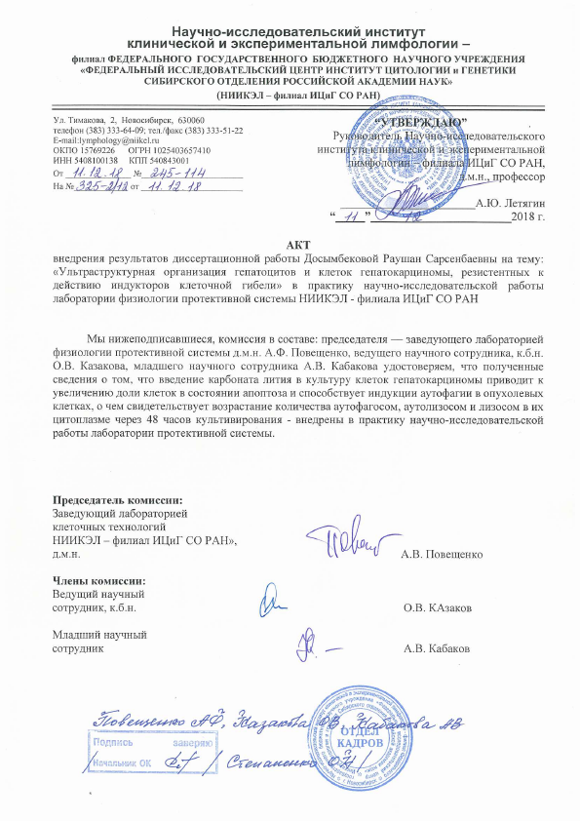

ҚОСЫМША Ә
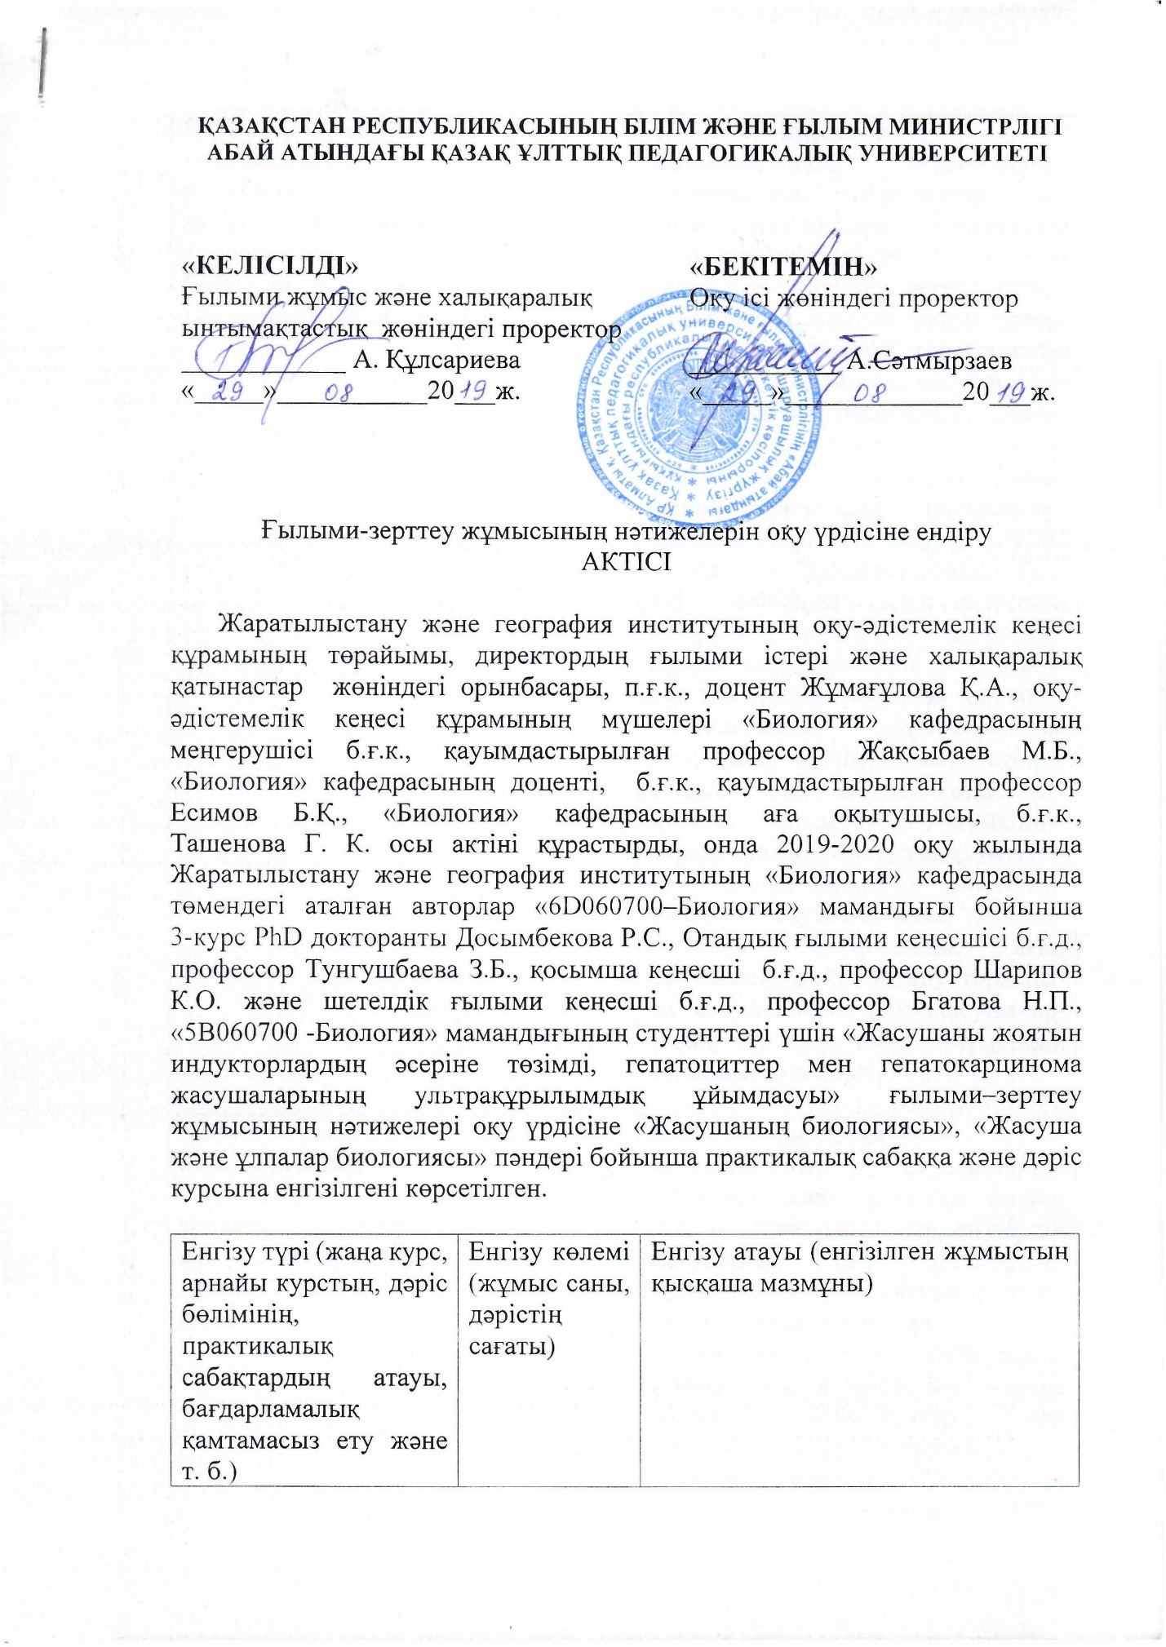

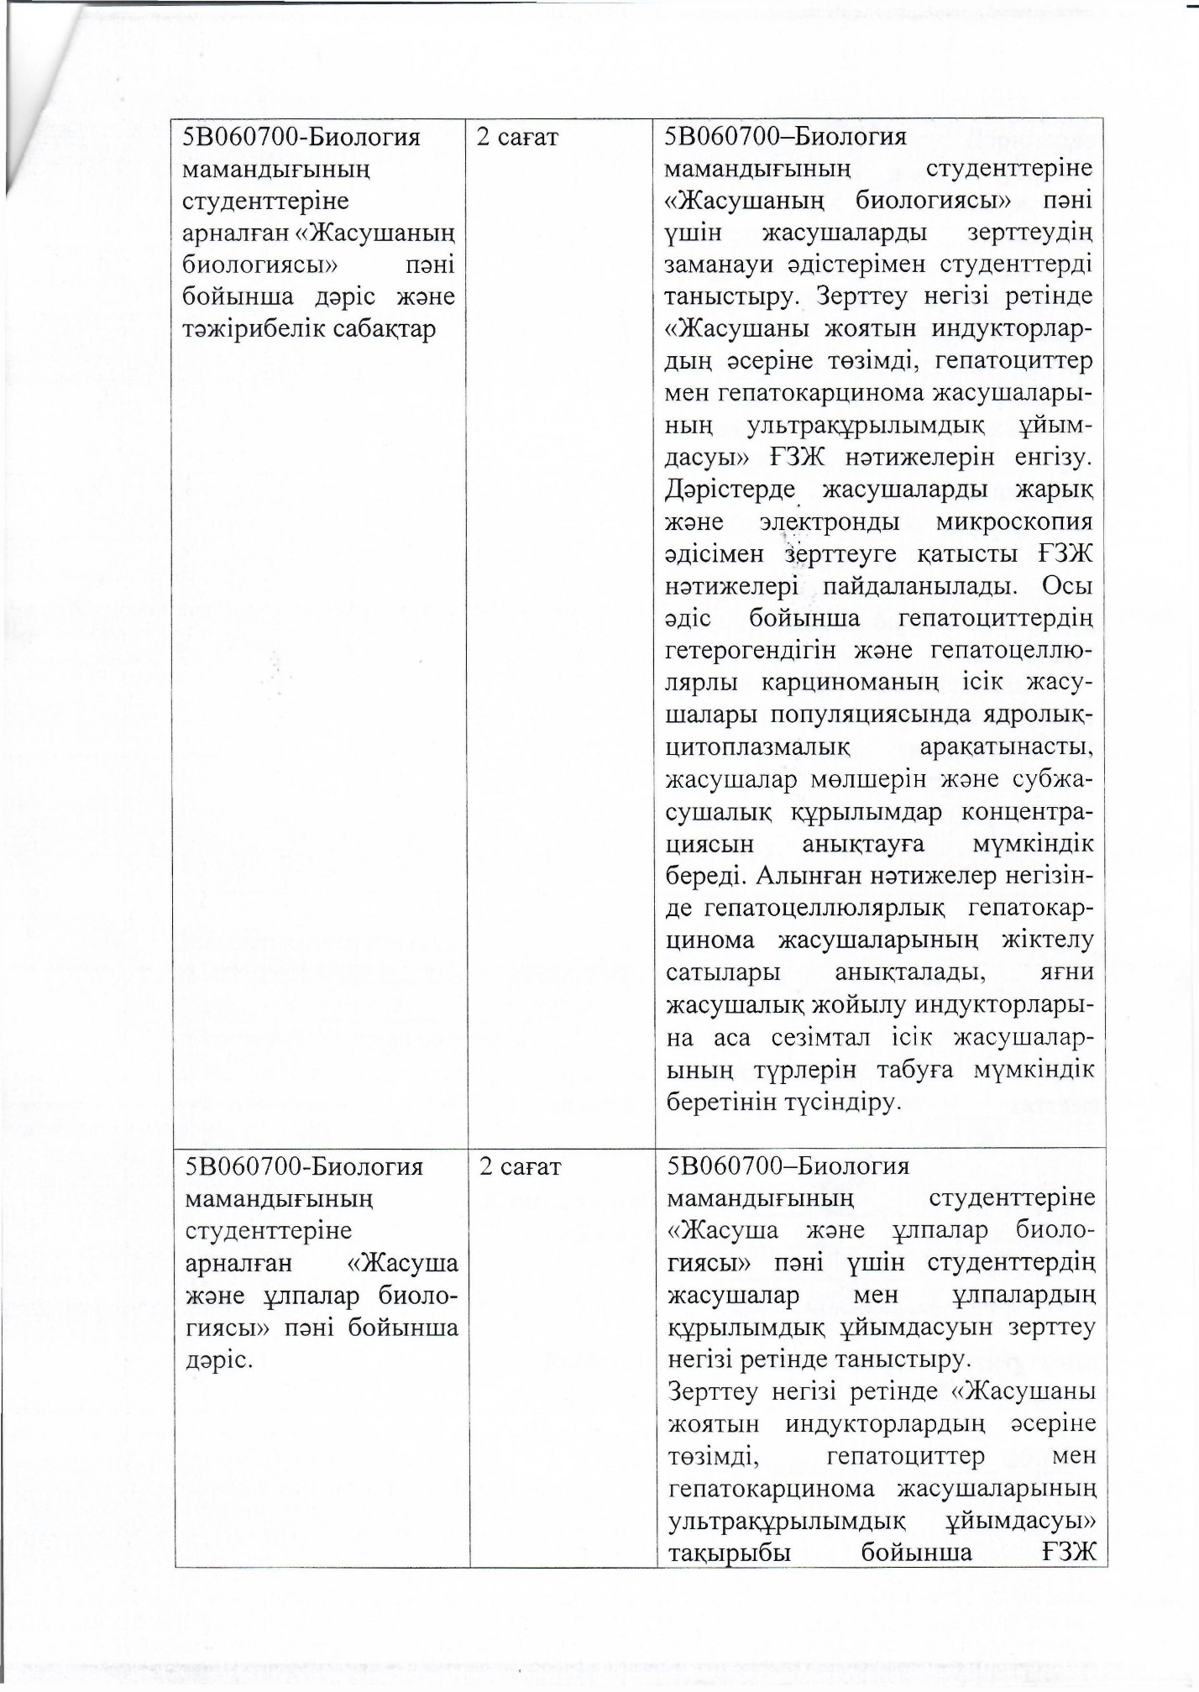

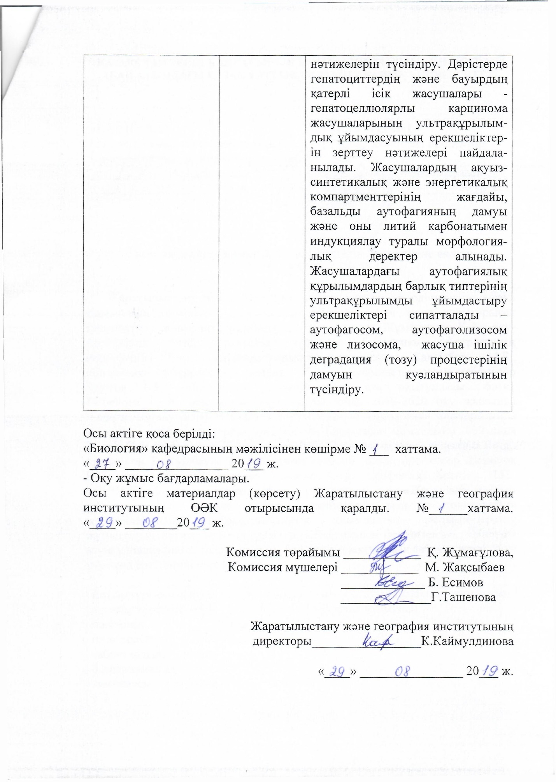

ҚОСЫМША Б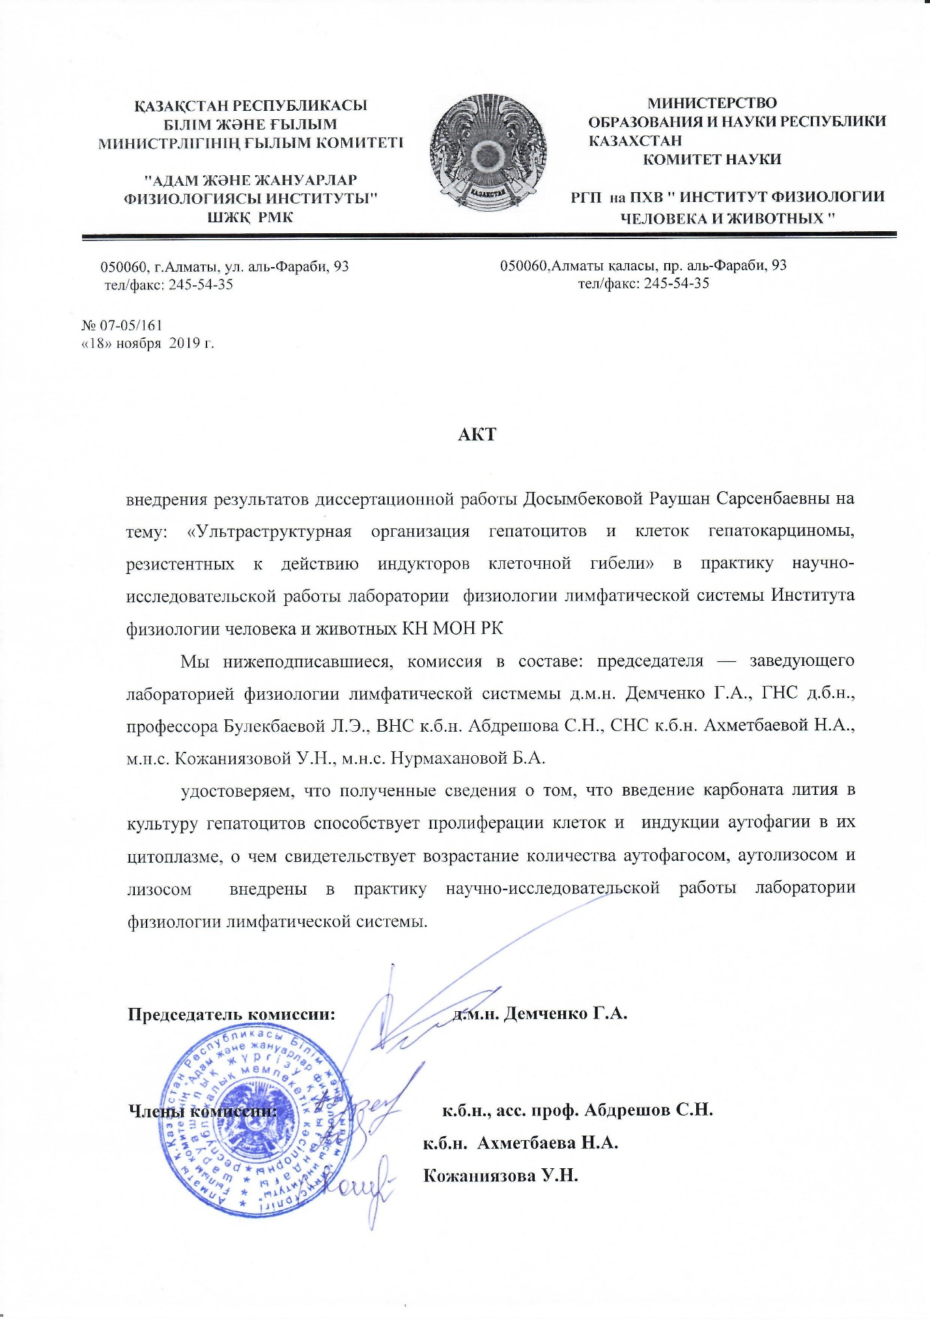

ҚОСЫМША В

